PLAN DE IGUALDAD ENTRE MUJERES Y HOMBRES

EMPRESA: A S O C I A C I Ó N ASPACE-RIOJA



Logroño, 6 de septiembre de 2022

ÍNDICE

EMPRESA DESTINATARIA | 4
EMPRESA CONSULTORA | 6
METODOLOGÍA | 6
¿QUÉ ES EL MODELO GESTIÓN DEL VALOR PARA LA IGUALDAD DE GÉNERO? | 7
ROLES EN IGUALDAD | 9
ÁMBITO TERRITORIAL, PERSONAL Y TEMPORAL | 10
OBJETIVOS DEL PLAN DE IGUALDAD | 10
SISTEMA DE SEGUIMIENTO, EVALUACIÓN, REVISIÓN Y MODIFICACIÓN DEL PLAN DE  IGUALDAD | 11
CONTEXTO | 13
DIAGNÓSTICO Y P L A N DE IGUALDAD DE OPORTUNIDADES | 17
BLOQUE 0 – DATOS GENERALES DE LA EMPRESA | 17
Datos generales | 17
Distribución plantilla por sexo | 18
Distribución plantilla por tipo de contrato | 18
PLAN DE ACCIONES BLOQUE 0 | 20
BLOQUE 1 – ESTRATEGIA y POLÍTICA | 21
Política | 21
Plan estratégico | 22
Mapa de procesos | 26
Sistemas de gestión empresarial | 28
Organización | 28
Organigramas | 28
Techo de cristal, muro de cristal e infrarrepresentación femenina | 29
Comunicación interna | 32
Canales de participación | 33
Lenguaje e imágenes en la comunicación interna y externa | 33
PLAN DE ACCIONES BLOQUE 1 | 38
BLOQUE 2 – CLIENTELA y EMPRESAS PROVEEDORAS | 41
Relación con la clientela | 41
Cómo se desarrollan y comercializan los servicios | 42
Empresas proveedoras | 42
PLAN DE ACCIONES BLOQUE 2 | 43
BLOQUE 3 – PERSONAS | 44
Análisis datos de la plantilla | 44
Análisis de la plantilla por edades | 44

Análisis de la plantilla por antigüedad | 46
Análisis de la plantilla por tipo de contrato | 47
Análisis de la plantilla por departamentos | 47
Análisis de la plantilla por nivel de formación | 49
Análisis de la plantilla por jornada laboral y turno de trabajo | 50
Informe de auditoría retributiva | 52
Cómo se selecciona, contrata y atiende a la plantilla | 54
Promoción profesional | 57
Formación | 59
Conciliación y corresponsabilidad | 62
Salud de las personas | 67
PLAN DE ACCIOENS BLOQUE 3 | 72
BLOQUE 4 – SOCIEDAD | 84
BLOQUE 5: INNOVACIÓN | 87
PLAN DE ACCIONES BLOQUE 5 | 89
PLAN DE IGUALDAD | 90
ANEXOS | 108
RESULTADOS DE LAS ENCUESTAS REALIZADAS A LAS PERSONAS TRABAJADORAS | 109
REGLAMENTO DE FUNCIONAMIENTO DE LA CNI | 117

EMPRESA DESTINATARIA

Aspace Rioja es una asociación sin ánimo de lucro que nace en 1982 con el propósito de mejorar la calidad de vida de las personas conparálisis cerebral y discapacidades afines promoviendo su desarrollo personal y la igualdad de oportunidades.

Aspace-Rioja dirige su atención a más de 400 personas con parálisis cerebral y discapacidades afines censadas en la Comunidad Autónoma de la Rioja y cuenta con más de 300 socios.

Los valores corporativos giran en torno a su aspiración de convertirse en un centro de referencia en La Rioja en la atención integral a las personas con parálisis cerebral, con personalidad propia, orientados hacia las personas, con creatividad, preocupados por la sostenibilidad y con un estilo de comunicar:

- Transparencia en la gestión
- Pasión
- Accesibilidad
- Creatividad
- Profesionalidad
- Cercanía
- Compromiso y solidaridad

La empresa cuenta con 153 trabajadores, 95 en el área de empleo y 58 en el área de atención. Estos trabajadores se asignan a 18 puestos de trabajo, repartidos entre el área de atención, el área de empleo y los servicios trasversales.

ASPACE-RIOJA contempla dos áreas: asociación y atención. Simultáneamente se están realizando el Diagnóstico y Plan de Igualdad en el conjunto de Aspace Rioja.

La cultura corporativa de ASPACE-RIOJA está absolutamente orientada hacia la excelencia de la calidad, y todos sus procesos giran en torno a este eje.

El espíritu de Aspace-Rioja tiene que ver con su carácter asociativo: personas que trabajan para personas. Cuenta con 365 personas socias, una masa social que consolida en 2019 la tendencia al alza de los últimos años. Son ellos los que están llamados a representarla, participando en los órganos asociativos (Asamblea General, Comisiones de trabajo, Foros) y renovando cada dos años a la mitad de la Junta Directiva que tienen la responsabilidad de señalar las líneas de actuación en el futuro.

Aspace Rioja en su conjunto presenta la siguiente estructura:

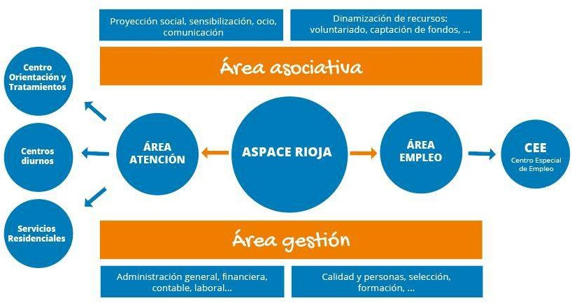

Aspace Rioja ofrece la siguiente estructura de servicios:

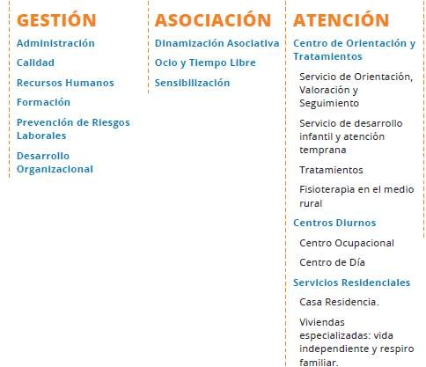

EMPRESA CONSULTORA

Uriz y Monleón Sociedad Microcooperativa, CHRYSALIDA, tiene como misión ayudar a las empresas a ser más rentables mediante la medida y el desarrollo de la aportación de valor de personas que la conforman.
La empresa fue creada el 13 de junio de 2018 por dos socias y directoras de proyectos, Artemis Uriz y Puy Monleón.
Ambas acreditan una experiencia de 25 años en el campo de la consultoría en la empresa y 18 años de Dirección de Recursos Humanos en pymes y multinacionales.
En el campo de Igualdad:
Artemis Uriz, es Agente de Igualdad avalada con el Diploma de Especialización de Género, de más de 120 horas formación en Igualdad, por la Universidad Pública de Navarra.
Puy Monleón atesora una experiencia de 5 años en la dirección, implantación, seguimiento y medición del Diagnóstico y Plan de Igualdad (PIO) con el modelo IGE en una empresa industrial de más de 1200 empleados con 5 centros de producción en España. Siendo 4 de los 5 centros de trabajo adheridos a la gestión de Igualdad global partiendo de un proyecto de consultoría interno. Todo este proceso se hizo bajo la responsabilidad de la jefatura de Recursos Humanos interna.

METODOLOGÍA

A continuación, describimos algunos detalles de la metodología de trabajo utilizada.
Este Diagnóstico de Igualdad se ha elaborado siguiendo las normas que se rigen a tal efecto:
Ley orgánica 3/2007, de 22 de marzo para la igualdad efectiva de mujeres y hombres, RDL 6/2019, de 1 de marzo de medidas urgentes para la garantía de la igualdad de tratoy de oportunidades entre mujeres y hombres en el empleo y la ocupación, RD 901/2020 de 13 de noviembre, por el que se regulan los planes de igualdad y su registro y se modifica el RD 713/2010, de 28 de mayo, sobre registro y depósito de convenios y acuerdos colectivos de trabajo y, RD 902/2020 de 13 de noviembre, de igualdad retributiva entre mujeres y hombres).El modelo de gestión está basado en:
- la sincronización del plan de igualdad con la estrategia, los valores de la empresa integrado en la Responsabilidad Social Empresarial y los Objetivos de Desarrollo Sostenible (objetivo 5 igualdad entre mujeres y hombres)
- la apuesta por el modelo de gestión del valor que aportan las personas y una política retributiva por trabajo de igual valor, apostando así de forma directa y objetiva por la igualdad
- el Círculo de Deming o Ciclo de mejora continua (o Ciclo PDCA) cuyas siglas son, Planificar, Hacer, Verificar y Actuar, que permite un proceso de retroalimentación continua.

- el diseño e implantación del plan con metodología botom-up o participativa e inversa, que supone que todo el desarrollo se realiza desde los niveles más operativos de la organización hacia los más estratégicos, creando adhesión y compromiso a todos los niveles de la organización.

Esta metodología consigue convertir la igualdad efectiva entre hombres y mujeres en las empresas en una herramienta de gestión integrada en el ADN de la organización.

¿QUÉ ES EL MODELO GESTIÓN DEL VALOR PARA LA IGUALDAD DE GÉNERO?

El modelo de gestión es un modelo de acompañamiento y delegación de conocimiento en la intervención en empresas para implantar la Igualdad de Género.
Es una metodología sistematizada cuyo resultado es la definición, medición, implantacióny seguimiento por las personas de la organización, consiguiendo así que permanezca perenne en la misma.

CARACTERÍSTICAS DEL MODELO

- Modelo INNOVADOR que incorpora un nuevo enfoque orientado al VALOR suprimiendo cualquier variable de discriminación por sexo y a la MEJORACONTINÚA alineada con las necesidades generadas en el marco normativo o en el ámbito empresarial.
- Modelo INNOVADOR que sirve de análisis de la empresa en un proceso de MEJORA CONTINUA perdurable en el tiempo y alineada con las necesidades generadas en el marco normativo o en el ámbito empresarial.
- Modelo INTEGRAL sincronizar la igualdad de género dentro de la estrategia y las políticas de Gestión de Personas además de integrarse en el dentro del marco del modelo de gestión utilizado en la empresa. Así se consigue una extensión vertical y trasversal en todos los niveles organizativos constituyendo una acción ARRAIGADAy ENRIQUECEDORA.
- Modelo DE CALIDAD, con SISTEMAS de trabajo estandarizados en pro de la búsqueda de la EXCELENCIA.
- Modelo BOTOM-UP, participativo e inverso, donde todos los empleados participan, escuchados y las acciones emergen de abajo hacia arriba, consiguiendo así adhesión, integración y compromiso en todos los niveles jerárquicos.

PRINCIPIOS BÁSICOS POR LOS QUE SE RIGE

- Igualdad
- Legalidad
- Responsabilidad
- Objetividad
- Calidad
- Mejora continua
- Rentabilidad
- Excelencia

EN QUÉ CONSISTE EL MODELO

El modelo proporciona metodología y sistemática de trabajo a la empresa que se compromete a incorporar la igualdad de género.
La intervención de la empresa consultora consiste en delegar todo el conocimiento a los integrantes de la organización para que puedan caminar por sí mismos una vez terminado el proyecto.
El proyecto de intervención se basa en las siguientes fases:
Fase 0. Contexto estratégico & políticas de gestión de personas & igualdad.
Fase 1. Kick-off, comunicación, lanzamiento y formación.
Fase 2. Desarrollo Modelo de Clasificación de Puestos de Trabajo, medida de la aportación de valor y análisis retributivo.
Fase 3. Diagnóstico
Fase 4. Diseño del Plan de Igualdad
Fase 5. Implantación, seguimiento, evaluación y comunicación.

En este caso, la fase 2 y la fase 3 se solapan en el tiempo porque se quiere trabajar conlos datos de 2021 en el diagnóstico para garantizar la máxima actualidad de los datos.

METODOLOGÍA

Modelo de Gestión del Valor DISEÑO > MEDIDA DE LA APORTACIÓN DEL VALOR > PLAN DE ACCIÓN > IMPLANTACIÓN.
Círculo de Deming: PLANIFICAR > HACER > VERIFICAR > ACTUAR
Intervención Botom-up, PARTICIPATIVA E INVERSA.

ROLES EN IGUALDAD

AGENTE/GRUPO | ROL/ FUNCIÓN
Dirección | Nivel máximo de toma de decisión.  Voluntad y compromiso de avanzar en la igualdad de género. Aprueba puesta en marcha del plan.
Comisión Negociadora y de trabajo en  Igualdad (CNI) | Son las funciones designadas en el Reglamento de funcionamiento de la Comisión Negociadora y de trabajo en Igualdad. Se adjunta en anexo.
Asesorías de la representación legal de las personas trabajadoras | Orientan a la CNI en la realización del diagnóstico  Proponen a través de la RLT acciones para el Plan de Igualdad que respondan al diagnóstico realizado  Ponen a disposición de la CNI todo su conocimiento en materia de igualdad.  La asistencia y orientación en el proceso será con voz, pero sin voto.
Consultora Agente de Igualdad / persona experta | Guía el proceso de trabajo para la realización del diagnóstico y el plan de igualdad  Apoya la toma de decisiones.  Imparte la formación específica en Igualdad  Asesora, capacita y desarrolla las tareas que requieren mayor cualificación en materia de género.  La asistencia y orientación en el proceso será con voz, pero sin voto.

Se adjunta en anexo el Reglamento de funcionamiento de la CNI.

ÁMBITO PERSONAL, TERRITORIAL Y TEMPORAL

Este Plan de Igualdad entrará en vigor al día siguiente de su firma, manteniendo su vigencia durante un plazo de 4 años. Seis meses antes de la finalización del presente Plan se procederá con el proceso de negociación del siguiente Plan de Igualdad, en base a los informes de seguimiento anuales y evaluación final del presente Plan, así como de la actualización del diagnóstico de situación.
El presente Plan de Igualdad se aplicará a toda persona que preste servicios en ASPACE-RIOJA, incluido el personal directivo, se encuentre o no incluido en el ámbito del convenio colectivo que resulte de aplicación en la empresa, así como el personal afecto a contratas o subcontratas y/o puesto a disposición por las ETTs.
El ámbito territorial de aplicación del Plan de Igualdad es La Rioja.

OBJETIVOS DEL PLAN DE IGUALDAD

Objetivo general
Iniciar un proceso para la integración de forma estructurada a medio y largo plazo de la igualdad de mujeres y hombres en la organización y en la cultura organizacional de la empresa.

Objetivos cualitativos
- Conseguir un plan de igualdad vivo y orientado a la plantilla.
- Dar a conocer el Plan de Igualdad a todas las personas de la organización.
- Dar a conocer el compromiso de Aspace con la igualdad
- Integrar la igualdad efectiva entre mujeres y hombres en la estrategia, las políticas y en los sistemas de gestión de la empresa.
- Lograr una comunicación multidireccional focalizada en la escucha y la participación de todas las personas trabajadoras fomentando así una cultura participativa.
- Asegurar la aplicación de la política de igualdad de la empresa en la gestión de RRHH.
- Fomentar la sensibilización de la plantilla en materia de igualdad.
- Potenciar la imagen de ASPACE-RIOJA como empresa socialmente responsable en igualdad ante sus grupos de interés (clientela, empresas proveedoras, personas trabajadoras y sociedad). Se hará a través de la comunicación interna y externa.
- Garantizar la igualdad de oportunidades en la selección, promoción interna y desarrollo profesional de las personas trabajadoras.
- Fomentar formación que permita el desarrollo profesional facilitando el acceso a hombres y mujeres.
- Garantizar el principio de transparencia y la equidad retributiva en trabajos de igual valor.

- Fomentar y dar a conocer explícitamente las medidas de conciliación en la empresa corresponsable vinculando a ambos sexos.
- Dotar a la organización y dar a conocer protocolos de prevención y actuación contra el acoso y la violencia de género.
- Utilizar un lenguaje inclusivo y no sexista en todos los elementos de comunicación tanto interna como externa de la empresa.

Objetivos cuantitativos
En cada acción del plan de igualdad se han definido un objetivo con su indicador de seguimiento con el fin de medir si la medida ha sido satisfactoria o no. La CNI, en sus funciones de seguimiento y evaluación del plan, valorará el cumplimiento de los objetivos para su posible adaptación

SISTEMA DE SEGUIMIENTO, EVALUACIÓN, REVISIÓN Y MODIFICACIÓN DEL PLAN DE IGUALDAD

Sistema de seguimiento:
El proceso de seguimiento implica una recogida regular y sistemática de información, así como un análisis de esta. Para ello se procederá a:
- Recabar los datos necesarios sobre el grado de ejecución de las medidas y sobre los resultados obtenidos.
- Analizar la información al objeto de valorar las necesidades surgidas, la cobertura de estas, los posibles problemas encontrados y las soluciones aportadas durante el desarrollo del Plan.
- Emitir un informe y, en su caso, introducir propuestas de mejora para el desarrollo de Plan.
Este proceso será realizado por la Comisión Negociadora y Grupo de Trabajo en Igualdad en las sesiones de seguimiento establecidas para este fin, que serán semestrales durante la vigencia del Plan de Igualdad.

Sistema de evaluación y revisión:
El proceso de evaluación y revisión tiene como objetivos principales:
- Medir el grado de cumplimiento y desarrollo, del conjunto de objetivos y medidas previstas en el Plan.
- Valorar si las medidas diseñadas han sido adecuadas para el cumplimiento de los objetivos planteados, es decir, si ofrecen los resultados previstos.
- Valorar si los recursos previstos para la realización de las medidas han sido los adecuados.

- Reflexionar sobre la necesidad de continuar el desarrollo de las medidas (en el caso que se constate que se requiere más tiempo para avanzar en la igualdad).
- Identificar nuevas necesidades que requieran la planificación de nuevas medidas para la efectiva consecución de la igualdad de oportunidades en la empresa, de acuerdo con el proyecto emprendido.

Este proceso de evaluación y revisión que se plantea para el I Plan de Igualdad entre mujeres y hombres de ASPACE RIAOJA, gira en torno a dos ejes:
- Evaluación de resultados: se analiza el grado de cumplimiento de los objetivos planteados, el nivel de corrección de las desigualdades detectadas y el grado de consecución de los resultados esperados.
- Evaluación de la ejecución: se analiza el nivel de desarrollo de las medidas emprendidas, el grado de dificultad percibido en el desarrollo de estas, las soluciones emprendidas tras las dificultades encontradas y los cambios producidos en las medidas atendiendo a la flexibilidad del Plan.

El I Plan de Igualdad entre mujeres yhombres contará durante su vigencia con una evaluación intermedia cuantitativa y cualitativa a realizar a los 2 años de la vigencia.

La forma de llevarla a cabo es analizando la evolución de los indicares de género y realizando entrevistas individuales o grupos de trabajo grupales para analizar:

- Cumplimiento y evolución de los indicadores de género iniciales (diagnóstico de situación).
- El método utilizado en la realización de las medidas.
- El nivel de satisfacción, el nivel de información obtenido, la programación realizada, la organización de las acciones, el nivel de aceptación y el nivel de consecución de los resultados previstos.
- La incorporación de nuevas medidas y acciones detectadas en la planificación del plan.

Posteriormente, coincidiendo con la finalización de su vigencia y para su renovación, se volverá a realizar un diagnóstico global con asesoramiento externo y sobre él, la Comisión Negociadora y Trabajo en Igualdad negociará el II Plan de entre mujeres y hombres de ASPACE RIOJA (año 2026).
Además de la revisión semestral, el Plan de Igualdad deberá revisarse cuando concurra alguna de las siguientes circunstancias:
- Cuando se ponga de manifiesto su falta de adecuación a los requisitos legales y reglamentarios o su insuficiencia como consecuencia de la actuación de la Inspección de Trabajo y Seguridad Social.

- En los supuestos de fusión, absorción, transmisión o modificación del estatus jurídico de la empresa.

- Ante cualquier incidencia que modifique de manera sustancial la plantilla de la empresa, sus métodos de trabajo, organización o sistemas retributivos, incluidas las inaplicaciones de convenio y las modificaciones sustanciales de condiciones de trabajo o las situaciones analizadas ene l diagnóstico de situación.
- Cuando una resolución judicial condene a ASPACE RIOJA por discriminación directa o indirecta por razón de sexo o cuando determine la falta de adecuación del Plan de Igualdad a los requisitos legales o reglamentarios.

Sistema de modificación:

En el caso de que la CNI en las reuniones de seguimiento detectara la conveniencia de:

- Eliminar una acción.

- Modificarla parcialmente, bien sea por plazos, objetivos, cambio de indicadores de seguimiento o cualquier otra modificación parcial de la misma.
- Incluir alguna acción nueva derivada de cambios de las circunstancias

Habida mayoría de acuerdo en ambas partes (RLPT y empresa) se procederá a la modificación quedando reflejado tanto en acta como en el Plan de acciones.
Lo mencionado en este apartado es aplicable a las acciones que no están sujetas a obligación legal, en cuyo cado no podrán eliminarse ni incumplir las exigencias legales.

CONTEXTO LA COMISIÓN NEGOCIADORA Y DE TRABAJO EN IGUALDAD EN ASPACE-RIOJA
Al inicio del proyecto de elaboración del Diagnóstico y I Plan de Igualdad en ASPACE-
RIOJA se estableció una Comisión Negociadora y de Trabajo en Igualdad. El reglamento que rige su funcionamiento se adjunta en anexo.
A continuación, presentamos quienes son las personas que lo componen, que son representativas de los distintos perfiles que conforman la empresa como organización (dirección, representación sindical, áreas funcionales y niveles de plantilla):

Representando a la Empresa | Representando a los trabajadores:
José Ángel Arbizu, gerente | Elena Bozalongo, Delegada de Personal  de CCOO

Javier Ruiz Gopegui, Adjunto a gerencia | Germán Pérez, Delegado de Personal de  CCOO
Beatriz Ortiz, responsable de calidad en el  área de desarrollo organizacional. | Teresa Stokkermans, Delegado de Personalde  UGT

Estas personas han participado en una formación inicial de 6 horas de duración con el objetivo de sensibilizar en materia de igualdad de oportunidades y de conocer la metodología a seguir para la elaboración del presente documento.

INTEGRACIÓN EN LA ESTRATEGIA Y POLÍTICAS DE GESTIÓN DE PERSONAS

El presente Plan de Igualdad se integra en la primera línea estratégica de la organización, concretamente en la RSE y las ODS de la agenda 2030 (3: salud y bienestar; 5: Igualdad; 8: trabajo decente y 9: innovación y estructuras).

La vigencia del Plan de Igualdad propuesto es de 4 años, realizándose una evaluación intermedia en profundidad de este a los dos años del comienzo de la vigencia de este. Esta evaluación en profundidad consiste en:
- Revisión global y análisis crítico de cómo ha sido el proceso de implantación con respecto a:
  - La evaluación de los resultados
  - La evaluación del proceso
  - La evaluación del impacto
- Realizar un Focus group para testar el grado de adecuación del Plan a las necesidades de la empresa
- Revisión de la auditoría retributiva.
- Los resultados de la evaluación intermedia se reflejarán en un informe específicode resultados.
Así mismo pueden darse situaciones en la vida de la organización que den lugar a la necesidad de revisar el Plan de Igualdad en profundidad en un momento diferente. Ejemplos de situaciones son, entre otras, apertura de un nuevo centro de trabajo, indicaciones provenientes del Convenio Colectivo, crecimiento importante de la plantilla, venta o adquisición de la empresa, etc.
En estos casos se convocaría una reunión extraordinaria de acuerdo con lo especificadoen el artículo 3 del Reglamento de funcionamiento de la CNI adjunto en anexo.

ÁREAS DE OBSERVACIÓN

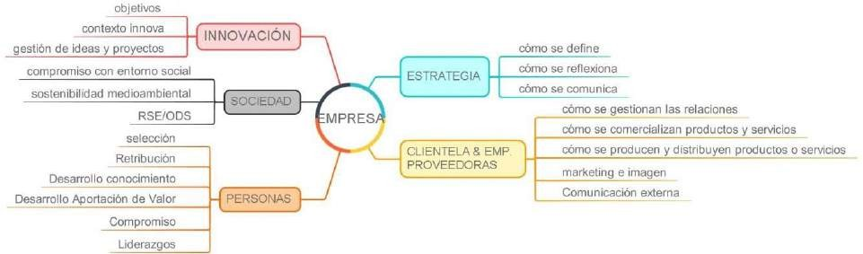

BLOQUE 0 – INFORMACIÓN GENERAL DE LA EMPRESA. BLOQUE 1 – ESTRATEGIA y POLÍTICAS.
- Plan estratégico
- cómo se gestiona la información necesaria para definir la estrategia
- cómo se reflexiona y se establece la estrategia
- cómo se comunica, despliega, revisa y actualiza la estrategia
sistemas de gestión, organización y de comunicación interna empresarial
- el lenguaje y las imágenes en la comunicación otras reflexiones.

BLOQUE 2 – CLIENTELA y EMPRESAS PROVEEDORAS.
- Cómo se gestionan las relaciones con la clientela actual y potencial
- cómo se desarrollan y comercializan productos y servicios
- cómo se gestionan las relaciones con las empresas proveedoras.

BLOQUE 3 – PERSONAS
- Cómo se selecciona, retribuye y se atiende a las personas
- cómo se desarrolla el conocimiento y la aportación de valor de las personas
- cómo se compromete a las personas con la organización
- cómo se gestionan los liderazgos en la organización
- otras reflexiones.

BLOQUE 4 – SOCIEDAD
- Cómo se gestiona el compromiso con el entorno social

BLOQUE 5: INNOVACIÓN
- Cómo se definen los objetivos y estrategias para innovar
- cómo se crea el contexto interno para innovar
- cómo se gestionan las ideas y proyectos innovadores

TIPO DE INFORMACIÓN

INDICADORES DE SEXO.
- Información cuantitativa, numérica, que obtendremos de las estadísticas e informes generados, nos aportará datos sobre diferencias entre mujeres y hombres en los distintos ámbitos (sobre todo en la gestión de Recursos Humanos).
- La información cualitativa, que obtendremos a través de cuestionarios, documentos, entrevistas y de la propia observación.

MÉTODOS DE RECOGIDA DE INFORMACIÓN

- Fichas de recogidas de datos.
- Cuestionarios para la plantilla.
- Entrevistas.
- Workshop de Igualdad con toda la plantilla.
- Revisión de manuales de gestión.
- Revisión de imagen corporativa, web, redes sociales, búsquedas en google.

DIAGNÓSTICO Y PLAN DE IGUALDAD DE OPORTUNIDADES
A continuación, se presentan los datos obtenidos tras el análisis de la empresa siguiendo la metodología anteriormente expuesta.
Así mismo, se adjunta al final de cada bloque el plan de acciones propuestas referentes al mismo
BLOQUE 0: DATOS GENERALES DE EMPRESA

FECHA DE RECOGIDA DE DATOS: del 1 de octubre al 31 de Diciembre de 2021

DATOS DE EMPRESA
Razón social | ASPACE RIOJA
CIF | G26025031
Forma jurídica | Asociación
Dirección | Avd. Lobete 13-15  26003 LOGROÑO La Rioja
Teléfono | 941 261910
E-mail | j.ruizdegopegui@aspace-rioja.com
Página web | aspace-rioja.com
PERSONA RESPONSABLE DE TEMAS DE IGUALDAD en la empresa
Nombre y apellidos | Beatriz Ortiz
Cargo | Responsable de calidad en el área de Desarrollo  Organizacional
ACTIVIDAD
Sector | Tercer sector
CNAE | 8812 (Actividades de servicios sociales sin alojamiento para personas con discapacidad) y 8720 (Asistencia en establecimientos residenciales para personas con discapacidad intelectual, enfermedad mental y  drogodependencia)
Ámbito de actuación | La Rioja
DIMENSIÓN
Plantilla actual Desagregada por sexo | Mujeres | Hombres | Total
Plantilla actual Desagregada por sexo | 48 | 10 | 58
Plantilla actual Desagregada por sexo | 82,75% | 17,25% | 100%
Plantilla con contrato indefinido desagregada porsexo | Mujeres | Hombres | Total
Plantilla con contrato indefinido desagregada porsexo | 39 | 9 | 48
Plantilla con contrato indefinido desagregada porsexo | 67,24% | 15,51% | 82,75%
Plantilla con contrato temporal Desagregada por sexo | Mujeres | Hombres | Total
Plantilla con contrato temporal Desagregada por sexo | 4 | 1 | 5
Plantilla con contrato temporal Desagregada por sexo | 6,89% | 1,72% | 8,62%

Tipo de contrato
50
40
39
30
20
10
0
Indefinido
Temporal
Tipo de contrato
Interinidad
Hombres Mujeres
Nº de personas
Plantilla con contrato de interinidad Desagregada por sexo | Mujeres | Hombres | Total
Plantilla con contrato de interinidad Desagregada por sexo | 5 | 0 | 5
Plantilla con contrato de interinidad Desagregada por sexo | 8,62% | 0% | 8,62%

Distribución plantilla por sexos

Hombres Mujeres
Mujeres, 48,
83%
Hombres, 10,
17%

9
4 5
1 0

Tipo de contrato

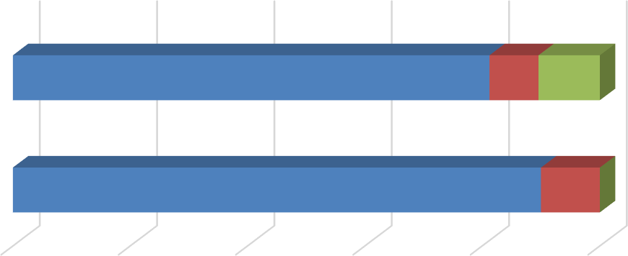Conclusión: en ASPACE-RIOJA hay más mujeres (82,75%) que hombres (17,25%), pero los hombres que hay presentan una mayor estabilidad en el empleo ya que, un 18,75% de las mujeres tienen un contrato eventual o de interinidad, en cambio, todos los hombres excepto uno, tienen un contrato indefinido. Es decir, en el caso de los hombres, es el 10% el porcentaje de eventualidad.
Tipo de contrato
Mujeres
39
4
5
Hombres
9
1 0
0%
20%
40%
60%
80%
100%
Nº de personas

Indefinido Temporal Interinidad
Posibles causas:
- El sector es altamente feminizado.
- Cuando se reciben alumnos en prácticas, vienen muy pocos chicos.
- El proceso de selección podría no garantizar la igualdad de oportunidades de acceso.
- La formación de atención directa está ocupada por mujeres. Hay una segregación académica de base.
- Los hombres y las mujeres entran con las mismas condiciones. Las mujeres se acogen al trabajo temporal con más frecuencia, se plantean el empleo temporal como aceptable y en cambio los hombres no se plantean el acceso en contratos temporales.



PLAN DE ACCIONES BLOQUE O: DATOS DE LA EMPRESA




1º PLAN DE IGUALDAD 2022-2026

CONTENIDO DE LA ACCIÓN
OBJETIVO CUALITA
B0. Datos de la Datos de la
empresa empresa
Visibi
1
2
NOMBRE ACCIÓN
Año 1 Implan
Nº ACC
ÁREA
BLOQUE

20

BLOQUE 1: ESTRATEGIA y POLÍTICAS

La definición de la estrategia es vital. Hay organizaciones que necesitan desarrollar formulaciones complejas y detalladas, mientras que, en otros casos, lo más práctico son unas pocas ideas, muy claras, que sean compartidas y asumidas por todas las personas y les ayuden a tomar decisiones acertadas. La estrategia debería ir evolucionando mediante una dinámica continua, y, además, reforzándose mediante ciclos de reflexión participativa y estructurada donde tengan una presencia y un peso equilibrado tanto mujeres como hombres.
Una organización avanzada debería disponer de la información estratégica necesaria y con ella realizar procesos de reflexión participativos con los que establecer una estrategia que posteriormente sea debidamente desplegada y comunicada y al servicio de la cual se gestionen los recursos económico-financieros, la tecnología y la información. Con estas premisas, se avanza hacia las organizaciones extendidas, con diferentes actores, tanto internos como externos a la empresa, atendiendo a ladiversidad de género, edad y otras variables, participando en la definición, desarrollo, seguimiento y actualización de la Estrategia de la organización.

Política Misión y Visión:
ASPACE-RIOJA trabaja para mejorar la calidad de vida de las personas con parálisis cerebral y discapacidades afines promoviendo su desarrollo personal y la igualdad de oportunidades.

Valores:

Los valores corporativos giran en torno a su aspiración de convertirse en un centro de referencia en La Rioja en la atención a las personas con parálisis cerebral, con personalidad propia, orientados hacia las personas, con creatividad, preocupados por la sostenibilidad y con un estilo de comunicar. Estos son los valores de Aspace Rioja:
- Transparencia en la gestión
- Pasión
- Accesibilidad
- Creatividad
- Profesionalidad
- Cercanía

- Compromiso y solidaridad
Hay que destacar que ASPACE-RIOJA, asienta el Plan de Igualdad en todos sus valores y han hecho una apuesta clara por la elaboración cuidadosa y rigurosa del mismo.
En este sentido se ha facilitado todo tipo de datos y documentación para su análisis desde la perspectiva de género por parte de la dirección, la representación legal de las personas trabajadoras y las personas de la empresa de consultoría siguiendo la metodología del Modelo de Gestión del Valor.

. Plan estratégico

En Aspace Rioja cuentan con el IV plan estratégico aprobado en Asamblea de Socios el 30 de junio de 2021. En él hay un apartado de personas (línea 2) en el que se ha previsto crear un apartado para el Plan de Igualdad.
El Plan estratégico es trasversal para ambos CIF (Asociación y Centro Especial de Empleo), aunque puede haber metas específicas en cada CIF. En este Plan Estratégico, la entidad cuenta con 5 líneas estratégicas (identidad corporativa, personas, innovación, sostenibilidad y comunicación). De estas 5 líneas salen 19 metas.
Cabe destacar que ante la pandemia se marcó como objetivos estratégicos prioritarios:
- “Cuidar a nuestras personas”, es decir de las personas usuarias, sus familias, las personas socias y los/las profesionales de cualquier ámbito. Algunas de las actuaciones que se llevaron a cabo durante la pandemia han sido:
  - Elaboración de planes de contingencia
  - Adquisición de material de protección frente al COVID
  - Coordinación con la Administración Autonómica y Nacional
  - Redistribución de personas (pisos y grupos burbuja)
  - Organización de espacios
  - Planes de desescalada
  - Apoyo asociativo
- “Garantizar los servicios” combinando el mundo presencial con el virtual. Para ello se han puesto en marcha los siguientes programas:
  - Atención telemática para personas usuarias y familias en el servicio de desarrollo infantil y atención temprana
  - Atención telemática para personas usuarias y familias en los centros de atención diurna
  - Atención telemática para personas usuarias y familias en la Casa Residencia.

De momento, los datos de gestión no están desagregados por sexo en los indicadores más relevantes (incidencia o quejas, resultados de encuestas de satisfacción de personas usuarias y familiares, ratios de atención) ni se incluye en el presupuesto anual una partida destinada a igualdad y perspectiva de género. En cambio, se destina parte de esos fondos a acciones ODSde la agenda 20-30.

Desde 2021 se está destinando una partida presupuestaria específica para Igualdad. En 2021 y 2022 se está invirtiendo en la realización del Plan de Igualdad.
Aspace Rioja tiene definidos los Grupos de interés más relevantes para la organización de forma transversal, donde se definen sus necesidades actuales yexpectativas. Alineados con el Modelo de Gestión Avanzada (EFQM) y la estrategia de Aspace Rioja. Los grupos de interés se denominan “aliados” y la interacción con ellos queda reflejada en el siguiente esquema:

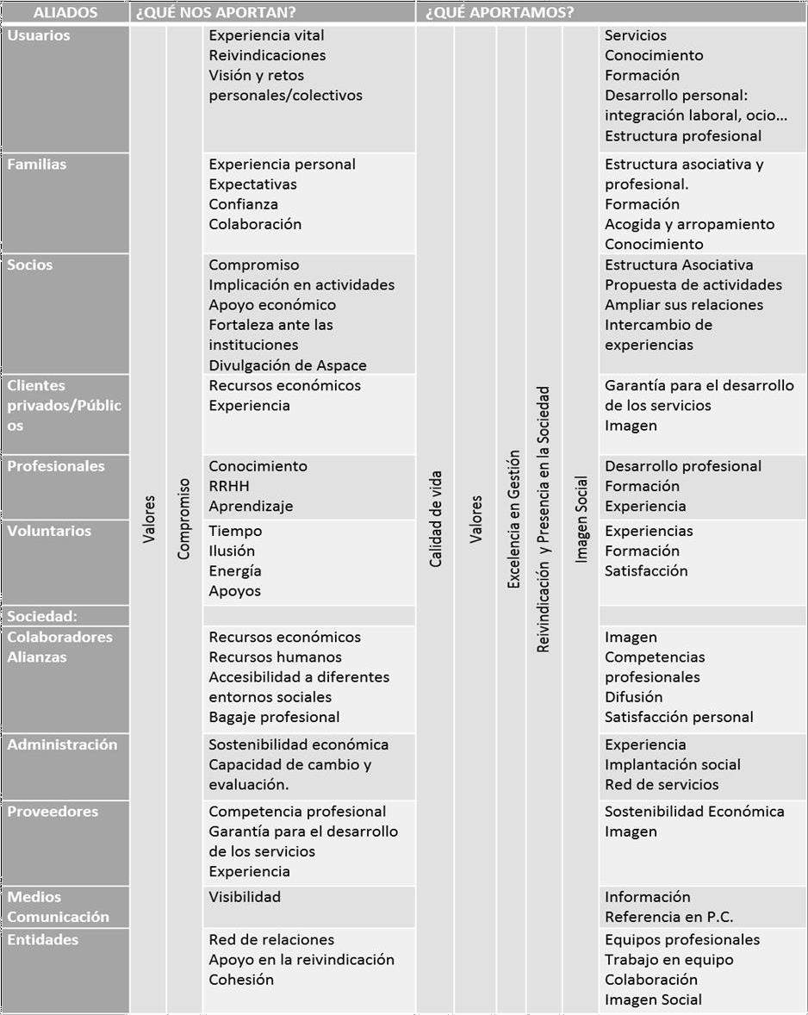

Como puede verse, los grupos de interés quedan perfectamente definidos, así comola interacción que se establece con cada uno de ellos. En esta interacción, no se incluye la perspectiva de género.
Además de tener perfectamente identificados los grupos de interés, podemos destacar el proceso transversal de estrategia P-03 Estrategia, (Proceso Estratégico), en el que se describe como se implanta la Misión y Visión desarrollando una estrategia centrada en los Grupos de interés. Las personas participantes en la elaboración del Plan Estratégico cumplen con el criterio de igualdad y representatividad del Grupo de Interés de Aspace Rioja. Como se evidencia en el listado de personas participantes.

FLUJOGRAMA:
RESPONSABLES | Constitución del Equipo Estratégico  Evaluación último Plan Estratégico Análisis DAFO  Reuniones de Trabajo: debates  Redacción Plan Estratégico  Aprobación Plan por Junta Directiva  Presentación y refrendo Asamblea General Elaboración Planes de Gestión anuales  Evaluación final del Plan Estratégicoy propuestas para nuevo Plan | DOCUMENTO
Presidencia Gerencia |  | Listado de participantes
Equipo Dirección y Equipo Estratégico |  | Informe análisis del Equipo de Dirección Plantilla DAFO
Equipo Estratégico |  | Cuestionarios Borradores
Equipo Estratégico |  | Plan Estratégico
Junta Directiva |  | Acta
Socios |  | Acta
Equipo Dirección |  | Plan Gestión
Equipo Dirección |  | Informe análisis Plan Estratégico

MAPA DE PROCESOS transversal:

PROCESOS ESTRATEGICOS
Misión, visión y valores  Línea Estratégica 1 | Participación y alianzas  Línea Estratégica |  |  | Proyectos e Innovación  Línea Estratégica
P-08 Estrategia | Red de ciudadanía
P-036 Liderazgo | P-07 Prácticas y servicios a la  Comunidad
ODS y RSC | P-015 Colaboración y  prácticas CO-CEE
 | P-018 Alianzas
 | Grupos de Interés
P-023 Satisfacción Grupos de
Interés
PERSONAS |  | FAMILIAS |  | PROFESIONALES | SOCIEDAD
PROCESOS CLAVES
Área asociativa  Línea Estratégica | Área de atención  Línea Estratégica |  |  | Empleo  Línea Estratégica
P-04 Grupo de Bienvenida | P-03 | Entrada de  Usuarios | nuevos | P-026 Gestión Comercial
P-013 Visitas a centros | P-05 Incidencias salud |  |  | P-029 Atención al cliente
P-018 Recepción  /propuestas de  Colaboración | P-09 Elaboración SAAC |  |  | Instrucciones Técnicas
P-022 Salidas | P-011 Fisioterapia rural |  |  | P-034 Limpieza
 | P-016 Reparto de medicación
 | P-020 Higiene
 | P-021 Moldes posturales
Casa Residencia y Viviendas
Especializadas

PROCESOS DE APOYO
INFRAESTRUCTURAS  Línea Estratégica | GESTIÓN DE PERSONAS  Línea Estratégica | COMUNICACIÓN  Línea Estratégica
P-033 Recepción de  mercancías | P-02 Selección de personas | Plan de comunicación  Aspace Rioja
 | P-06 Emisión de recibos
 | P-10 Contratación y acogida
P-014 Recepción seguimiento de nuevas personas
trabajadoras
 | P-027 Recepción de CV
P-028 Gestión administrativa
Clientes
P-030 Tratamiento de bajas y
Accidentes
P-031 Absentismo laboral
Trabajadores
P-032 Investigación de
Accidentes
 | P-034 Limpieza
 | P-035 Implantación Gextor

Como se deduce de los procesos analizados, el nivel de participación en la estrategia del Centro Especial de Empleo y de Aspace Rioja se basa en un nivel de participación de las personas inusualmente alto en las empresas, ya que participan el equipo de dirección y un Equipo estratégico en el que han participado todos los grupos de interés: personas con parálisis cerebral, familias, socios, profesionales, colaboradores externos, miembros de la junta directiva y proveedores. En el plan 2016-2020 hubo 24 personas y en el de 2021-2025 hubo 12 personas con los mismos criterios. La reducción de personas se ha debido a la pandemia.
En este mismo sentido, la información referente a la estrategia es pública y transparente.

La estrategia se comunica a los grupos de interés principalmente a través de la Asamblea de Socios de Aspace (personas con discapacidad, familiares y socios colaboradores). La voz la tienen las personas con parálisis cerebral o su representante legal). Otros canales de comunicación de la estrategia son los siguientes:
- A diario
- Cordada (revista de comunicación interna)
- Facebook

- WEB
- Memoria anual
La asamblea en la que se comunica la estrategia a los socios se realiza a las 16:00 para conciliar con el servicio de atención, siendo la asistencia a la reunión totalmente voluntaria. Para facilitar la asistencia de las personas trabajadoras, se ofrece un servicio de guardería y para amenizar la estancia, se ofrece café con pastas.

Conclusión: la estrategia se comunica, despliega y hace seguimiento a todas las personas socias y tienenacceso a la estrategia y los indicadores deseguimiento, facilitándose para ello espacios y tiempos para ello.

  - Sistemas de gestión empresarial

Desde el 2007 Aspace Rioja, está trabajando en el ámbito de la calidad, teniendo en cuenta que estos valores se asientan en los siguientes principios; legitimidad democrática, legalidad, eficacia, eficiencia, economía, coordinación interdepartamental, trasparencia, prevención, celeridad, participación, coherencia, simplicidad, comprensión y modernización. Tras debatir cuál era el sistema de gestión de la Calidad más adecuado para nuestro sector y en especial para nuestra organización, se decide aprobar el Proyecto de Excelencia, Gestión Avanzada, conforme al Modelo Europeo EFQM (European Foundation Quality Management).

En el 2013 Aspace Rioja obtuvo el Premio Excelencia en Clientes y en el 2016 el premio Rioja Excelencia empresarial categoría Bronce, por la Agencia de Desarrollo Económico de La Rioja.

La igualdad de sexo de momento no está incluida en ninguna política de la empresa, aunque se inicia su integración en 2022 con la puesta en marcha del presente Plan de Igualdad.

Organización Organigramas
A continuación, se presentan los organigramas de la organización.
En primer lugar, está el organigrama general, donde se clarifican las áreas de gestión y organización departamental propia de la empresa.

ASAMBLEA
JUNTA DIRECTIVA H: 5 M:4
DIRECCION GENERAL H:2
DIRECTORES DE AREAS ESPECIFICAS
DIRECTORES DE ARESAS TRANSVERSALES
ATENCION

H:1 M:4
RESPONSABLE ADMINISTRACIÓN
H:0 M:1
DESARROLLO ORGANIZACIONAL
RESPONSABLE PROYECCIÓN SOCIAL
H1 M:0
H:1 M:0
RESPONSABLES DE CENTROS
H:0 M:2
GESTIÓN DE SERVICIOS TRANSVERSALES
H:0 M:2
ORIENTACION CENTROS ATENCIÓN SERVICIOS TRATAMIENTOS DIURNA RESIDENCIALES
PERSONAL TÉCNICO ATENCIÓN ESPECIALIZADA H:1 M: 7
PERSONAL TÉCNICO ATENCIÓN ESPECIALIZADA H:1 M:3
FORMACIÓN

H:0 M:1
PERSONAL TÉCNICO INTEGR SOCIAL
H:0 M:5
PERSONAL TÉCNICO INTEGR SOCIAL
H:1 M:2
CALIDAD H:0 M:1
OCIO H:0 M:1
PERSONAL TÉCNICO PERSONAL TÉCNICO ATENCIÓN DIRECTA ATENCIÓN DIRECTA H:2 M:12 H:1 M:11
La elaboración de los procesos atiende a las demandas de los servicios, que se recogen y se mantienen en vigor en el Mapa de Procesos. Agrupados en Procesos Estratégicos, relacionados con la determinación de las políticas internas, estratégicas, objetivos y metas de Aspace Rioja, así como asegurar su cumplimiento. Procesos Claves, aquellos que añaden valor a la persona usuaria y clientela o inciden directamente en su satisfacción o insatisfacción. Componen la cadena del valor de Aspace Rioja. Los Procesos de Apoyo son aquellos procesos para la provisión de los recursos que son necesarios en los procesos estratégicos, misionales y de medición, análisis y mejora. A continuación, exponemos el mapa de procesos de Aspace Rioja en el que se muestrantanto los procesos del área de atención como los de la asociación y los procesos trasversales.

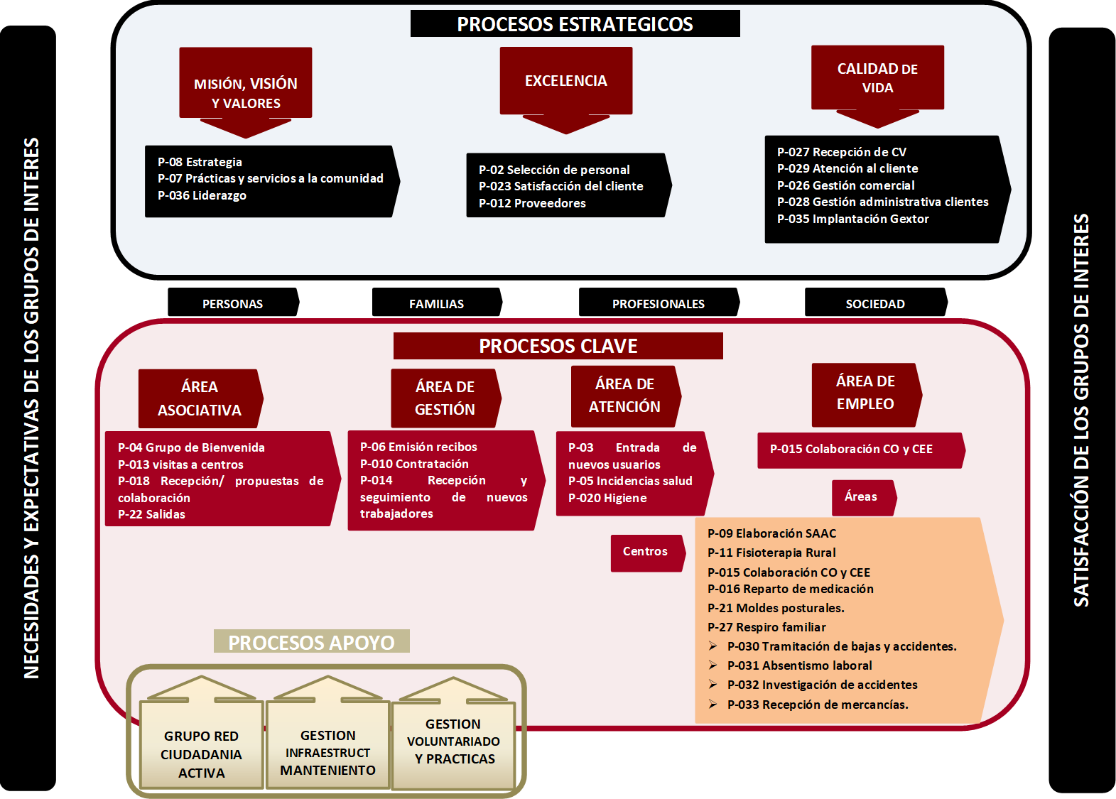

Cabe señalar que el organigrama de procesos, en la mayoría de los casos, utiliza un lenguaje no sexista, pero encontramos excepciones como el uso de las palabras “usuarios”, “trabajadores”, “clientes” o “proveedores” en lugar de utilizar términos neutros como podrían ser personas trabajadoras, personas usuarias, clientela o empresas proveedoras.
A continuación, se presentan unas tablas y gráficas con los datos extraídos de los organigramas y los porcentajes de presencia de mujeres y hombres en los tres niveles de decisión y / o participación en la empresa.

El primer nivel de decisión es el conformado por la dirección general.
El segundo nivel de decisión es el ocupado por responsables de centros y gestores de servicios trasversales.
El tercer nivel de decisión está formado por personal técnico.

 | ATENCIÓN |  | SERVICIOS TRANSVERSALES
 | Hombres | Mujeres | Hombres | Mujeres
Nivel 1: dirección general | 2* | 0 | 2* | 0
 | (3,44%) | (0%) | (3,44%) | (0%)
Nivel 2: Responsables de | 1 | 4 | 1 | 1
centros y gestores de servicios | (1,72%) | (6,89%) | (1,72%) | (1,72%)
trasversales
Nivel 3: personal técnico | 6 | 40 | 0 | 3
 | (10,34%) | (68,96%) | (0%) | (5,17%)
TOTAL | 7 | 44 | 3 | 4
 | (12,96%) | (75,86%) | (5,17%) | (6,45%)
(*) En la dirección general, los dos hombres que hay son responsables tanto del área de atención como de los servicios trasversales.

Si pasamos a analizar cada una de las áreas por separado, encontramos que:
100%
90%
80%
70%
60%
50%
40%
30%
20%
10%
0%
Niveles jerárquicos segregados por sexo en el área
de atención de ASPACE RIOJA
0
4
40
2
1
6
Nivel 1 Nivel 2 Nivel 3

Hombres Mujeres

Teniendo en cuenta estos datos podemos decir que:
- En el nivel más alto de gestión sólo hay hombres (dirección)
- En el nivel intermedio hay cuatro veces más mujeres que hombres
- Casi siete mujeres por cada hombre en el nivel de personal técnico de atención

Niveles jerárquicos segregados por sexo en las áreas
trasversales de ASPACE RIOJA
100% 0

90%

80%
1
70%

60%
50%
2
3
40%

30%
1
20%

10%

0% 0
Nivel 1 Nivel 2 Nivel 3

Hombres Mujeres
Teniendo en cuenta estos datos podemos decir que:
- En el nivel más alto de gestión hay dos hombres: la dirección.
- En los niveles de gestión intermedia un hombre y una mujer.
- Y operativos encontramos exclusivamente mujeres.
Podemos afirmar que en el área de atención en su conjunto existe un techo de cristal ya que el gerente y el adjunto a gerente tienen también responsabilidad jerárquica sobre el área de atención.
Además. Cabe decir que las áreas de soporte están totalmente feminizadas.
El proceso de selección de personal (P-02) que afecta de modo trasversal a toda la organización, está diseñado para garantizar la igualdad de oportunidades de acceso a los puestos para hombres y mujeres. No obstante, debemos profundizar si es posible en las candidaturas recibidas en 2021 para los procesos de selección que se han abierto.
Sobre este hecho deberemos volver y retomar cuando, más adelante, estudiemos la política salarial, para ver si tiene también reflejo en ese ámbito.

Comunicación interna. Canales de comunicación

En Aspace-Rioja cuentan con un sistema de comunicación interna estructurado, conocido y utilizado basado en reuniones sistematizadas, una revista, WEB, correos, videoconferencias y reuniones específicas de coordinación de los dos centros.
De momento, no existe ninguna acción del plan de comunicación específicamente

vinculada con la igualdad.
En Aspace-Rioja cuentan con un área de proyección social, compuesta por 2 personas (un hombre y una mujer). Este departamento asume principalmente la comunicación externa y en estos momentos se está trabajando la comunicación interna para garantizar que ésta fluya de modo ascendente, descendente y trasversal.

Canales de participación, vías de diálogo y participación de los empleados

La plantilla de ASPACE-RIOJA puede participar y hacer sugerencias en las reuniones de trabajo, de buzones de sugerencias, de modo espontáneo a través desus responsables directos o a través de la Representación Legal de las Personas Trabajadoras.
Lo más generalizado el diálogo como modo de participación el buzón de sugerencias se utiliza más en campañas específicas (encuestas de clima, necesidades de formación).

1.7. El lenguaje y las imágenes en la comunicación interna y externa

Hemos analizado los procesos del listado que se expone a continuación, así como la memoria de centros y programas del 2019 y 2020, el documento de impactos en la sociedad, el programa de colaboración con la Universidad de la Rioja. El listado de procesos analizados es el siguiente:
En lo que se refiere al uso del lenguaje escrito, hasta ahora la empresa no se había planteado este tema como algo que tuviera que ver con la igualdad de género y como es habitual en estos casos se hace uso del masculino genérico habitualmente en la comunicación y documentación que utilizan. En la documentación a la que hemos tenido acceso se hace un uso androcéntrico del lenguaje, si bien no intencionado, utilizado de esta forma como ya hemos comentado anteriormente, por desconocimiento de la implicación desde el punto de vista de género.
No obstante, la formación que se ha recibido en referencia a Igualdad de Género ha hecho que se preste más atención a estos aspectos, sobre todo en la Comisión Negociadora y de trabajo en Igualdad.
Aquí mostramos ejemplos de cartelería que publicita diferentes jornadas de sensibilización a la sociedad.

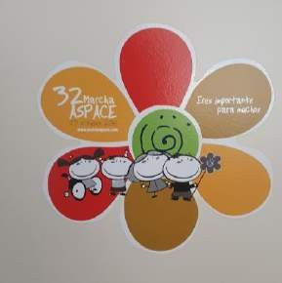

Puede observarse que el lenguaje y los gráficos empleados son absolutamente neutros, nose hace alusión al género sino a las personas. La única excepción la encontramos enel último dibujo en el que escribe “es importante para muchos” y hubiera sido más acertado utilizar un término más inclusivo. Pero en la imagen aparecen personas de ambos sexos en proporciones equilibradas.

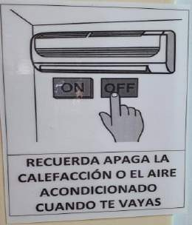

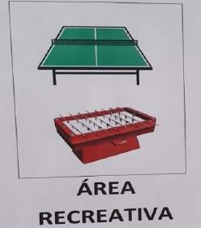
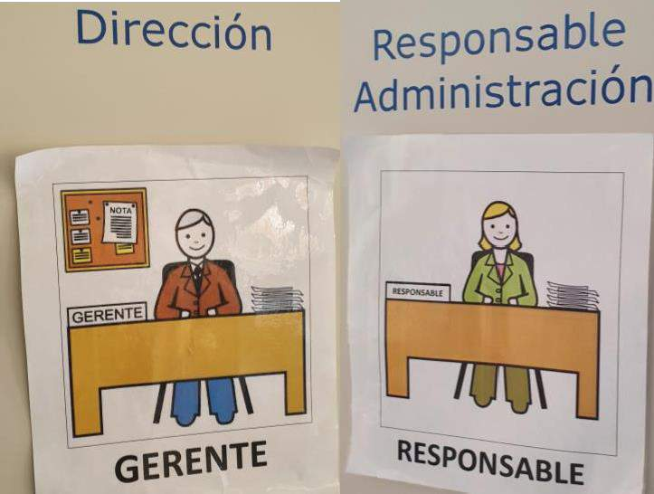
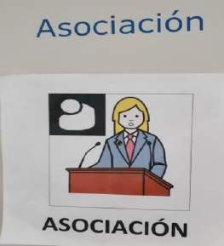A continuación, mostramos algunos ejemplos de señalizaciones de deferentes estancias de Aspace Rioja:




Como puede observarse en estos pictogramas aparecen tanto figuras masculinas como femeninas y los nombres de las estancias están escritos en términos neutros. Además, tenemos que añadir que, los pictogramas reflejan a las personas que efectivamente están ocupando los puestos con el objetivo de una mejor comunicación y compresión de la información.

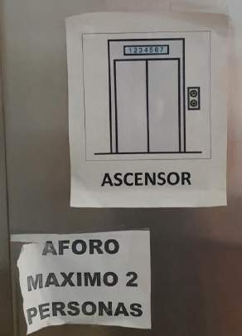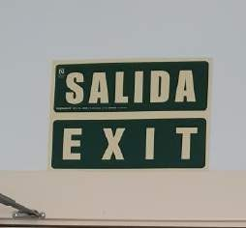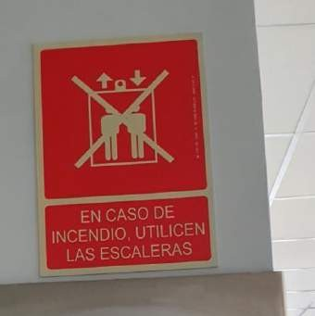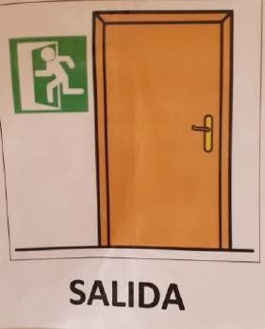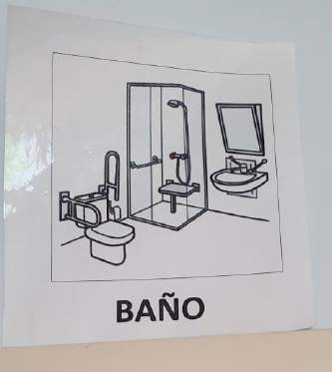

Como puede verse, el resto de las indicaciones son también neutras, excepto, quizás la del ascensor, en la que sólo encontramos figuras masculinas.

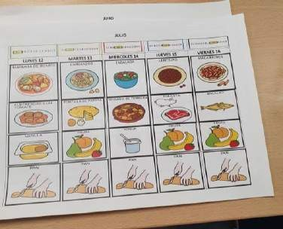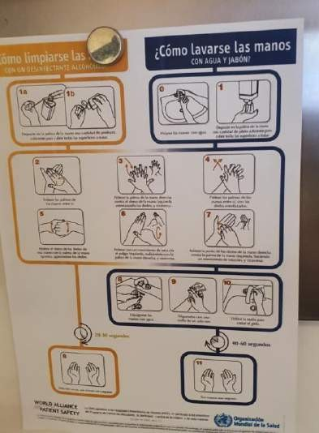

Los carteles informativos también mantienen un lenguaje neutro y se ilustran con figurasde ambos sexos.
En cuanto a la comunicación externa referenciada a la web, en algunos casos utiliza un lenguaje inclusivo y en otros no lo hace. Será un tema a revisar.

PLAN DE ACCIONES BLOQUE 1: ESTRATEGIA Y POLÍTICAS
 |  |  |  |  |  |  |  |  |  | 2 |  |  |  |  |  |  |  |  |  |  |  |  | 2
 |  |  |  |  |  |  |  |  |  | 0  2 | 2023 |  |  |  | 2024 |  |  |  | 2025 |  |  |  | 0  2
 |  |  |  |  |  |  |  |  |  | 2 |  |  |  |  |  |  |  |  |  |  |  |  | 6
ÁREA | Nº ACC | Añ o 1 Im pla  n | NOMBRE ACCIÓN | CONTENIDO DE LA ACCIÓN | OBJETIVO CUALITATIVO | INDICADOR | OBJETIVO CUANTITATIVO/ EVALUACIÓN DE LA ACCIÓN | PERSONAS DESTINATAR IAS | PERSONA RESPONSABLE EJECUCIÓN | 4  T | 1  T | 2  T | 3  T | 4  T | 1  T | 2  T | 3  T | 4  T | 1  T | 2  T | 3  T | 4  T | 1  T | 2  T
B1.A3  Sistema de Gestión | 2 | 20  22 | Incluir PI en Plan estratégico | Incluir en la Línea 2 (personas) del plan estratégico el Plan de igualdad.  Incluir la política de igualdad de oportunidades entre mujeres y hombres, tanto en los procesos de acogida, por ejemplo, como en los documentos estratégicos de la organización. Incluir en el Modelo EFQM, el compromiso de la organización con la Igualdad. | Integrar la igualdad efectiva entre mujeres y hombres en la estrategia, las políticas y en los sistemas de gestión de la empresa. | Comunicado a la junta directiva en la reunión siguiente a la fecha de registro en REGCOM. Validación de la incorporación del PI en el Plan estratégico  Nº documentos incluidos | Comunicado a la junta directiva en la reunión siguiente a la fecha de registro en REGCOM. Validar la incorporación del PI en el Plan Estratégico  Inclusión en 1 documento | Toda la plantilla | Gerencia | x
B1.A3  Sistema de Gestión | 3 | 20  22 | Visibilizar el PI | Visibilizar/difundir el plan de igualdad en los medios de la organización internos y externos. Además, cada responsable comunica en su departamento, e incluso pide sugerencias en el despliegue de las líneas estratégicas en su área.  Poner PI en la página web y en el  tablón. | Dar a conocer el Plan de Igualdad a todas las personas de la organización. | Número de difusiones Nº canales utilizados  Validación publicación en web del PI | Difusión realizada 100% en cuarto trimestre de 2022  Número de difusiones: 2 Nº canales utilizados: 2  Validación publicación en web del PI | Toda la plantilla | Gerencia | X
B1.A4.  Comunica ción interna | 4 | 20  23 | Visibilizar la igualdad | Incluir en el plan de comunicación anual de ASPACE acciones o contenidos relacionados con la igualdad de trato y de oportunidades de mujeres y  hombres | Visibilizar la igualdad de trato entre hombres y mujeres | Nº de contenidos o publicaciones | Nº de contenidos o publicaciones:4 (1 por trimestre) | Toda la plantilla | Área de comunicación |  | x | x | x | x | x | x | x | x | x | x | x | x | x | x

B1.A7  Lenguaje y las imágenes en comunica ción interna y  externa | 5 | 20  23 | Lenguaje inclusivo | Revisar los procesos que afectan a personas para garantizar su redacción con un lenguaje inclusivo y que el proces en sí tenga perspectiva de género, siendo transporente y equitativo. También organigrama.  Asegurar la difusión a la plantilla. | Tener un lenguaje inclusivo internamente y hacia el exterior.  Procesos de la organización con perspectiva de género | Nº de procesos revisados Nº de correcciones hechas  Nº de disfusiones y canales de difusión | Revisión de los procesos P01, P02, P010, P014, P027, P29.  Objetivo: revisión en 2023. 100% procesos adaptados (P01, P02, P010, P014, P027, P29) | Toda la plantilla | Responsable de calidad y RRHH |  | x | x | x | x
B1.A7  Lenguaje e imágenes en la comunica ción interna y externa | 6 | 20  23 | Lenguaje inclusivo | Hacer un uso inclusivo del lenguaje en toda la documentación nueva | Utilizar un lenguaje inclusivo y no sexista en todos los elementos de comunicación tanto interna como externa de la empresa. | Nº de documentos correctos / Nº documentos nuevos | 100% documentos nuevos correctos | Toda la plantilla | Responsable de calidad y RRHH |  | x |  |  |  | x |  |  |  | x |  |  |  |  | x
B1.A7  Lenguaje e imágenes en la comunica ción interna y  externa | 7 | 20  22 | WEB con lenguje inclusivo | Revisar la WEB y corregir el lenguaje androcéntrico | Utilizar un lenguaje inclusivo y no sexista en todos los elementos de comunicación tanto interna como externa de la empresa. | Revisión de la web Número de correcciones Informe anual a la CNI | Web revisada 100% Correcciones hechas | Toda la plantilla y todas las personas que vean la WEB | Área de comunicación | X
B1.A7  Lenguaje e imágenes en la comunica ción interna y  externa | 8 | 20  22 | Cartelería inclusiva | Revisar la cartelería impresa en papel que viene de fuera de la organización y asegurar que utilice un lenguaje inclusivo e imágenes no sexistas. En caso de no hacerlo, no colocarla. | Utilizar un lenguaje inclusivo y no sexista en todos los elementos de comunicación tanto interna como externa de la empresa. | Nº de carteles rechazados / Nº de carteles nuevos | 100% de los carteles correctos | Toda la plantilla y personas que visiten ASPACE RIOJA | Responsable de calidad y RRHH | x | x | x | x | x | x | x | x | x | x | x | x | x | x | x

B1.A7  Lenguaje e imágenes en la comunica ción interna y  externa | 9 | 20  23 | Crear guía de uso inclusivo del lenguaje | Utilizar una guía de uso inclusivo y no sexista del lenguaje que sea fácilmente accesible para toda la plantilla. Dar a conocer esta guía a todas las personas de la organización | Utilizar un lenguaje inclusivo y no sexista en todos los elementos de comunicación tanto interna como externa de la empresa. | Nº veces que se ha difundido la guía  Medios y canales de difusión Nº de veces que se ha hecho uso de la guía | Guía escogida a tiempo: febrero 2023 | Toda la plantilla | Responsable de calidad y RRHH |  | x |  |  |  | x |  |  |  | x |  |  |  |  | x
B1.A7  Lenguaje e imágenes en la comunica ción interna y externa | 10 | 20  23 | Lenguaje inclusivo en el departamen to de comunicaci ón | Formar en lenguaje inclusivo al departamento de comunicación. | Utilizar un lenguaje inclusivo y no sexista en todos los elementos de comunicación tanto interna como externa de la empresa. | Nº formaciones recibidas por sexo y puesto  Nº personas formadas por sexo y puesto  Nº horas de formación por sexo y puesto  Contenido de la formación | Participar en 3 foros que permitan formarse: confederación, grupo de calidad y formación en lectura fácil. | Departame nto de comunicaci ón | Responsable de calidad y RRHH |  | x

BLOQUE 2: CLIENTELA Y EMPRESAS PROVEEDORAS

Una organización avanzada es aquella con una clara orientación a la clientela, esto es, lasy los clientes deben ser, junto con las personas de nuestra organización, el núcleo central de nuestra estrategia, tanto la clientela directa como la clientela final de nuestros productos y servicios. Así mismo, se debe explorar permanentemente a la clientela potencial. La aportación diferencial de valor para la clientela (a menudo, la incorporación de prestaciones de servicios como elemento complementario a losproductos, como por ejemplo atender a la perspectiva de género del servicio o producto) con respecto al que puedan aportarle otras organizaciones competidoras, constituye el fundamento de la ventaja competitiva.
Una organización avanzada debería cultivar las relaciones con la clientela y ser eficiente en todos los elementos de su actividad (cadena de valor) que va desde el desarrollo de los productos y servicios, su comercialización, su producción o prestación, hasta su distribución y mantenimiento (si procede); para todo ello debe apoyarse en empresas proveedoras fiables a las que, asimismo, también debe dar un papel relevante en la definición y desarrollo de la estrategia empresarial y en la adopción de aquellos enfoques o compromisos asumidos por la organización.

Relación con la clientela: cómo se gestionan las relaciones con la clientela actual y potencial

Aspace Rioja implementa la gestión por procesos, en la que cada propietario de proceso, con su equipo y el responsable de calidad, realiza una evaluación anual del proceso. Como resultado de la misma, plantea una propuesta de objetivos y acciones de mejora para el proceso en el año siguiente. Esta propuesta se presenta al Equipo de Calidad, quien toma en consideración las conclusiones presentadas y la propuesta de objetivos y actuación para la planificación. Los indicadores de los procesos son gestionados por el propio equipo de proceso y una parte de ellos integra el Cuadro de Mando Integral. Cada equipo de proceso registra en un Excel el seguimiento de los indicadores, las acciones de mejora, objetivos y tendencias de los resultados.
El enfoque del Modelo de forma transversal en toda la organización nos compromete aún más con la mejora continua. La implantación del I Plan de Igualdad y Auditoría retributiva obliga a la revisión de los procesos, atendiendo a un lenguaje inclusivo e indicadores de género, entre otras acciones. Alineados también con los Objetivos de Desarrollo Sostenible (ODS 5 Igualdad).
Con relación a la clientela y una vez analizado los procesos claves P03 Entrada de nuevos usuarios a centros y servicios, dicho proceso describe cómo se desarrolla la entrada de personas usuarias en los diferentes centros, de manera protocolizada para atender las necesidades y expectativas de las personas. Recogiendo la información en Fichas y resoluciones administrativas.

P04 Grupo de Bienvenida, en el proceso se establecen los pasos para la acogida asociativa

de nuevos usuarios, el equipo está formado por los miembros del Grupo de Bienvenida (Junta Directiva), en contacto con el Responsable del Área Asociativa y el Responsable del centro que corresponda. Dicho proceso comienza a funcionar cuando una persona o familiar se pone en contacto con Aspace a raíz de una resolución institucional o por motivos personales, este se establece una entrevista de acogida y un informe final.

Podemos confirmar que se trata de procesos muy completos, con objetivos, indicadores y una sistemática de máximo nivel. En cambio, en estos procesos, no se incorpora la variable sexo y la perspectiva de género en el estudio de las necesidades de las personas usuarias ni se incorpora la variable sexo en la evaluación de la situación de las personas usuarias con los productos y servicios ofertados.
Además, el lenguaje utilizado no es inclusivo.

Cómo se desarrollan y comercializan productos y servicios

En ASPACE-RIOJA se trabaja la sensibilización de la sociedad y, como hemos visto en las imágenes anteriores, se hace cuidando mucho el uso de un lenguaje inclusivo.
En el momento de diseñar y ofertar los servicios, no se tiene en cuenta el sexo de la persona usuaria.

En la misma línea, los contratos que se firman con la propia Administración Pública, no se hace referencia al compromiso del ASPACE-RIOJA con la igualdad ni se hace referencia a la necesidad de cumplir la normativa vigente en igualdad.

2.3. Empresas proveedoras: cómo se gestionan las relaciones con las empresas proveedoras.

Hasta el momento ASPACE-RIOJA no comunica a las empresas proveedoras el compromiso con la igualdad de mujeres y hombres ni les extiende su compromiso con la igualdad.

Por otra parte, en los contratos de compra a empresas proveedoras se hace referencia a la RSE, aunque no de modo específico a la igualdad entre hombres y mujeres.

PLAN DE ACCIONES BLOQUE 2: CLIENTELA Y EMPRESAS PROVEEDORAS

 |  |  |  |  |  |  |  |  |  | 2022 | 2023 |  |  |  | 2024 |  |  |  | 2025 |  |  |  | 2026
ÁREA | Nº ACC | Año 1 Implan | NOMBRE ACCIÓN | CONTENIDO DE LA ACCIÓN | OBJETIVO CUALITATIVO | INDICADOR | OBJETIVO CUANTITATIVO/ EVALUACIÓN DE  LA ACCIÓN | PERSONAS DESTINATARIAS | PERSONA RESPONSABLE EJECUCIÓN | 4  T | 1  T | 2  T | 3  T | 4  T | 1  T | 2  T | 3  T | 4  T | 1  T | 2  T | 3  T | 4  T | 1  T | 2  T
B2.A1  Relación con la clientela y las empresas proveedoras | 11 | 2022 | Modificar firma email | Modificar la firma del email indicando que ASPACE está comprometida con la igualdad. Hacerlo coincidir, al menos con la publicación del Plan, en Marzo (8M) y  Noviembre (25N) | Dar a conocer el compromiso de ASPACE con la igualdad | Validación de la creación de las firmas  Nº de campañas en las que se ha utilizado | 100% de firmas de email cambiadas al registrar el Plan de Igualdad. Además en Marzo y Noviembre | Todas las personas que reciban correos de ASPACE. Personas con correo corporativo | Área de comunicación | x | x |  |  | x | x |  |  | x | x |  |  | x | x
B2.A1  Relación con la clientela y las empresas proveedoras | 12 | 2022 | La igualdad, la clientela y las empresas proveedoras | Realizar un mailing a la clientela y a las empresas proveedoras en la que les comunicamos que hemos realizado un Plan de Igualdad. | Dar a conocer el compromiso de ASPACE con la igualdad | Nº de mailings hechos  Nº de empresas informadas Análisis del contenido del  mailing | 100% clientela y empresas proveedoras comunicadas | Todas las empresas proveedoras y la clientela | Área de comunicación | x | x
B2.A1  Relación con la clientela y las empresas proveedoras | 13 | 2022 | La igualdad, la clientela y las empresas proveedoras | Incluir texto o cláusula de compromiso de ASPACE con la igualdad y el cumplimiento de las obligaciones legales en esta materia en las comunicaciones con las  empresas proveedoras, y colaboradoras. | Dar a conocer el compromiso de ASPACE con la igualdad | Validación de cláusula de compromiso. Nº de comunicaciones  hechas con cláusula  / Nº de comunicaciones  hechas | Texto insertado 100%  comunicaciones con cláusula de igualdad | Clientela y empresas proveedoras | Área de comunicación | x | x
B2.A1  Relación con la clientela y las empresas proveedoras | 14 | 2023 | La igualdad, la clientela y las empresas proveedoras | Incluir que el compromiso con la igualdad sea un criterio a tener en cuenta a la hora de elegir empresas proveedoras: A igualdad de condiciones, escoger a la empresa con compromiso  de igualdad | Trabajar acorde al compromiso de igualdad adquirido por la entidad | Validación del criterio e inclusión en el proceso correspondiente  Nº de veces aplicado  / Nª de veces que se puede aplicar | 100% de veces preferencia por la empresa con compromiso con la igualdad | Clientela y empresas proveedoras | Responsable Área CEE |  |  |  | x | x | x | x | x | x | x | x | x | x | x | x

43

BLOQUE 3: PERSONAS

En una sociedad avanzada las personas son el pilar clave de cualquier empresa competitiva, ya que sus conocimientos, competencias y capacidades son un elemento diferencial.
Las organizaciones, especialmente sus equipos directivos y otras personas con responsabilidad, deben generar las condiciones de entorno que permitan desarrollar las capacidades de las personas y hacerles plenamente partícipes de un proyecto común.
Una organización avanzada para generar riqueza tiene que crear valor para las personas que la integran y así conseguirá que las personas creen valor para la empresa.
La empresa debería generar un ecosistema donde permita que las personas aporten el máximo valor posible creando sistemas organizativos adecuados, generando espacios de comunicación e impulsando el liderazgo.
Medir el compromiso y la aportación de valor de las personas de forma objetiva conseguirá que las condiciones laborales y los procesos de gestión de personas en su conjunto atiendan al principio de igualdad de mujeres y hombres y erradican cual mala práctica en desigualdad o una discriminación por esta razón.
Los datos que se presentan en las diferentes tablas son de diferente tipología: Dato absoluto: sumatorio o número de personas en una categoría.
% el total: porcentaje que representa el dato absoluto sobre el total de la categoría.
% de M / % de H: porcentaje que representa el dato absoluto sobre el total de Mujeres o de Hombres.

Análisis de datos de plantilla.

Para la elaboración del presente análisis de los datos de la plantilla en función del sexo hemos utilizado un listado de plantilla a fecha 31 de diciembre de 2021.
En estos datos la plantilla es de 58 personas de las que 48 son mujeres y 10 hombres, un porcentaje de representación sobre la plantilla del 82,75 % de mujeres y 17,25 % de hombres. Este es un dato que debemos tener en cuenta en todo el análisis diagnóstico porque nos va a servir como punto de referencia y/o comparación.

  - Análisis de la plantilla por edades
A continuación, presentamos la pirámide de edad de Aspace-Rioja

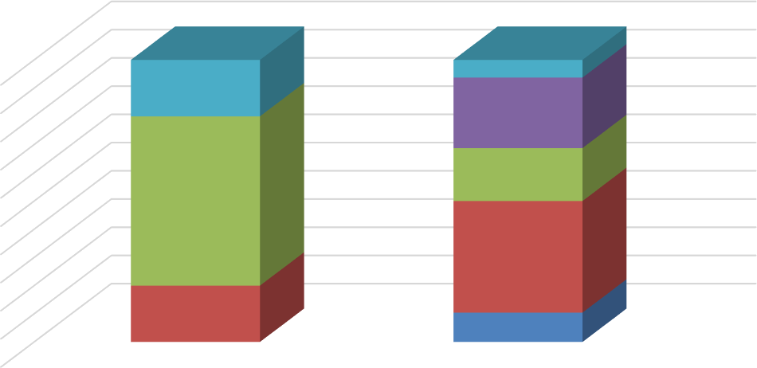
Pirámide de edad

-10 -5 0 5 10 15 20 25

Mujeres Hombres
 |  |  | Hombres | Mujeres
De 21 a 25 años |  |  | 0 | 5
De 26 a 35 años |  |  | 2 | 19
De 36 a 45 años |  |  | 6 | 9
De 46 a 55 años |  |  | 0 | 12
Más de 55 años |  |  | 2 | 3
Distribución de la plantilla por edades

3
100% 2
90% 0 12
80%
70% 9
60% 6
50%
40% 19
30%
20% 2
10% 0 5
0%
Hombres Mujeres

21-25 años 26 a 35 años 36 a 45 años 46 a 55 años Más de 55 años

Como se observa en el gráfico el mayor número de personas se concentra en el tramo de 26 a 35 años seguido del tramo 35 a 46 años, por lo que podemos hablar de una pirámide equilibrada y relativamente joven.
Si observamos la distribución de la plantilla por franjas se observa que en las franjas de 21 a 25 años y de 46 a 55 años existe un índice de feminización (nº de mujeres/total personas) del 100%.

  - Análisis de la plantilla por antigüedad
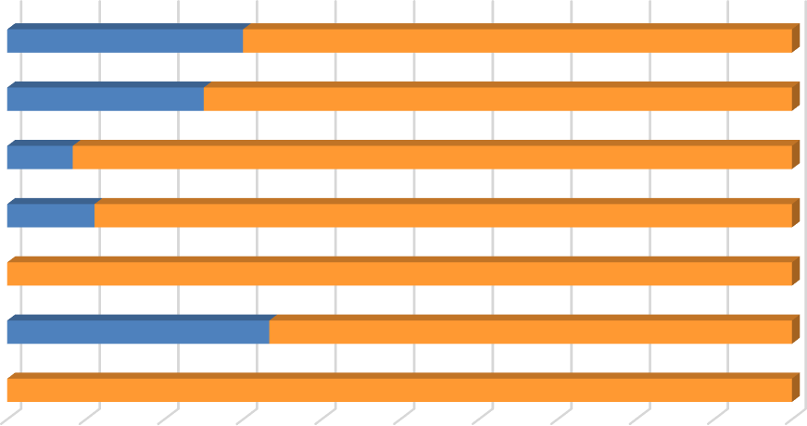
Análisis de la plantilla por antigüedad
Mujeres
4 2 4
8
11
12
7
Hombres
0 1 0 1
1
4
3
0%
20%
40%
60%
80%
100%
Menos de 6 meses De 6 meses a 1 año De 1 a 3 años
De 3 a 5 años
De 6 a 10 años De 10 a 20 años Más de 20 años
0% 10% 20% 30% 40% 50% 60% 70% 80% 90% 100%

Hombres Mujeres
4
0
Menos de 6 meses
2
1
De 6 meses a 1 año
4
0
De 1 a 3 años
8
1
De 3 a 5 años
11
1
De 6 a 10 años
12
4
De 10 a 20 años
7
3
Más de 20 años
Análisis de la plantilla por antigüedad

El 13,79% de la plantilla cuenta con una antigüedad de más entre 10 y 20 años en la empresa, y el 17,24% de la plantilla tiene una antigüedad de más de 20 años en la organización. En la franja de mayor antigüedad es en la que encontramos una mayor proporción de mujeres.
Es reseñable que en las franjas de poca antigüedad hay pocos hombres.

  - Análisis de la plantilla por tipo de contrato

Más allá de lo aportado al inicio de este diagnóstico, y desagregando un poco más la información referente al tipo de contrato encontramos:
Tipo de contrato
otros (relevo)
aprendizaje prácticas
Indefinido a tiempo parcial
Indefinido a tiempo completo
01
0
0
0 2
9
37
Fijo Discontinuo
Tempora a tiempo parcial Temporal a tiempo completo
0
01
0
8
0
5
10 15 20 25 30 35 40
MUJERES HOMBRES
Tipo de contrato
MUJERES
8 10
37
20
HOMBRES
0
9
0 1
0%
20%
40%
60%
80%
100%
Temporal a tiempo completo Tempora a tiempo parcial
Fijo Discontinuo Indefinido a tiempo completo Indefinido a tiempo parcial prácticas
aprendizaje otros (relevo)

Como principal conclusión queremos poner en valor el alto grado de contratación indefinida existente en Aspace Rioja. Por su parte, el porcentaje de eventualidad en Aspace-Rioja es de un 15,51% (incluyendo eventualidad e interinidad) y se presenta exclusivamente en el colectivo de

mujeres.
Existe un cierto grado de contratación a tiempo parcial (3 mujeres) y ningún hombre.

  - Análisis de la distribución de la plantilla por departamentos.

La distribución de la plantilla de Aspace-Rioja por departamentos es tal como se muestra en la siguiente gráfica:

Distribución poblacional por departamentos
25
22
20
15
15

10
7
5
2
3
2
2
0
1 1
2
1
0
Orientación Centros de Servicios
tratamientos atención diurna residenciales
Desarrollo
organizacional
Proyección Gerencia y
social
Administración
Hombres Mujeres

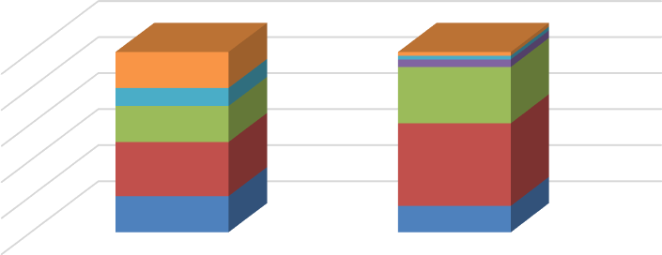
Distribución poblacional por departamentos
1
100%
80%
60%
40%
20%
0%
2
10
2
3
2
15
1
22
2
7
Hombres Mujeres
Orientación tratamientos Centros de atención diurna Servicios residenciales Desarrollo organizacional Proyección social Gerencia y Administración

En la gráfica se observa que existen departamentos claramente feminizados como Centros de atención diurna, Servicios residenciales, Administración y Desarrollo Organizacional. En cambio, encontramos una masculinización notable en el área de gerencia.

  - Análisis de la distribución de la plantilla por nivel de formación

La distribución de la plantilla del área de Aspace-Rioja en función del nivel de formación y segregado por sexo es la siguiente:

Nivel de formación
Estudios universitarios
7
16
FP2/Cilco formativo de grado superior
2
20
FP1/cilclo formativo de grado medio
1
9
Estudios secundarios
1
0
Certificado profesional
0
2
0
5
10
15
20
25
Mujeres Hombres


Nivel de formación
Mujeres
2 1
9
20
16
Hombres
0 1
2
7
0%
20%
40%
60%
80%
100%
Certificado profesional Estudios secundarios
FP1/cilclo formativo de grado medio FP2/Cilco formativo de grado superior Estudios universitarios

Como se observa en las gráficas, la presencia de mujeres en la empresa con estudios universitarios es sensiblemente más baja que la de los hombres, siendo, en cualquier caso, el nivel de cualificación elevado en la organización.
A continuación, aportamos otra gráfica que nos muestra las categorías profesionales de las personas, quedando patente la predominancia de personal técnico, lo cual concuerda con la formación aportada (FP1).
A todo esto, debemos añadir que, en los puestos de personal técnico se necesita FP1 y tenemos muchos FP2 por lo que en ese tramo encontramos una sobre cualificación. Hay 11 mujeres que tienen FP2 y están trabajando como técnicos y no como técnico superior N1.

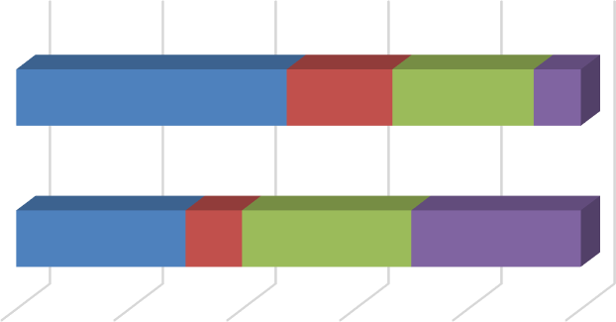
Categorías profesionales
25 23

20
15
12
10
9

5 3
3
3
4
1
0
TECNICO
TCO SN1
TIT N2
TIT N3
HOMBRES MUJERES
Categorías profesionales
MUJERES
23
9
12
4
HOMBRES
3
1
3
3
0%
20%
40%
60%
80%
100%
TECNICO TCO SN1 TIT N2 TIT N3

  - Análisis de la plantilla por jornada laboral y turno de trabajo.

En este análisis observamos que 9 personas trabajan con una jornada reducida, siendo 7 de ellas mujeres y 2 hombres.

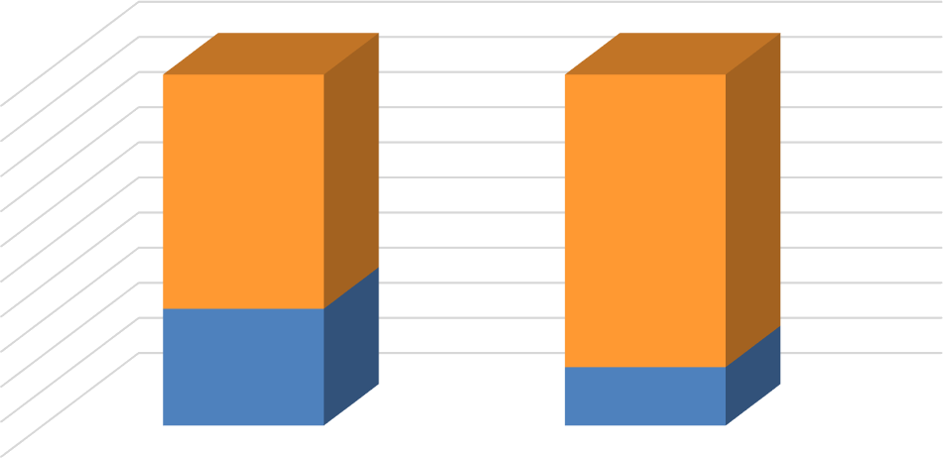
Jornadas reducidas en Aspace-Rioja
100%
90%
80%
70%
60%
50%
40%
30%
20%
10%
0%
2
5
1
1
Jornada entre el 49% y el 56% Jornada entre el 71% y el 77%

Hombres Mujeres
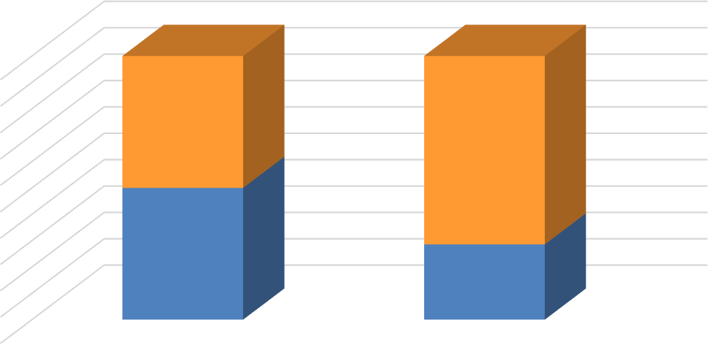
Jornadas reducidas en Aspace-Rioja
100%
90%
80%
70%
60%
50%
40%
30%
20%
10%
0%
1
5
1
2
Hombres Mujeres
Jornada entre 49% y 56%
Jornada entre 71% y 77%

Respecto a la turnicidad, en Aspace Rioja, 16 personas trabajan a turnos, siendo 2 hombres y 14 mujeres. Esta proporción de personas que trabajan a turnos es similar a la proporición de hombres y mujeres que encontramos en la organización. El hecho de trabajar a turnos se relaciona con el tipo de asistencia ofrecida a las personas usuarias y se da exclusivamente en los centros residenciales. Los turnos hacen referencia a tarde y noche así como días enteros de jornada laboral. El sistema de turnos afecta a todas las categorías.

Trabajo a turnos
2, 11%
16, 89%
Hombres
Mujeres

0% | 20% |  | 40% |  | 60% | 80% | 100%

  - Análisis del nivel retributivo y clasificación profesional: informe de auditoría retributiva
Turnicidad
Mujeres
16
32
Hombres
2
8
A turnos No turnos

En lo referente a la política Retributiva de Aspace Rioja, esta se circunscribe a la aplicación rigurosa de lo recogido en esta materia en el Convenio Colectivo de aplicación. Esto es aplicable a todos los puestos y contratos a excepción de la dirección general, cuyo salario es negociado entre la Dirección General y la Junta Directiva.

Se incluye a continuación el informe de auditoría retributiva: INFORME FINAL AUDITORÍA RETRIBUTIVA

Resumen de Auditoría: Gestión Retributiva a igual Valor
Reponsable | Firma | Fecha/Hora | Fecha de la anterior auditoría |  | Fecha de la próxima auditoría
Auditoría: | Responsable | Auditoría | No aplica. Primera |  | Febrero 2026
Puy Monleón | Auditoría | 28/02/2022  04/03/2022
 |  | 10/03/2022
 |  | 14/03/2022
 |  | 15/03/2022
Nombre y dirección de la empresa (sede central) |  |  |  | Nombre y dirección del centro/s de trabajo auditado
ASPACE RIOJA (Asociación) |  |  |  | El mismo
Avd. Lobete 13-15
26003 LOGROÑO- La Rioja
Alcance de la Auditoría
Igualdad retributiva entre mujeres y hombres según alcance del RD 902/2020 de 13 de octubre en la empresa
Participantes en la auditoría
Nombre | Puesto | Reunió n Inicial | Revisión de la documentaci ón | Evaluació n | Preparé Conclusion es | Reunión final
José Ángel  Arbizu | Gerencia  Aspace Rioja | si | si | No | no | Si
Javier Ruiz de Gopegui | Adjunto a gerencia en Aspace Rioja | si | si | No | no | Si
Lucía García | Recursos Humanos y coordinadora de igualdad | no | si | No | no | Si
Beatriz Martínez | Responsable del Área de Administración | no | si | Si | si | no
Teresa | Integración | no | si | Si | si | Si
Stokkerma | Social por
ns | promoción, RLT y
 | miembro del
 | CNI
Pablo Ortiz | Fisioterapeu ta con reducción de  jornada por guarda legal | no | si | Si | si | no
Comisión  Negociadora | Todos los  componentes | no | no | No | no | Si
Resultado final de la Auditoría
Teniendo en cuenta los resultados de la auditoría realizada entre 28/02/2022, 04/03/2022, 10/03/2022, |  |  |  |  |  | Auditoría
14/03/2022 15/03/2022 de Retribución a igual valor determina que la metodología aplicada por el Aspace |  |  |  |  |  | de
Rioja (Asociación) para el ámbito de la gestión retributiva en el personal laboral cumple las exigencias |  |  |  |  |  | supervisió
planteadas en el RD 902/2020 de 13 octubre. |  |  |  |  |  | n en 4 años

Puntos Fuertes

    - La metodología utilizada para la descripción y valoración de puestos es objetiva y robusta.
    - La implicación y la colaboración de todo el equipo en el desarrollo del proyecto.
    - Aspace Rioja Asociación tiene implantado una gestión de retribución basado en las categorías de convenio y se aplican correctamente. Esta decisión evita brechas

salariales procedentes de salarios convenidos por encima de convenio acordados individualmente con cada persona.
    - En cuanto a promoción es un proceso que por su nivel de comunicación favorece que todas las personas de Aspace Rioja Asociación tengan acceso a las promociones

Áreas de Mejora

- Incluir en el sistema de gestión la definición y valoración de puestos de trabajo junto con el proceso de actualización.
- Calcular el registro retributivo anual comprobando los datos extraídos del programa para asegurar cantidades y análisis anuales correctos.
- Incluir la auditoría retributiva en una acción del plan de igualdad para que se realice al menos a la vez que el diagnóstico.
- Definir el procedimiento de promoción interna teniendo en cuenta ratios de participación y criterios de decisión a la promoción y asegurar que se aplica en todos los casos.
- Establecer alguna acción de sensibilización en corresponsabilidad en el marco del P.I

  - Cómo se selecciona, contrata y atiende a la plantilla

Aspace-Rioja tiene un proceso de apoyo transversal dentro de su sistema de gestión, en concreto el proceso “P02- Selección de personal”. Proceso de Apoyo describe cómo se desarrolla la Selección de personas en Aspace Rioja, de manera clarificadora, igualitaria y concreta, para dar respuesta a las necesidades y expectativas de la organización. Evidenciando la recogida en fichas, demanda de personal, oferta (interna/externa), perfiles profesionales, cronograma, promoción interna, evaluación, batería de tests, etc.

Las mejoras incorporadas en enero y febrero del 2022, han sido:
Grupo de difusión, comunicar las promociones internas. Incorporar en todos los indicadores de proceso el género.

Una vez revisado el mismo, vemos que es un proceso que garantiza en todo momento la igualdad de oportunidades para la incorporación de hombres y mujeres. A continuación, exponemos el flujograma:

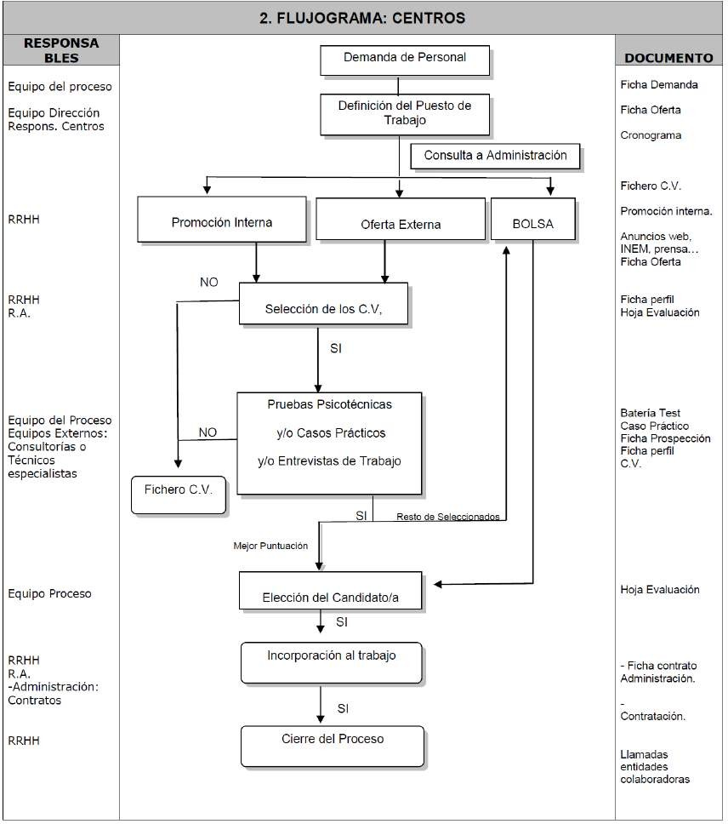

Además, Aspace-Rioja cuenta con indicadores para medir y poder hacer valoraciones de sus procesos de selección. Estos indicadores son trasversales para Atención y el CEE y son los siguientes:

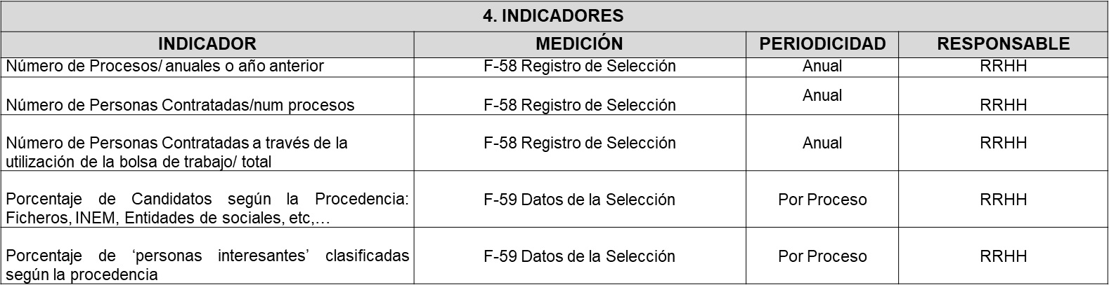

Las incorporaciones en los últimos 3 años han sido:
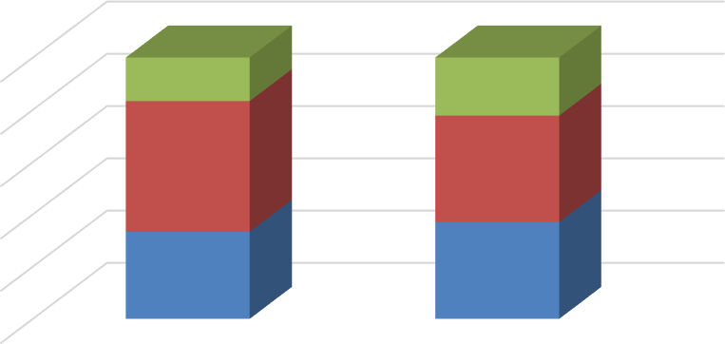
12
10
8
6
4
2
0
Incorporaciones en los últimos 3 años
11
10
6
3
2
1
2019 2020 2021
HOMBRES
MUJERES
2019 2020 2021
MUJERES
HOMBRES
0%
2
20%
10
40%
11
60%
3
80%
6
1
100%
Incorporaciones en los últimos 3 años

Las incorporaciones de los tres últimos años han sido tanto de hombres como de mujeres, siendo durante los 3 años significativamente mayores de mujeres. En 2021 se han incorporado de nuevo

más mujeres que hombres, incluso por encima de la proporción existente en la plantilla. Los puestos en los que se han realizado las incorporaciones en 2021 son 4 personas técnicas (3 en centros residenciales y 1 en centro de atención diurna) y 3 titulados/as (gerencia, centro de atención diurna).
El proceso transversal P-02 selección de personal de Aspace Rioja se está revisando y actualizando por calidad en estos momentos.

No se conocen los datos de las candidaturas presentadas para cada uno de los procesos de selección llevadas a cabo.

Cuando hemos preguntado al personal de Aspace-Rioja por los procesos de selección, hemos obtenido los siguientes resultados:

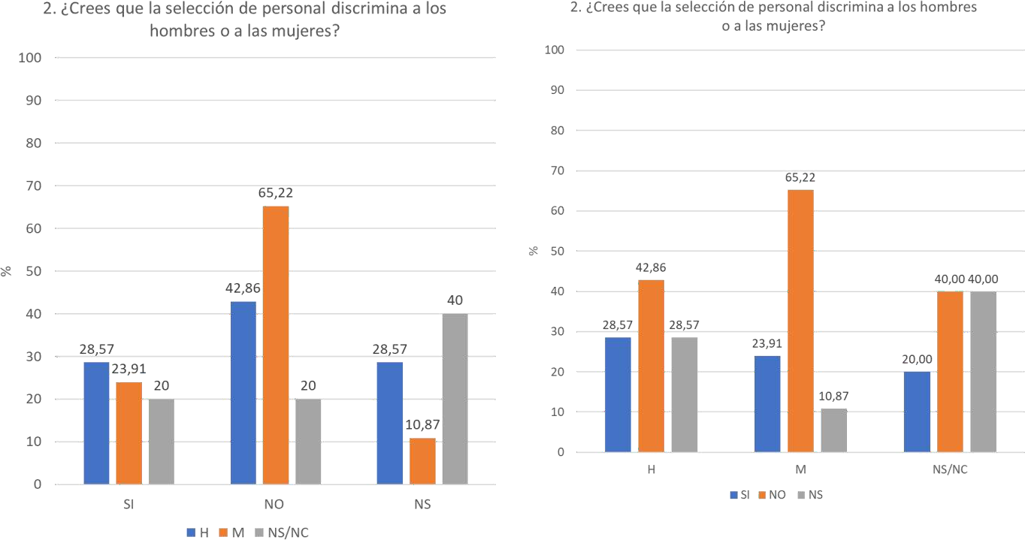

Como se observa, el 24 % de las personas que han contestado al cuestionario inicial considera que la selección discrimina a hombres o a mujeres, aunque mayoritariamente opinan que no discrimina.

  - Promoción profesional

En el Convenio Colectivo General de centros y servicios de atención a personas con discapacidad de julio de 2019 a nivel estatal al que está adherido de Aspace Rioja indica en su artículo 89 que “la promoción profesional estará basada en la mejora de las competencias profesionales a través de la formación continua y del contraste de su experiencia, a fin de posibilitarle el ejercer una función de su mismo o superior nivel de complejidad.
La promoción del trabajador/a se hará de acuerdo con las competencias reconocidas a la

persona trabajadora y su adecuación al puesto de trabajo concreto a cubrir. En caso de igualdad se tendrá en cuenta la antigüedad del trabajador/a en la organización. Asimismo, tendrán preferencia en los procesos de promoción, en caso de igualdad de condiciones, primero las víctimas de violencia de género y posteriormente, las personas mayores de 55 años y personas con discapacidad.”

Las promociones de los últimos 3 años son las siguientes:
Promoción profesional
7
6
6

5

4

3

2

1

0
2019
2020
2021
Hombres Mujeres

3
2 2
 |  |  |  | 1 |  |  |  | 1

Como se observa en la gráfica, han promocionado más mujeres que hombres en los últimos dos años. Esto es lógico si tenemos en cuenta que en la plantilla hay más mujeres que hombres. Las promociones guardan proporcionalidad con la composición poblacional de la plantilla en cuanto a sexo.

Las promociones de 2021 han sido en el siguiente sentido:
2021 | FEBRERO:  1 técnico de Integración Social a Técnico de Atención Especializada 1 técnico de Atención Directa a Técnico de Integración Social
2021 | JUNIO:  1 técnico Integración social a Técnico de Atención Especializada 1 técnico de Atención Directa a Técnico de Integración Social  1 técnico de Integración Social a Técnico de Atención Especializada
2021 | DICIEMBRE:  1 técnico de Atención Directa a Técnico de Integración Social  1 técnico de Atención Directa en casa residencia promociona a técnico de Atención Directa Centros Diurnos

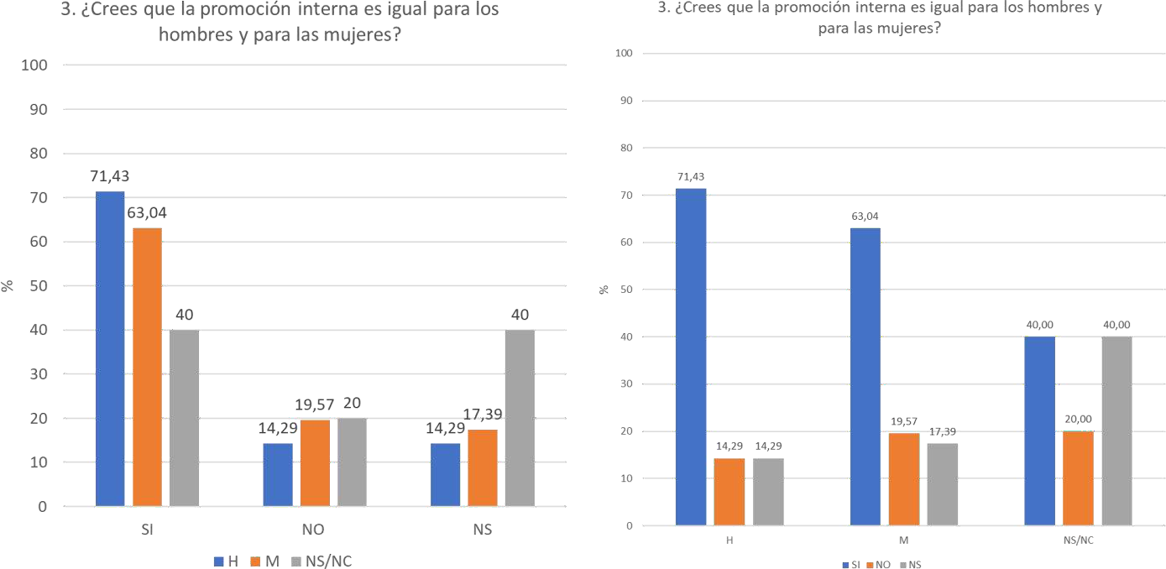
Cuando hemos preguntado al personal de Aspace-Rioja por los procesos de promoción, hemos obtenido los siguientes resultados:

Como se observa, el 19% de las personas que han respondido al cuestionario inicial considera que la promoción interna no es igual para hombres que para mujeres, aunque mayoritariamente opinan que sí lo es.
Además, la parte Social de la CNI de Aspace Rioja manifiesta que no conoce todas las promociones que ha habido en 2021, por lo que puede intuirse que es posible que no todas las personas de la organización las conozcan,

  - Formación.

La formación efectivamente realizada en 2021 por las personas trabajadoras de Aspace Rioja tenemos que la formación se distribuye del siguiente modo:

La media de horas de formación recibidas en 2021 es de 33,49 horas (36,08 para las mujeres y 27,5 para los hombres). Las horas mínimas marcadas por convenio son 25, y lo superan tanto hombres como mujeres.

Se oferta la misma formación a los hombres y a mujeres.

Se desconoce el motivo por el que las mujeres han hecho más horas de formación.
Al haber sido 2021 un año de pandemia, consideramos que el volumen de formación recibida es muy elevado y destaca, que las mujeres reciben más formación en promedio que los hombres.

Muchas de las formaciones se realizan online, lo que facilita enormemente el acceso a todas las

personas interesadas.
Existe un proceso de solicitud de horas de formación.

Las materias en las que se ha realizado formación en 2021 quedan resumidas en el siguiente gráfico:
Salud y riesgos
laborales 16%
Formación realizada en 2021
Principios
y Cultura ASPACE 5%
Género, Igualdad
y Plan de Igualdad 7%
Directamente
relacionada con servicio
17%
Psicoeducaicón
23%
Relacionado con
trabajo trasversal/gestión 20%
Directamente relacionada con servicio
Relacionado con trabajo trasversal/gestión Innovación, tecnología y digitalización Psicoeducaicón
Género, Igualdad y Plan de Igualdad
Principios y Cultura ASPACE
Innovación,
tecnología y digitalización 12%

Como se observa, los bloques de formación más importantes son la psicoeducación, la formación relacionada con el trabajo entendido de forma trasversal y formación directamente relacionada con la adquisición/mejora de conocimientos para realizar el trabajo.

A continuación, exponemos una tabla donde quedan explicadas las formaciones que se realizan en cada bloque:

Formación | Horas | Modalidad
PRL Inicio; PRL puesto; perspectiva de género y PRL; jornadas de orientación técnica | 40,5 | Online
Prevención y Producción | 7 | Presencial
Trabajos en altura. | 6 | Presencial
Repsol: captación clientes Waylet; plan cliente | 3 | Presencial
Ejecución y Revisión de PDP | 1,5 | Presencial
Kanban: Aplicación práctica en Departamentos; 5S | 19 | Online
Formación para técnicos de empleo y preparadores laborales | 30 | On line
Lengua de signos | 55 | Online
TPM Mantenimiento productivo Total | 15 | Online

Primeros auxilios | 1,5 | Presencial
Investigación accidentes de trabajo. | 1,5 | Online
Formando futuro | 9 | Online
Proloquo2go | 12 | Online
SMA para estaciones NMS | 5 | Online
Carretillero | 6 | Presencial
Lectura Fácil | 32 | Online
Seguridad en la descarga de mercancías peligrosas. GCS | 1,5 | Presencial
Manipulador alimentos | 10 | Presencial
Capacitación para el desempeño de funciones | 50 | Online
Gestión del voluntariado. Desarrollo y validación de competencias. Voluntariado en la era digital | 32 | Online
Actualización del ejercicio terapéutico en fisioterapia | 67 | Online
Buenas prácticas en ocio y tiempo libre en enfermedades raras | 5 | Online
Alfasaac y modela con un experto | 2 | Online
Facturación. Gextor | 3 | Presencial
Comportamiento agresivo y disruptivo en TEA. Educarnos para educar | 8 | Online
Formación y acompañamiento en impresoras 3D | 15 | Online
Coordinación de actividades empresariales | 1,5 | Online
Inglés | 4,5 | Presencial
Abordaje integral disfagia | 32 | Online
Prevención y extinción de incendios. | 7 | Presencial
Modelos de vivienda con apoyos | 3 | Online
Medidas de apoyo en el ejercicio de derechos de personas con PC | 3 | Online
Incapacitaciones judiciales | 2 | Online
Aplicación práctica patrimonio protegido. | 2 | Online
Accesibilidad cognitiva: un requisito imprescindible para hacer efectivos los derechos de las personas | 3 | Online
Reforma de la legislación civil: incapacitaciones judiciales | 10 | Presencial
Herramientas gratis para ONGs. | 6 | On line
CV Europeo y Vida Laboral | 7 | Presencial
Dificultades de alimentación y deglución en pacientes neurológicos | 12 | On line
Certificado digital, banca on line, digitalización, transformación digital; estrategia basada en datos | 168,5 | Presencial
Microsoft Teams | 10 | Online
Foro de expertos en accesibilidad e innovación | 2 | Online
Jornadas virtuales de Innovación y Tecnología. Confederación Aspace | 4 | On line
Software de aprendizaje | 10 | On line
Talleres de tecnología de bajo coste | 9 | On line
Adaptaciones tecnológicas para personas gravemente afectadas | 12 | Online

La tecnología como herramienta de promoción de la autonomía y vida independiente. | 2,5 | Online
Red Ciudadanía Aspace | 40 | Online
Metodología Aspace | 9 | Presencial
Ejercicios calentamiento | 3 | Presencial
Educación vial | 1,5 | Online
COVID: Nuevas normas frente al Covid-19, covid y estrés | 41 | Online
Las claves de la igualdad en la empresa | 1,5 | Online
Sensibilización Plan de Igualdad | 9 | Presencial
Elaboración Planes de igualdad | 9 | Online
Accesibilidad con enfoque de género: retos y buenas prácticas. | 3 | Online
Neurociencia y conocimiento del cerebro | 9 | Online
Objetivos de Desarrollo Sostenible. | 10 | On line
El derecho a la autonomía personal. | 2,5 | Online
Acceso a un SAAC mediante la mirada | 5 | On line
Incertidumbre positiva | 1,5 | Online
Taller de autodefensa de la accesibilidad universal/movilidad personal | 4 | Online
Jornadas de psicología forense | 3,5 | Online
Experiencias CAA en 1ª persona | 2 | Online
Aproximación terapéutica a los procesos de pérdida y duelo | 12 | Aula Virtual
Habilidades sociales, inteligencia emocional y el planeta tierra | 8 | Presencial
Envejecimiento | 9,5 | Online
Reacción-arte | 10 | Presencial
Mejora de comunicación interna. | 7,5 | On line
Desregulación emocional y psicopatología | 7 | Online
Formación especializada en violencia intrafamiliar | 30 | Bimodal
Formación en Salud Mental | 6 | Presencial
Economía Circular y sostenibilidad | 1 | Online
Jugando en equipo para ser competentes | 12 | Bimodal

No se dispone de información sobre los cursos realizados en 2021 distribuidos por sexo.

Conciliación y corresponsabilidad
En Aspace Rioja no existe ningún listado en el que se recojan las medidas más allá de lo marcado en CC.
Los permisos previstos en el Convenio Colectivo son los siguientes:
“Artículo 52. Ausencias justificadas.
Con carácter general y para todas las personas trabajadoras regulados por este Convenio colectivo general, previo aviso y justificación, podrán ausentarse del trabajo con derecho a remuneración, por alguno de los motivos y por el tiempo siguiente:
- Quince días naturales continuados, en caso de matrimonio o unión de hecho acreditado mediante certificación del registro público competente.

- Tres días laborables en caso de nacimiento de hijo. Así mismo se concederán dos días naturales adicionales para los casos de nacimiento por cesárea.
- En caso de accidente, enfermedad grave, hospitalización o intervención quirúrgica sin hospitalización que precise reposo domiciliario:
- 3 días laborables en caso de cónyuge, hijos y padres.
- 2 días laborables en caso de otros parientes hasta segundo grado por consanguinidad o afinidad.
En ambos supuestos, cuando la persona empleada necesite hacer un desplazamiento superior a 250 km. fuera de la localidad del centro de trabajo, el permiso se ampliará dos días naturales.
Si el hecho causante que origina el derecho a la licencia retribuida regulada en el presente apartado se produce cuando el trabajador hubiera completado al menos el 70 % de su jornada de trabajo, el permiso comenzará a computarse a partir del día siguiente.
- Un día laborable por traslado del domicilio habitual.
- Un día laborable por boda de un hijo o un hermano.
- Siete días por fallecimiento de hijo o cónyuge; tres días por fallecimiento de padres o hermanos y dos días por fallecimiento de parientes hasta el segundo grado. Cuando la persona empleada necesite hacer un desplazamiento superior a 250 km fuera de la localidad del centro de trabajo, el permiso se ampliará 2 días naturales.
- Para cualquier otro permiso o licencia se estará́ a lo dispuesto en el Estatuto de los Trabajadores.
- Los trabajadores dispondrán de un máximo de 20 horas anuales retribuidas para asistir a consultas médicas de especialistas tanto del propio trabajador como de hijos menores de 14 años, hijos con discapacidad, padres y familiares a cargo en situación de dependencia. Estas horas también podrán ser disfrutadas para asistencia a reuniones de seguimiento académico para hijos menores de 16 años. Así mismo podrán utilizarse para asistir a consultas de atención primaria para aquellos trabajadores que no dispongan de profesional sanitario fuera de su horario laboral. Este permiso deberá ser comunicado y justificado a la empresa a fin de garantizar el correcto funcionamiento del centro y/o servicio.
Salvo que se especifique lo contrario, en todos los supuestos las ausencias se conceden como días laborables y empezarán a computar el mismo día del hecho causante, salvo que el hecho causante se produzca en día no laborable para el trabajador en cuyo caso la licencia empezará a computar el primer día laborable tras que se produzca el hecho que la genera.
El disfrute de los mismos, será́ ininterrumpido a salvo del supuesto de hospitalización contemplado en el apartado 1c) en el que el disfrute podrá́ ser discontinuo hasta completar el número máximo de días mientras persista el hecho causante.
Los trabajadores con contrato a tiempo parcial, así como aquellos con contrato de duración determinada disfrutarán de igual número de días de ausencias justificadas, por las causas definidas en este artículo, que quienes tengan contrato indefinido y a tiempo completo.

Todos los permisos regulados en este artículo se mantendrán en su duración siempre y cuando se haga efectivo el hecho causante.
A los efectos de las ausencias justificadas reguladas en el presente artículo, toda referencia hecha al vínculo matrimonial se entenderá́ igualmente hecha a las personas trabajadoras que estén unidos por una relación de afectividad análoga a la conyugal siempre que constituyan una pareja de hecho debidamente inscrita en el registro competente que determine la legislación aplicable al respecto.
Artículo 53. Permisos no retribuidos.
- Todo el personal podrá solicitar un único permiso sin sueldo al año, sea cual sea su duración, y que como máximo será de noventa días, siempre que sea compatible con la organización del trabajo en los centros, supeditando su concesión a las necesidades productivas de la empresa.
Queda expresamente prohibida la prestación de servicios remunerados, similares o equivalentes a los desempeñados en la empresa, para otra empresa, organismo, entidad o administración. El incumplimiento de esta prohibición tendrá la consideración de falta muy grave a efectos disciplinarios.
Con carácter excepcional, por motivos de conciliación de vida laboral y familiar, enfermedad o finalización de estudios oficiales, se podrá dividir este permiso o solicitar hasta dos más, siempre que no se exceda la duración máxima de noventa días. Su concesión quedará supeditada en todo caso a la compatibilidad con la organización y funcionamiento de la empresa, quien podrá denegarlo por razones organizativas y productivas.
- Una vez agotadas las 20 horas fijadas en el punto h) del artículo anterior tendrán la consideración de permisos no retribuidos las ausencias para visitas médicas que no deriven en baja laboral y serán descontados de la retribución del trabajador en el mes siguiente en que se produzca la visita médica que, en todo caso, habrá de justificarse por el trabajador.
A los trabajadores con relación laboral de carácter especial en centros especiales de empleo no se les aplica esta previsión, sino que se regirán por lo previsto en el artículo 96 del presente Convenio.”
En Aspace Rioja, y dadas las características de las personas trabajadoras, además de los permisos recogidos en Convenio Colectivo, cabe destacar:
  - Posibilidad de ir al médico independientemente de la bolsa de horas existente para este fin.
  - En caso de que la visita al médico sea cerca de la hora de comienzo o fin de jornada, la persona trabajadora puede ir directamente al médico sin tener que ir al inicio o la finalización de la jornada
  - Se dispone de un servicio de transporte para trasladar a las personas trabajadoras a visitas médicas durante el tiempo de trabajo.
Al haber preguntado a las personas trabajadoras, acerca de las medidas de conciliación, estos son los resultados obtenidos:

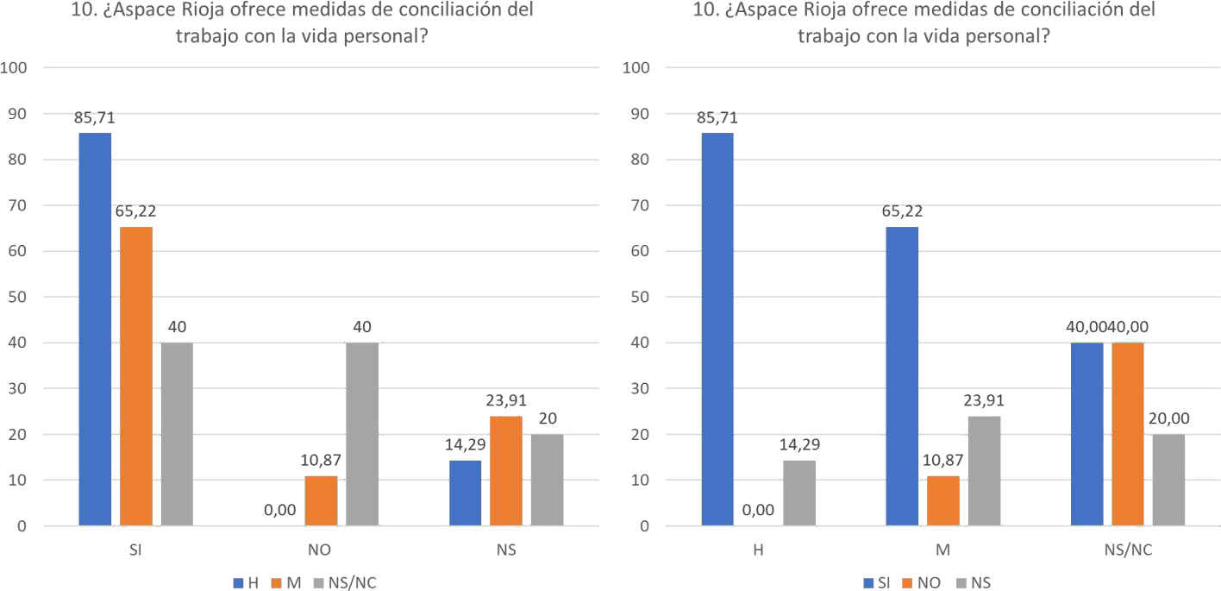

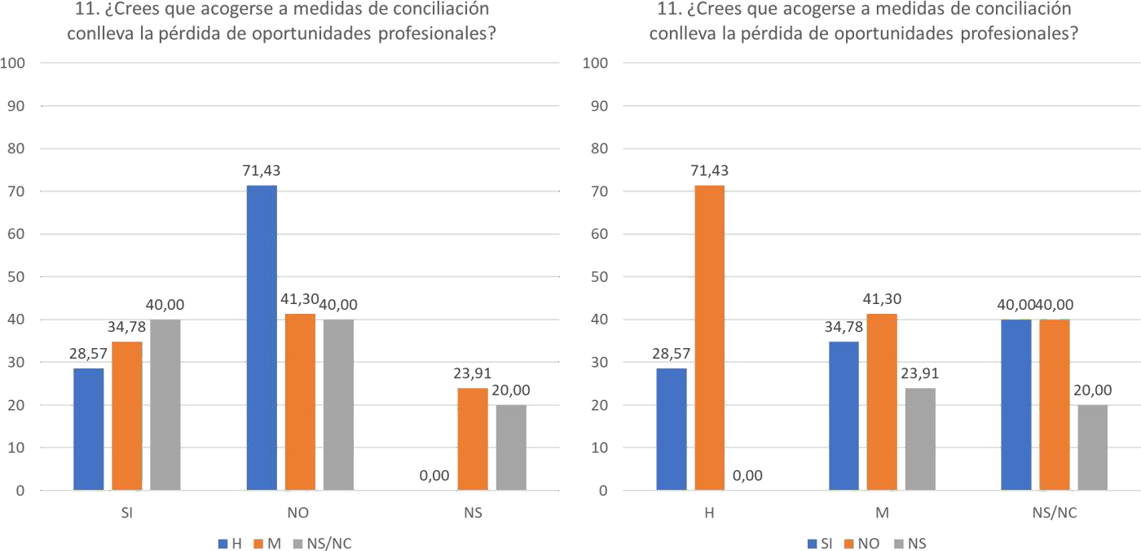

12. ¿Qué grado de satisfacción tienes con las medidas de
conciliación y flexibilidad?
NS/NC
6.00
M
6.67
H
8.14
1
2
3
4
5
6
7
8
9
10
Medidas de conciliación empleadas
Salidas a médicos Flexibilidad horaria
21
8
Horas de libre disposición
9
Jornada intensiva / agrupación en menos
días
Flexibilidad de vacaciones
6
12
Reducción de jornada

Asuntos propios/permisos retribuidos
3 12
Baja maternidad/lactancia
Horas de formación

Como puede observarse, el 85,71% de los hombres y el 63% de las mujeres piensa que Aspace Rioja ofrece medidas de conciliación, pero el 34,7% de las mujeres opina que acogerse a medidas de conciliación puede frenar su desarrollo profesional.
El grado de satisfacción existente con las medidas de Conciliación es de 8,14 puntos sobre 10 pero los hombres y de 6,67 para las mujeres. Por ello cabe decir que hay un buen nivel de satisfacción.

Respecto a la exigencia de disponibilidad fuera del horario laboral, cuando se ha preguntado a las personas trabajadoras, encontramos que alrededor del 40% de las personas indican que se exige esta disponibilidad, lo que dificulta la conciliación de la vida laboral con la personal.
7. ¿Se exige disponibilidad
fuera del horario laboral?
100
80
60
40
20
0
100 7. ¿Se exige disponibilidad
fuera del horario laboral?
80
57.14
42.86
54.35
60.00
60
57.14 60
54.35
42.4816.30
.00
40
0

20
20
H
"SI"
M
"NO"
NS/NC
NS/NC
0
SI
H
MNO NS
NS
4.35
0.00

20
35
.00
20.0

4.

020
41.30

Si ponemos en relación los resultados de la pregunta 7 con los de la de la 10, en los que se percibe que, con la misma exigencia de disponibilidad, los hombres tienen una mejor percepción de las medidas de conciliación. Esto puede deberse a que los hombres hacen menos uso de los permisos de conciliación.

La salud de las personas
En ASPACE-RIOJA existe una evaluación de riesgos de los puestos de trabajo del centro realizada por Quirón Prevención y editado en julio de 2021. Hemos analizado el contenido del documento llegando a las siguientes conclusiones:
- Existe una especial protección a las mujeres embarazadas o en periodo de lactancia ajustándose a lo especificado en el artículo 26 de la ley 31/1995.
- Las fichas de “Evaluación de Riesgos Laborales” recogen 30 tipos de riesgos analizados
para cada uno de los puestos de trabajo
- En las fichas de cada puesto las propuestas que se hacen no distinguen entre mujeres y hombres.
- En el documento analizado existe un anexo específico en el que se indican los criterios para la protección de la trabajadora embarazada, que haya dado a luz o en periodo de lactancia. En este anexo, entre otras cosas, aparece de modo claro la relación de puestos de trabajo con riesgo durante el embarazo, así como un listado de los puestos exentos de riesgo.

- Respecto a la ergonomía analizada en las fichas de los puestos, se hace referencia a la adaptación de alturas, materiales, posiciones, etc. en función de la morfología de cada persona trabajadora. No hemos encontrado ninguna alusión al sexo de la persona ocupante del puesto que marque diferencias.
- Ropa de trabajo: no se distingue entre hombres y mujeres.

Pasamos a analizar las bajas tanto definitivas como por enfermedad y permisos:
Baja definitivas en la empresa
5
4
4
3
2
1
0
2019
2020
Hombres
2021
Mujeres

2 |  |  |  | 2
 |  |  |  |  |  | 1
 |  |  |  | 0 |  | 0

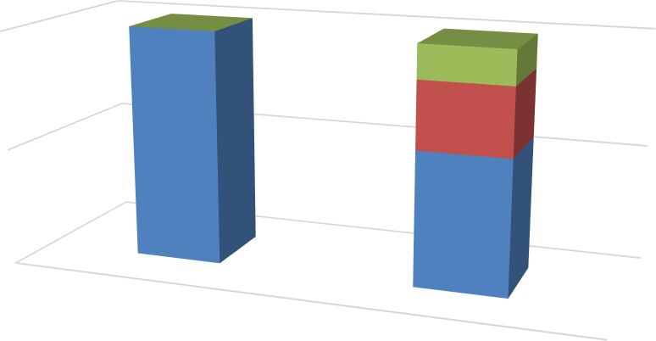
Baja definitivas en la empresa
100%
0
1
2
50%
2
4
0%
Hombres
Mujeres
2019
2020
2021
En los últimos 3 años ha habido más bajas de mujeres que de hombres, lo cual es lógico puesto que la composición de la plantilla es eminentemente femenina.

Los motivos por los que han causado baja definitiva estas personas son los siguientes:

 | Hombres | Mujeres
2019 | 1 cese voluntario  1 finalización de contrato | 2 cese voluntario  2 finalización de contrato
2020 |  | 2 finalización de contrato
2021 |  | 1 finalización de contrato

Vamos a analizar ahora bajas de 2021

DESCRIPCIÓN | HOMBRES | MUJERES
Enfermedad Común | 4 | 11
Accidente de Trabajo | 7 | 36
Riesgo durante el embarazo | 0 | 1
TOTAL | 11 | 48

Vamos a analizar ahora los permisos disfrutados en 2021

DESCRIPCIÓN | HOMBRES | MUJERES
Maternidad |  | 2
Reducción de jornada por cuidado de hija/o | 2 | 6
Reducción de jornada por motivos familiares |  | 1
Excedencia voluntaria |  | 2
TOTAL | 2 | 11

Si observamos la proporción de hombres y mujeres en la organización podemos afirmar que el número de bajas y permisos de los hombres es más alto que el de las mujeres.
Las bajas por accidente de trabajo de los últimos 3 años segregadas por sexo son las siguientes:

Número de bajas

Llama poderosamente la atención que en 2019 apenas hay bajas por accidentes de trabajo y éstas se disparan en 2020 y 2021 tanto en el caso de los hombres como en el de las mujeres. El número de bajas de hombres y mujeres guarda proporción con el porcentaje poblacional que representan, siendo sensiblemente más alto en el caso de los hombres, sin ser esto destacable.
Número de bajas por accidente de trabajo
387
36
365
321
3
343
287
2
209
265
221
2
243
109
87
1
65
1
13
43
1
1
98 7
21
54 2
2
32 0
10
2019
2020
2021
Hombres
Mujeres
En 2020 y 2021 hay muchos más accidentes de trabajo porque se han incorporado al dato los datos de COVID.
En ASPACE-RIOJA actualmente existe un protocolo de intervención en caso de acoso psicológico. Este protocolo ha sido realizado por Quirón Prevención en mayo de 2019. Este protocolo incluye en su texto el acoso sexual y por razón de sexo como parte del acoso laboral, es decir como un riesgo psicosocial más. El protocolo es claro y está bien estructurado. Este protocolo se da a conocer a las personas que entran en la organización. Se incluye en el plan de acogida. Además, se realizó una comunicación general a todas las personas trabajadoras en el momento de su realización.
Respecto al protocolo, se ha detectado la necesidad de negociar un protocolo específico para los casos de acoso sexual y por razón de sexo.

CONCLUSIONES BLOQUE 3: PERSONAS

Análisis Plantilla:
- Plantilla netamente feminizada

- Plantilla equilibrada en cuanto a edad en su conjunto, aunque existen algunos tramos como hasta 25 años y de 46 a 55 en los que no encontramos hombres.
- La antigüedad de la plantilla es de más de 10 años en el 44,82% de los casos y el 65% tiene una antigüedad de más de 6 años. Podemos hablar por tanto de una plantilla estable.
- La mayoría de los contratos son indefinidos, tanto en hombres como en mujeres. La eventualidad va ligada exclusivamente a las mujeres, siendo ésta de un 15%.
- El nivel formativo de las mujeres es algo inferior al de los hombres y lo mismo sucede con las categorías profesionales.
Análisis condiciones laborales:
- Hay 9 personas con jornada reducida, siendo 7 de ellas mujeres.
- 18 personas trabajan a turnos, siendo la proporción de mujeres y hombres trabajando a turnos muy similar a la distribución poblacional general.
Análisis de procesos de selección y promoción:
- Ambas tienen un procedimiento perfectamente definido que favorece la igualdad de oportunidades tanto en selección como en promoción interna.
Formación:
- La formación ha sido algo más alta en el caso de las mujeres 36,08 horas por persona frente a 27,5 de los hombres)
- La formación proporcionada por la entidad abarca muchos campos, algunos directamente relacionados con el puesto de trabajo y otros mucho más amplios. Existe una formación específica en igualdad.
Conciliación y corresponsabilidad:
- Se aprecia alto grado de satisfacción con las medidas de conciliación y corresponsabilidad que ofrece Aspace Rioja, yendo éstas más allá de lo estipulado en el Convenio Colectivo.
- Las bajas y permisos son porcentualmente más numerosos entre los hombres que entre las mujeres, aunque el sesgo es muy leve
Salud Laboral:
Existe protocolo de acoso sexual y por razón de sexo enmarcado en el protocolo del acoso psicológico en el trabajo. Este protocolo se ha dado a conocer explícitamente a toda la plantilla. Además, en el momento de acogida de nuevas incorporaciones, se hace una explicación del protocolo de acoso sexual y por razón de sexo enmarcado en el protocolo del acoso psicológico en el trabajo. En 2021 se ha tenido que activar este protocolo en una ocasión.
El análisis de riesgos laborales es concienzudo y toma en todo momento en consideración los riesgos específicos de las mujeres en los periodos de gestación y lactancia.

PLAN DE ACCIONES BLOQUE 3: PERSONAS
 |  |  |  |  |  |  |  |  |  | 2  0  2  2 | 2023 |  |  |  | 2024 |  |  |  | 2025 |  |  |  | 2026
ÁREA | Nº AC C | Año 1  Impl an | NOMBRE ACCIÓN | CONTENIDO DE LA ACCIÓN | OBJETIVO CUALITATIVO | INDICADOR | OBJETIVO CUANTITATIVO/ EVALUACIÓN DE LA ACCIÓN | PERSONAS DESTINATARI AS | PERSONA RESPONSABL E EJECUCIÓN | 4  T | 1  T | 2  T | 3  T | 4  T | 1  T | 2  T | 3  T | 4  T | 1  T | 2  T | 3  T | 4  T | 1  T | 2  T
B3.A1.Seg  uimeinto y manteni miento PI | 15 | 2022 | Seguimiento y mantenimie nto PI | Presupuesto para acometer el seguimiento del Plan de igualdad Partida presupuestaria en € y en horas de trabajo  compartido | Asegurar la aplicación de la política de igualdad de la empresa en la gestión de RRHH. | Validar partida presupuestaria anual  Nº horas de trabajo compartido | Realizar los seguimientos con la cadencia prevista en el Plan de Igualdad | Todas las personas de la organización | Responsable de calidad y RRHH | x |  | x |  | x |  | x |  | x |  | x |  | x |  | x
B3.A1  Análisis de datos de la plantilla | 16 | 2024 | Analizar feminicación de algunas áreas | Analizar la representación de cada sexo por puesto de trabajo, prestando especial atención a las áreas feminizadas y masculinizadas | Asegurar la aplicación de la política de igualdad de la empresa en la gestión de RRHH. | Nº hombres y mujeres en cada puesto de trabajo Nº áreas feminizadas  Nº áreas masculinizadas  Nº áreas paritarias | Validar el análisis de datos e informe a la CNI | Todas las personas de la organización | Responsable de calidad y RRHH y CNI |  |  |  |  |  | x |  |  |  |  |  |  |  |  | x
B3.A1  Análisis de datos de la plantilla | 17 | 2024 | Análilsis de festividades y guardias con persoectiva  de género | Análilsis de festividades y guardias con perspectiva de género | Asegurar la aplicación de la política de igualdad de la empresa en la gestión de RRHH. | Validar los análisis e informe a la CNI | Análisis cada dos años coincidiendo con la realización de las AR | Todas las personas de la organización | Responsable de calidad y RRHH |  |  |  |  |  | x |  |  |  |  |  |  |  |  | x
B3. A3.  Selección, contrataci ón y atención | 18 | 2022 | Analizar procesos de selección con perspectiva de género | Favorecer la medición de los indicadores de procesos segregado por mujer y hombre. Por ejemplo, registrar el sexo de candidaturas a lo largo de todo el proceso de selección | Garantizar la igualdad de oportunidades en la selección, promoción interna y desarrollo profesional de las personas trabajadoras. | Nº procesos abiertos  Nº candidaturas recibidas  Nº preseleccionadas Nº contrataciones Informe anual a la  CNI | Análisis cada mes de febrero de los datos del año anterior | Personas uqe participan en procesos de selección | Responsable de calidad y RRHH |  | x |  |  |  | x |  |  |  | x |  |  |  |  | x

B3. A3.  Selección, contrataci ón y atención | 19 | 2024 | Definir perfiles de captación | Transformar las DPT en perfiles de captación. | Garantizar la  igualdad de oportunidades en la selección, promoción interna y desarrollo profesional de las personas trabajadoras. | Validar los perfiles de captación en base a dpt  Nº ofertas publicadas en base a los perfiles de captación / Nº de ofertas publicadas Informe anual a la  CNI | Muestreo aleatorio de perfiles de captación utilizados en el año. Objetovo: 100% basados en definición de puestos | Personas uqe participan en procesos de selección | Responsable de calidad y RRHH |  |  | x |  |  |  | x |  |  |  | x
B3. A3.  Selección, contrataci ón y atención | 20 | 2022 | Entrevista de salida | Realizar una entrevista de salida a las personas que causan baja, para conocer los motivos de las bajas voluntarias desagregadas por sexo. | Garantizar la  igualdad de oportunidades en la selección, promoción interna y desarrollo profesional de las personas trabajadoras. | Elaboración del modelo de entrevista de salida.  -Nº de bajas de la empresa segregadas por sexo, por causa, edad, nivel jerárquico, grupo profesional, tipo de contrato y tipo de jornada.  -Informe anual sobre los resultados obtenidos para la Comisión de  Igualdad. | 100% entrevistas realizadas en caso de baja voluntaria | Personas que causan baja voluntaria en la organización | Responsable de calidad y RRHH | x | x | x | x | x | x | x | x | x | x | x | x | x | x | x
B3. A3.  Selección, contrataci ón y atención | 21 | 2023 | Completar el Plan de acogida | Incluir un resumen o contenido mínimo del Plan de Igualdad en el manual de acogida | Garantizar la igualdad de oportunidades en la selección, promoción interna y desarrollo profesional de las personas  trabajadoras. | Validación del texto del Plan de Igualdada incluir en manual de acogida  Nº de veces entregado | Tener incluído el resumen o contenido mínimo del Plan de Igualdad en el Plan de Acogida. 100% veces entregado el manual | Nuevas incorporacion es | Responsable de calidad y RRHH |  |  |  |  | x
B3. A3.  Selección, contrataci ón y atención | 22 | 2022 | Formación en igualdad al equipo directivo | Formar al equipo directivo, al departamento de Recursos Humanos, etc. en igualdad de oportunidades entre mujeres y hombres y  en gestión de recursos | Garantizar la igualdad de oportunidades en la selección, promoción interna y desarrollo profesional de las personas  trabajadoras. | -Nº de formaciones y horas impartidas  -Nº de personas formadas desagregadas por  sexo y | 20 horas de formación por persona para el final de la vigencia del plan -100% personas formadas | Equipo de dirección y departamento de RRHH | Responsable de área de desarrollo organizacional |  |  |  |  |  |  |  |  |  |  |  |  |  |  | x

 |  |  |  | humanos desde una perspectiva de género. |  | departamento  -Contenido de los cursos
B3. A8.  Análisis del nivel retributiv o y clasificaci ón profesion  al | 23 | 2022 | Comunicació n de las descripcione s de puestos | Difundir cada descripción o perfil de puesto entre las personas trabajadoras que lo desempeñan. | Garantizar el  principio de transparencia y la equidad retributiva en trabajos de igual valor. | Nº de canales y difusiones hechas Nº de personas informadas (recibí firmado) | 100% personas  informadas 1 difusión anual y cada vez que se modifique | Toda la plantilla | Responsable de área de desarrollo organizacional | x |  |  |  | x |  |  |  | x |  |  |  | x
B3. A8.  Análisis del nivel retributiv o y clasificaci ón profesion  al | 24 | 2023 | Descripcione s de puesto actualizadas | Revisar una vez al año, diciembre, la DPT con los ocupantes del puesto con la participación de la CNI y actualizarla si hubiese cambiado. | Garantizar el  principio de transparencia y la equidad retributiva en trabajos de igual valor. | Nº de modificaciones Informe a la CNI | 100% descripciones actualizadas | Toda la plantilla | Responsable de área de desarrollo organizacional |  | x |  |  |  | x |  |  |  | x |  |  |  |  | x
B3. A8.  Análisis del nivel retributiv o y clasificaci ón profesion  al | 25 | 2023 | DPT  accesibles a las personas trabajadoras | Incluir las DPT en un repositorio/carpeta común o sistema de solicitud para que las personas trabajadoras y/o sus responsables puedan tener acceso. | Garantizar el  principio de transparencia y la equidad retributiva en trabajos de igual valor. | Validar creación carpeta común  Nº y canales en los que se difunde existencia del repositorio o sistema de solicitud | 100% descripciones en el repositorio | Toda la plantilla | Responsable de calidad y RRHH |  | x
B3. A8.  Análisis del nivel retributiv o y clasificaci ón profesion  al | 26 | 2024 | Auditoría Retributiva Revisada | Realizar la Revisión Intermedia de la Auditoría Retributiva coincidiento con la revisión intermedia del Plan de Igualdad | Garantizar el  principio de transparencia y la equidad retributiva en trabajos de igual valor. | Revisión de la Auditoría Retributiva -Nº de correcciones/adap taciones realizadas | Auditoría 100% actualizada | Toda la plantilla |  |  |  |  |  |  |  |  | x

B3. A8.  Análisis del nivel retributiv o y clasificaci ón profesion  al | 27 | 2022 | Definición y valoración de nuevos perfiles de puesto que pudieran surgir | Describir y valorar los nuevos puestos que surjan con la misma metodología empleada hasta el momento.  Incluir los nuevos puestos en el mapa de valoración. | Garantizar el  principio de transparencia y la equidad retributiva en trabajos de igual valor. | Nº de puestos creados  Nº de puestos descritos  Validar la inclusión en el mapa de valoración | 100% puestos nuevos descritos y valorados con metodología | Personas que ocupan los nuevos puestos | Dirección | x |  |  |  | x |  |  |  | x |  |  |  | x
B3. A8.  Análisis del nivel retributiv o y clasificaci ón profesion al | 28 | 2022 | Cuando existen modificacion es en las valoraciones de puestos tiene que actualizarse la bases de datos de las personas trabajadoras para el  registro  retributivo | Actualizar la base de datos del registro retributivo con las valoraciones a 31 de diciembre de cada año. | Garantizar el  principio de transparencia y la equidad retributiva en trabajos de igual valor. | Base de datos asctualizada a 31 de diciembre cada año | Base de datos asctualizada a 31 de diciembre cada año | Toda la plantilla | Dirección |  | x |  |  |  | x |  |  |  | x |  |  |  |  | x
B3. A8.  Análisis del nivel retributiv o y clasificaci ón profesion al | 29 | 2022 | Registro retributivo correcto | Comprobar cada año el salario anual de las personas que no han tenido baja de IT que coinciden con el informe 190 para asegurar el cálculo correcto. Incluir este análisis en las justificaciones anuales para que quede  siempre integrado. | Garantizar el  principio de transparencia y la equidad retributiva en trabajos de igual valor. | Registro retributivo correcto y a tiempo cada año | Registro retributivo correcto y a tiempo cada año | Toda la plantilla | Dirección |  | x |  |  |  | x |  |  |  | x |  |  |  |  | x
B3. A8.  Análisis del nivel retributiv o y clasificaci ón profesion  al | 30 | 2022 | Procedimien to de acceso al registro retributivo | Realizar un procedimiento que defina cómo las personas trabajadoras pueden tener acceso al registro retributivo anual. | Garantizar el  principio de transparencia y la equidad retributiva en trabajos de igual valor. | Procedimiento redactado, validado y transmitido conforme a la legalidad | Procedimiento redactado, validado y transmitido conforme a la legalidad | Toda la plantilla | Responsable de área de desarrollo organizacional | x

B3. A8.  Análisis del nivel retributiv o y clasificaci ón profesion al | 31 | 2023 | Asegurar el proceso de promoción equilibrado para ambos sexos | Definir un  procedimiento específico de  promoción interna donde se definan los criterios de selección y los ratios de  seguimiento en promoción interna | Garantizar la igualdad de oportunidades en la selección, promoción interna y desarrollo profesional de las personas trabajadoras. | Validar la creación del protocolo de promoción interna Nº de promociones  Nº de candidaturas recibidas por proceso  Nº personas promocionadas  Informe anual CNI | Procedimiento redactado y transmitido 100% de promociones con procedimiento aplicado | Toda la plantilla | Responsable de calidad y RRHH |  |  | x
B3.A10.  Promoció n | 32 | 2024 | Garantizar un proceso de promoción equilibrado para ambos sexos. | Introducir en la entrevista de evaluación del desempeño un apartado para que se pueda incluir las expectativas de promoción y desarrollo profesional de las personas en promoción y  desarrollo. | Garantizar la igualdad de oportunidades en la selección, promoción interna y desarrollo profesional de las personas trabajadoras. | Validar la introducción del apartado específico  Nº entrevistas realizadas Informe anual de seguimiento para la CNI en el que se recojan las respuests | 100% entrevistas de evaluaciónde desempeño hechas con un apartado específico en que se incluyen deseos de las personas en promoción y desarrollo | Toda la plantilla | Responsable de área de desarrollo organizacional |  |  |  |  |  |  |  |  | x
B3.A10.  Promoció n | 33 | 2023 | Analizar en las promocione s tanto el sexo de las personas que promociona n como el hecho de que tengan  discapacidad | Indicar en cada promoción si es hombre o mujer y si presenta o no discapacidad | Garantizar la igualdad de oportunidades en la selección, promoción interna y desarrollo profesional de las personas trabajadoras. | Nº de promociones -Nº de candidaturas por sexo y discapacidad - Personas seleccionadas por sexo y discapacidad - Informe anual a la CNI | Análisis hecho cada año sobre el año anterior en Febrero 100% promociones sin discriminación | Toda la plantilla | Responsable de calidad y RRHH |  | x |  |  |  | x |  |  |  | x |  |  |  |  | x
B3.A11  Formació n | 34 | 2023 | Sensibilizaci ón en igualdad | Formación general para todas las personas, sobre Igualdad | Fomentar la sensibilización de la plantilla en materia de igualdad. | Validar la inclusión de la formación en igualdad en el plan de formación.  Nº de personas formadas  Nº horas de formación en  igualdad | Incluir en el plan de formación al menos 2 horas de formación anual en igualdad a todas la personas de la empresa. | Toda la plantilla | Responsables de formación, calidad y RRHH |  | x | x | x | x | x | x | x | x | x | x | x | x |  | x

 |  |  |  |  |  | Contenido de la formación
B3.A11  Formació n | 35 | 2023 | Formación accesible | Procurar la formación a las personas que están en excedencia. | Fomentar la sensibilización de la plantilla en materia de igualdad. | Nº de personas en excedencias formadas , desagregadas por sexo  Medios de difusión de la formación Contenido de los  cursos | 100% de los cursos ofertados a personas en excedencia | Personas en excedencia | Responsable de área de desarrollo organizacional y de formación | x | x | x | x | x | x | x | x | x | x | x | x | x | x | x
B3.A11  Formació n | 36 | 2022 | Formación con prespectiva de género | Facilitar que la formación sea en horas compatibles con las jornadas reducidas y, en caso de que no fuera posible, aplicar la regla de compensación de horas fuera de la jornada. | Fomentar la sensibilización de la plantilla en materia de igualdad y conciliación | Nº de formaciones planificadas en horario compatible con las reducciones de jornada.  Porcentaje de estas sobre el número total de formaciones planificadas  -Nª de veces que se aplica la compensación de horas, indicando sexo de las personas que la  han disfrutado | 85% de compatibilidad con las jornadas reducidas | Plantilla con reducción de jornada | Responsable de área de desarrollo organizacional y de formación | x |  |  |  | x |  |  |  | x |  |  |  | x
B3.A11  Formació n | 37 | 2023 | Sensibilizaci on en igualdad | Informar y sensibilizar a la plantilla en materia de igualdad, instituyendo una sección de “Igualdad de oportunidades” en los tablones de anuncios, en la página web y demás canales  utilizados. | Comunicación del compromiso con la igualdad | Sección de "igualdad de oportunidades" creada en los tablones y en la web Informe anual sobre el uso de estos medios | 100% actualizado cada año | Toda la plantilla | Responsable de área de desarrollo organizacional y de formación |  |  |  |  | x |  |  |  | x |  |  |  | x

B3.A11  Formació n | 38 | 2023 | Escucha a las personas trabajadoras | Volver a pasar los cuestionarios de diagnóstico de igualdad, con las garantías necesarias, en la próxima formación en igualdad que se imparta a la plantilla. | Igualdad participativa | Nº de personas formadas en igualdad  Nº personas a las que se les de la encuesta  Nº encuestas respondidas Informe resultados  CNI | 100% de las personas en igualdad formadas a las que se les pase la encuesta | Toda la plantilla | Responsable de área de desarrollo organizacional y de formación |  |  | x
B3.A11  Formació n | 39 | 2022 | Seguimiento de formación con perspectiva de género | Registrar datos de formación por sexo y temática, también los certificados profesionales. Análisis, y en consecuencia sensibilizar si es necesario. Facilitar esta información  anualmente a la CNI. | Fomentar formación que permita el desarrollo profesional facilitando el acceso a hombres y mujeres. | Nº personas formadas por sexo y temática  Nº horas formación por sexo y temática Informe anual a la CNI | Registro todos los datos y seguimiento en febrero | Toda la plantilla | Responsables de formación |  | x |  |  |  | x |  |  |  | x |  |  |  |  | x
B3.A13.  Conciliaci ón y correspon sabilidad | 40 | 2022 | Garantízar que las personas con reducción de jornada conozcan las promocione s | Garantizar que las situaciones de reducción de jornada y de responsabilidades de cuidado no son un impedimento para promocionar. Indicar explícitamente al comunicar la vacante que no se cierra la promoción a personas con jornada reducida. | Garantizar la igualdad de oportunidades en la selección, promoción interna y desarrollo profesional de las personas trabajadoras. | Analizar el contenido de oferta de vacantes Nº candidaturas recibidas por proceso, desagregando por sexo, jornada y responsab. de cuidados  -Nº de personas promocionadas con reducción de jornada y/o con responsabilidades de cuidados  -Informe anual del impacto de la  acción para CNI | Análisis realizado En igualdad de condiciones, garantizar que el % promociones de personas con reducción de jormada sea igual o superior a la proporción de personas con reducción en la plantilla. | Personas con reducción de jornada | Responsables de calidad y RRHH | x | x | x | x | x | x | x | x | x | x | x | x | x | x | x
B3.A13.  Conciliaci ón y correspon sabilidad | 41 | 2023 | Mejoras en materia de conciliación y corrrespons abilidad. | Estudiar y proponer mejoras en materia de conciliación y corresponsabilidad dentro de la Junta Directiva de ASPACE | Facilitar la conciliacion y la corresponsabilidad | Documento de mejoras voluntarias -Nº de propuestas de mejora -Nº mejoras aceptadas | Introducir mejoras sobre derechos de conciliación durante la vigencia del Plan | Personas trabajadoras | Gerencia |  | x | x | x | x | x | x | x | x | x | x | x | x | x | x

 |  |  |  | RIOJA y aplicar las acordadas en las mejoras voluntarias anuales |  | -Informe anual de la Junta Directiva a la CNI
B3.A13.  Conciliaci ón y correspon sabilidad | 42 | 2023 | Fomento de la conciliación | Facilitar y sistematizar los procesos de solicitud de los derechos de conciliación de la vida personal, familiar y laboral. | Fomentar y dar a conocer explícitamente las medidas de conciliación en la empresa corresponsable vinculando a ambos sexos y hacer su gestión administrativa más sencilla | Procesos sistematizados  -Nº de solicitudes presentadas por cada derecho, desagregado por sexo  -Nº de solicitudes denegadas por cada derecho, desagregadas por sexo y por causa  -Informe anual sobre el disfrute de estos derechos para CNI | 100% Procesos sistematizados | Todas las personas trabajadoras | Responsables de calidad y RRHH |  | x |  |  |  | x |  |  |  | x |  |  |  | x
B3.A13.  Conciliaci ón y correspon sabilidad | 43 | 2023 | Conciliación sostenible | Realizar un análisis escrito para intentar asegurar la correcta distribución del trabajo ante las necesidades organizativas derivadas de las reducciones de jornada, permisos por nacimientos, excedencias y demás situaciones análogas para que no supongan una sobrecarga de trabajo para el resto de  la plantilla. | Fomentar la correcta distribución de tareas y responsabilidades de trabajo ante variaciones en la plantilla | Nº reducciones de jornada  Permisos por nacimientos, excedencias, por sexo y resultado encuesta de clima laboral | Reflexión realizada | Personas trabajadoras | Gerencia |  | x

B3.A13.  Conciliaci ón y correspon sabilidad | 44 | 2023 | Inventario de medidas de conciliación | Crear documento específico que recoja las medidas de conciliación acogidas por ASPACE. Comunicarlo e incluirlo en el manual de acogida.  Realizar revisión y actualización anual si  procede. | Fomentar y dar a conocer explícitamente las medidas de conciliación en la empresa corresponsable vinculando a ambos sexos. | Validar documento Validar aparición en manual de acogida  Nº y canales de difusión Nº de veces que se ha difundido | Hecho para 2023 y revisión anual | Toda la plantilla | Responsables de calidad y RRHH |  | x |  |  |  | x |  |  |  | x |  |  |  | x
B3.A13.  Conciliaci ón y correspon sabilidad | 45 | 2023 | Solicitud y dudas medidas de concialiació n | Una vez al año con el calendario laboral hacer llegar la información sobre los permisos y medidas de conciliación que se pueden coger y el canal para preguntar dudas. | Fomentar y dar a conocer explícitamente las medidas de conciliación en la empresa corresponsable vinculando a ambos sexos. | Validar el documento adjuntado al calendario Validar canal creado  Nº de veces que se ha entregado Medios de difusión  Informe anual CNI | Hecho para febrero de cada año desde 2023 | Toda la plantilla | Directores, respons.s, encargados y respons. calidad y RRHH |  | x |  |  |  | x |  |  |  | x |  |  |  |  | x
B3.A13.  Conciliaci ón y correspon sabilidad | 46 | 2022 | La conciliación en números | Definir y realizar análisis de datos anuales por tipo de medidas segregadas por sexo para conocer el impacto que tienen por sexo y poder establecer acciones en caso de que sea  necesario | Fomentar y dar a conocer explícitamente las medidas de conciliación en la empresa corresponsable vinculando a ambos sexos. | Validar el estudio Nº de permisos y / o medidas solicitadas  Nº permisos y /o permisos concedidos Informe anual CNI | Comenzar en 2022 recogida de datos. Analizar todos los meses de febrero | Toda la plantilla | Responsables de calidad y RRHH | x | x |  |  |  | x |  |  |  | x |  |  |  |  | x
B3.A13.  Conciliaci ón y correspon sabilidad | 47 | 2026 | Las parejas por la igualdad | La próxima vez que se haga PI, en la encuesta inicial del diagnóstico de igualdad, preguntar si las parejas se acogen a medidas de reducción de jornada por alguna razón de  cuidado | Fomentar y dar a conocer explícitamente las medidas de conciliación en la empresa corresponsable vinculando a ambos  sexos. | Validar la pregunta del cuestionario Nº de respuestas / Nº de veces que se ha pasado el cuestionario Informe a CNI con resultado del  cuestionario | Hecho en la encuesta de 2026 | Toda la plantilla | Responsables de calidad y RRHH |  |  |  |  |  |  |  |  |  |  |  |  |  |  | x

B3. A14.  La salud de las personas | 48 | 2023 | Protocolo de acoso sexual y por razón de sexo | Propiciar el compromiso de tolerancia cero al acoso sexual y por razón de sexo a través de la implementación y difusión del protocolo de prevención y actuación frente a este tipo de acoso | Disponer de protocolo específico de actuación frente al acoso sexual y por razón de sexo | -Protocolo revisado  -Nº de veces que se ha difundido  -Canales y medios por los que se ha difundido  -Formación en acoso sexual y por razón de sexo a la comisión instructora  -Denuncias y comunicaciones recibidas  -Nº de veces que se ha activado  -Medidas preventivas puestas en marcha  -Sanciones impuestas  -Informe anual de comisión instructora para CNI | Protocolo negociado con la CNI | Toda la plantilla | Responsables PRL y calidad |  | x | x | x | x | x | x | x | x | x | x | x | x | x | x
B3. A14.  La salud de las personas | 49 | 2023 | Clima y riesgos psicosociale s con perspectiva de género | Incluir un apartado específico sobre igualdad de hombres y mujeres dentro de la Encuesta de clima laboral y en la de riesgos psicosociales, e informar de los resultados a la comisión de seguimiento. El estudio de clima laboral se hace con carácter bienal. Se tendrán en cuenta análisis internos de riegos psicosociales. | Mejorar en el proceso de recabar información relativa a la salud de las personas en general y, en cuanto a clima en particular | Incorporación de la categoría en la encuesta  -Informe de resultados a la Comisión de Igualdad sobre las preguntas incluidas y las respuestas en materia de Igualdad incorporadas en la encuesta de clima laboral o riesgos psicosociales. | Incorporación de la categoría en la encuesta  -Informe de resultados a la Comisión de Igualdad sobre las preguntas incluidas y las respuestas en materia de Igualdad incorporadas en la encuesta de clima laboral o riesgos psicosociales.  -100% encuestas con la categoría de sexo incorporada  -100% CNI Informada  sobre contenidos en | Toda la plantilla | Responsable de calidad |  |  |  | x |  |  |  |  |  |  |  | x

materia de igualdad de la encuesta
-Evolución positiva del clima laboral
B3. A14.  La salud de las personas | 50 | 2023 | Sensibilizaci ón en acoso y violencia | Incluir en el plan formativo anual un apartado vinculado a la prevención del acoso sexual, el acoso por razón de sexo y la violencia de género. | Fomentar la sensibilización de la plantilla en materia de igualdad. | Nº formaciones / módulos dedicados a la materia  Nº horas de formación ofertadas e impartidas Nº personas  formadas por sexo  y categoría | 100% plantilla formada | Toda la plantilla | Responsables de PRL, formación, calidad y RRHH |  | x
B3. A14.  La salud de las personas | 51 | 2023 | Vestuarios | Disponer de vestuarios diferenciados para hombres y mujeres.  Cuando no sea posible, buscar una fórmula para facilitar la utilización por  separado | Asegurar la aplicación de la política de igualdad de la empresa en la gestión de RRHH. | Espacio adecuado | Espacio adecuado creado | Plantilla de trabajadores/a s | Gerencia |  |  |  | x
B3. A14.  La salud de las personas | 52 | 2023 | Fomento de la conciliación | Disponer de un lugar adecuado para lactancia que asegure las condiciones higiénicas y de  privacidad adecuadas | Fomento de la conciliación | Espacio adecuado | Espacio adecuado creado | Toda la plantilla | Gerencia |  |  |  | x |  |  |  |  |  | x

B3. A14.  La salud de las personas | 53 | 2023 | Análisis de siniestralida d | Analizar la siniestralidad por sexos y las causas que llevan a una mayor proporción de siniestralidad en las mujeres. | Asegurar la aplicación de la política de igualdad de la empresa en la gestión de RRHH. | Validar el análisis de datos  Nº de Accidentes e Incidentes laborales por sexo, causa y puesto Informe anual a la CNI | Análisis realizado en febrero de cada año | Toda la plantilla | Responsables de PRL, calidad y RRHH |  | x |  |  |  | x |  |  |  | x |  |  |  |  | x

BLOQUE 4: SOCIEDAD

Toda organización forma parte de un entramado social que puede reforzar y potenciar sus capacidades propias o, al contrario, condicionar y limitar su desarrollo y competitividad. Por ello es importante el Compromiso con la Sociedad, más allá del mero cumplimiento de las obligaciones legales.
Una organización avanzada debería velar por el desarrollo de las entidades que configuran el entorno social donde opera, tomando parte activa en aquellas actividades en que puede realizar una labor social más eficaz en consonancia con sus capacidades –como, por ejemplo, generar entornos laborales en clave de igualdad y atender al impacto de género de sus actividades- y así mismo, impulsar medidas que contribuyan a la sostenibilidad medioambiental.

Cómo se gestiona el compromiso con el entorno social
ASPACE-RIOJA como entidad está fuertemente sensibilizada con su impacto en la sociedad. Este impacto se trabaja de modo trasversal en toda la entidad y podemos destacar la siguiente información:
Con el fin de tratar de anticiparse la percepción que de ellos tiene la sociedad, disponen de una serie de indicadores.
Así mismo, se potencian las colaboraciones con instituciones sin ánimo de lucro que tengan fines sociales. Confederación Aspace lidera el proyecto herramienta CIF, (clasificación desarrollada por la OMS) donde participamos junto a Aspace Navarra y Aspace Huesca desde el año 2017. Y el Proyecto Desarrollo Tecnológico.

Aspace-Rioja sigue potenciando alianzas con entidades del Tercer Sector como plataforma reivindicativa o para coordinar actividades y desarrolla un mapa de relaciones con voluntarios y colaboradores que abarcan acuerdos con entidades para financiar actividades y colaboradores con empresas y organizaciones para fomentar el trabajo conjunto. Este es el listado de las colaboraciones realizadas en 2021:

ENTIDADES DEL TERCER SECTOR (de las que somos miembros)
    - Confederación Aspace: cargo de Vicepresidencia
    - Cermi Rioja: cargo Presidencia
    - Plataforma del Tercer Sector: cargo Vicepresidencia
    - Federación Riojana del Voluntariado
    - Federación Nacional de Deportes de Personas con Parálisis Cerebral

PARA EL DESARROLLO DE LOS CENTROS:
- Desarrollo de los Centros y servicios.
Contratos: Consejería de Servicios Sociales y Gobernanza Pública
  - Centro Ocupacional, inaugurado en el año 1987 y concertado a partir de 2005.
  - Centro de Día, en funcionamiento desde 1992 y concertado en 2003.
  - Casa–Residencia, en funcionamiento y concertada en 2003.
o Servicio de Desarrollo Infantil y Atención Temprana en funcionamiento desde 1987

y contratado en 2010.
Contrato: Consejería de Educación, Cultura, Deporte y Juventud
o Fisioterapia en el medio Rural en convenio desde el año 2007.

Convenios formativos:

- IES Batalla de Clavijo- Dependencia, animación
- IES Menesianos - Integración social, dependencia
- UNIR
- IES La Laboral
- Escuelas Universitarias Gimbernat Cantabria - Fisioterapia
- Universidad de Tours (Francia) - Psicología
- Interalia - Cert. Profesionalidad dependencia
- Universidad de Valladolid - Fisioterapia
- Opositta Asturias Asturocio - Monitor OyTL
- Alquite OTL
- CC Paula Montalt FB Básica Informática de oficina
- CIFPD - dependencia
- CIFPD - Integración social
- UNED - Pedagogía - Educación Social

ALIANZAS PARA EL DESARROLLO DE PROYECTOS Y ACTIVIDADES
    - Digitalización de los Centros y Servicios: Caixabank Fundación Caja Rioja
    - SAAC (Sistemas de Comunicación Aumentativa en Aspace-Rioja): Fundación Ibercaja
    - Confederación Aspace: Impresión en 3D, grupos Talento, plan de prioridades.
    - Programa Colaborativo de Empoderamiento Laboral: Ayuntamiento de Logroño
    - Programa de Ocio Inclusivo: Ayuntamiento de Logroño, Instituto Riojano de la Juventud, Escuela Imagínate
    - Marcha Aspace: Gobierno de La Rioja, Delegación del Gobierno en La Rioja, Ayuntamiento de Logroño, Fundación Logroño Deporte, Fundación UNIR, Diario La Rioja, Crown Cork Company, Creativos La Dinamo, Standard Profil, Escuela de Música, Piccolo y Saxo, Impursa, Egasony, Parque Rioja Xperience, Centro Comercial Berceo…
    - Exposición Itinerante de Fotografía: Parque Rioja
    - Campaña de Mentalización Escolar: CEIP General Espartero, CEIP Cervantes de
Fuenmayor, Escuela de Enfermería…
Por otra parte, el compromiso ambiental queda reflejado en el uso responsable de los recursos y en el reciclado de los residuos.
Se han establecido la utilización de un huerto solar, para contribuir al ahorro energético. Además de lo dicho hasta el momento cabe destacar que:
- La Marcha Aspace que se organiza todos los años proporciona a la entidad una visibilidad social muy importante.
- Participación en el Club de Marketing en formación en gestión avanzada.
- Participación con la Agencia de Desarrollo Económico de La Rioja (ADER) en el uso de herramientas de calidad en gestión avanzada, entre otras.

- Reciclaje de plástico
- Colaboración con la Asociación contra el cáncer y con Cruz Roja,

RESUMEN BLOQUE 4: SOCIEDAD

Aspace Rioja trabaja de modo muy avanzado su aportación a la sociedad. Visibiliza la parálisis cerebral de modo contundente y participa activamente en varios proyectos de corte social

PLAN DE ACCIONES BLOQUE 4: SOCIEDAD

No se proponen acciones en este bloque.

BLOQUE 5: INNOVACIÓN

Gestionar de manera estructurada la innovación, desde la incremental – también denominada “mejora continua” – hasta la radical, en todos los ámbitos de la organización – productos/servicios, mercados, modelos de negocio, procesos, metodologías... - resulta imprescindible para afrontar los cambios de diversa índole que, cada vez con mayor rapidez e intensidad, se producen en el contexto de las organizaciones. Uno de estos cambios que se dan en el entorno en la exigencia de llevar al ámbito económico, del empleo y de la prestación de servicios y productos la perspectiva de género y la igualdad de mujeres y hombres.
Una organización avanzada debería definir los objetivos y estrategia para innovar, crear el contexto interno que promueva que las personas asuman riesgos, emprendan e innoven, aprovechar el potencial para la innovación de otras personas y organizaciones del entorno y gestionar las ideas y proyectos innovadores para materializarlas. La sensibilización y la formación, así como la colaboración con proveeduría experta pueden ayudar a generar el contexto requerido para una innovación que atienda a la perspectiva de género.
La innovación en Aspace Rioja está principalmente vinculada a la innovación social, participando en múltiples proyectos.
La innovación no tiene ningún área específicamente vinculada a la igualdad entre mujeres y hombres.
ASPACE-RIOJA es una empresa focalizada a la innovación social. Los proyectos de innovación social en los que ha participado en 2021 son los siguientes:
- Proyecto de digitalización en colaboración con Fundación Repsol con tres objetivos:
  - Optimizar el rendimiento de los equipos de trabajo
  - Facilitar el acceso a la información
  - Impulsar la participación activa para mejorar la organización
- Proyecto de adaptación de puestos de trabajo en colaboración con la Universidad de la Rioja.
- Programa de formación y orientación laboral en colaboración con el Ayuntamiento de Logroño
- Proyecto “Los derechos de las mujeres y los hombres con parálisis cerebral” organizado
por confederación Aspace
- Proyecto Talento organizado por Confederación Aspace
- Grupos de trabajo organizados por Confederación Aspace:
  - Grupo de comunicación que redacta una guía de captación de fondos
  - Grupos de empleo que participa en un estudio sobre la situación y necesidades de las personas con parálisis cerebral y discapacidades afines en el ámbito de la integración laboral.
- Confederación Aspace cuenta con un grupo de trabajo de mujer y derechos y en CERMI.

RESUMEN BLOQUE 5: INNOVACIÓN

La innovación en Aspace Rioja está principalmente vinculada a la innovación social, participando en múltiples proyectos.
La innovación no tiene ningún área específicamente vinculada a la igualdad entre mujeres y hombres.

PLAN DE ACCIONES BLOQUE 5: INNOVACIÓN
 |  |  |  |  |  |  |  |  |  |  | 2023 |  |  |  | 2024 |  |  |  | 2025 2026
ÁREA | Nº ACC | Año 1 Implan | NOMBRE ACCIÓN | CONTENIDO DE LA ACCIÓN | OBJETIVO CUALITATIVO | INDICADOR | OBJETIVO CUANTITATIVO/ EVALUACIÓN DE LA ACCIÓN | PERSONAS DESTINATARIAS | PERSONA RESPONSABLE EJECUCIÓN | 4º | 1º | 2º | 3º | 4º | 1º | 2º | 3º | 4º | 1º | 2º | 3º | 4º | 1º | 2º
B5.  Innovación | 54 | 2022 | Garantizar igualdad en los proyectos de  innovación | En los proyectos de innovación que se lleven a cabo en ASPACE, incluir tanto hombres como  mujeres. | Garantizar la igualdad de oportunidades enp procesos de innovación | 1 proyecto de innovación al año con participación mixta Informe anual a la CNI | 1 proyecto de innovación al año con participación mixta | Toda la plantilla | Gerencia | x |  |  |  | x |  |  |  | x |  |  |  | x
B5.  Innovación | 55 | 2024 | Proyecto innovación | Hacer un proyecto de innovación con instituciones educativas de relevancia. | Visibilizar y sensibilizar el colectivo de PC, mediante procesos de innovación con entidades  relevantes | 1 proyecto de innovación durante la vigencia del Plan de Igualdad.  Informe a la CNI | 1 proyecto de innovación durante la vigencia del Plan de Igualdad | Toda la sociedad | Gerencia |  |  |  |  |  |  |  |  | x

PLAN DE IGULADAD

 |  |  |  |  |  |  |  |  |  |  |  | 2023 |  |  |  | 2024 |  |  |  | 2025 2026
BLO QUE | ÁREA | Nº AC C | Año 1  Imp lan | NOMBRE ACCIÓN | CONTENIDO DE LA ACCIÓN | OBJETIVO CUALITATIVO | INDICADOR | OBJETIVO CUANTITATIVO/ EVALUACIÓN DE LA ACCIÓN | PERSON AS DESTINA TARIAS | PERSONA RESPONSA BLE EJECUCIÓ N | 4  º | 1º | 2º | 3º | 4º | 1º | 2º | 3º | 4º | 1º | 2º | 3º | 4º | 1º | 2º
B0.  Datos de la empr esa | Datos de la empre sa | 1 | 2022 | Visibilización de ambos sexos en los diferentes puestos | Visibilizar la presencia masculina en ASPACE en las comunicaciones externas, jornadas de puertas abiertas, visitas a centros educativos, etc., para incentivar y hacer atractivo el sector y el  trabajo en ASPACE. | Visibilizar ambos sexos en los diferentes puestos | Nº de actos  Nº de comunicaciones Nº de candidaturas de hombres recibidas Informe anual a la CNI | Nº de actos: 1 Nº de  comunicaciones:2  Nº de candidaturas de hombres recibidas: 25% por puesto  Informe anual a la CNI | Toda la plantilla La sociedad en general | Gerencia | x | x | x | x | x | x | x | x | x | x | x | x | x | x | x
B1.  Estrat egía y Polític as | B1.A3  Sistem a de Gestió n | 2 | 2022 | Incluir PI en Plan estratégico | Incluir en la Línea 2 (personas) del plan estratégico el Plan de igualdad.  Incluir la política de igualdad de oportunidades entre mujeres y hombres, tanto en los procesos de acogida, por ejemplo, como en los documentos estratégicos de la organización. Incluir en el Modelo EFQM, el compromiso de la  organización con la Igualdad. | Integrar la igualdad efectiva entre mujeres y hombres en la estrategia, las políticas y en los sistemas de gestión de la empresa. | Comunicado al la junta directiva en la reuión siguiente a la fecha de registro en REGCOM.  Validación de la incorporación del PI en el Plan estratégico Nº documentos incluidos | Comunicado a la junta directiva en la reunión siguiente a la fecha de registro en REGCOM. Validar la incorporación del PI en el Plan Estratégico Inclusión en 1 documento | Toda la plantilla | Gerencia | x
B1.  Estrat egía y Polític as | B1.A3  Sistem a de Gestió n | 3 | 2022 | Visibilizar el PI | Visibilizar/difundir el plan de igualdad en los medios de la organización internos y externos. Además, cada responsable comunica en su departamento, e incluso pide sugerencias en el despliegue de las líneas estratégicas en su área.  Poner PI en la página web y en el  tablón. | Dar a conocer el Plan de Igualdad a todas las personas de la organización. | Número de difusiones Nº canales utilizados Validación publicación en web del PI. | Difusión realizada 100% en cuarto  trimestre de 2022 Número de difusiones: 2  Nº canales utilizados: 2  Validación publicación en web del PI | Toda la plantilla | Gerencia | X
B1.  Estrat egía y Polític  as | B1.A4.  Comu nicació n | 4 | 2023 | Visibilizar la igualdad | Incluir en el plan de comunicación anual de ASPACE acciones o contenidos relacionados con la igualdad de trato y de | Visibilizar la igualdad de trato entre hombres y  mujeres | Nº de contenidos o publicaciones | Nº de contenidos o publicaciones:4 (1 por trimestre) | Toda la plantilla | Área de comunicació n |  | x | x | x | x | x | x | x | x | x | x | x | x | x | x

 | intern a |  |  |  | oportunidades de mujeres y hombres
B1.  Estrat egía y Polític as | B1.A7  Lengu aje y las imáge nes en comun icación intern a y extern  a | 5 | 2023 | Lenguaje inclusivo | Revisar los procesos que afectan a personas para garantizar su redacción con un lenguaje inclusivo y que el proces en sí tenga perspectiva de género, siendo transporente y equitativo. También organigrama. Asegurar la difusión a la plantilla. | Tener un lenguaje inclusivo internamente y hacia el exterior.  Procesos de la organización con perspectiva de género | Nº de procesos revisados  Nº de correcciones hechas  Nº de disfusiones y canales de difusión | Revisión de los procesos P01, P02, P010, P014, P027, P29.  Objetivo: revisión en 2023. 100% procesos adaptados (P01, P02, P010, P014, P027, P29) | Toda la plantilla | Responsable de calidad y RRHH |  | x | x | x | x
B1.  Estrat egía y Polític as | B1.A7  Lengu aje e imáge nes en la comun icación intern a y extern  a | 6 | 2023 | Lenguaje inclusivo | Hacer un uso inclusivo del lenguaje en toda la documentación nueva | Utilizar un lenguaje inclusivo y no sexista en todos los elementos de comunicación tanto interna como externa de la empresa. | Nº de documentos correctos / Nº documentos nuevos | 100% documentos nuevos correctos | Toda la plantilla | Responsable de calidad y RRHH |  | x |  |  |  | x |  |  |  | x |  |  |  |  | x
B1.  Estrat egía y Polític as | B1.A7  Lengu aje e imáge nes en la comun icación intern  a y | 7 | 2022 | WEB con lenguje inclusivo | Revisar la WEB y corregir el lenguaje androcéntrico | Utilizar un lenguaje inclusivo y no sexista en todos los elementos de comunicación tanto interna como externa  de la empresa. | Revisión de la web Número de correcciones Informe anual a la CNI | Web revisada 100% Correcciones hechas | Toda la plantilla y todas las personas que vean la WEB | Área de comunicació n | X

 | extern a
B1.  Estrat egía y Polític as | B1.A7  Lengu aje e imáge nes en la comun icación intern a y extern  a | 8 | 2022 | Cartelería inclusiva | Revisar la cartelería impresa en papel que viene de fuera de la organización y asegurar que utilice un lenguaje inclusivo e imágenes no sexistas. En caso de no hacerlo, no colocarla. | Utilizar un lenguaje inclusivo y no sexista en todos los elementos de comunicación tanto interna como externa de la empresa. | Nº de carteles rechazados / Nº de carteles nuevos | 100% de los carteles correctos | Toda la plantilla y personas que visiten ASPACE RIOJA | Responsable de calidad y RRHH | x | x | x | x | x | x | x | x | x | x | x | x | x | x | x
B1.  Estrat egía y Polític as | B1.A7  Lengu aje e imáge nes en la comun icación intern a y extern  a | 9 | 2023 | Crear guía de uso inclusivo del lenguaje | Utilizar una guía de uso inclusivo y no sexista del lenguaje que sea fácilmente accesible para toda la plantilla. Dar a conocer esta guía a todas las personas de la organización | Utilizar un lenguaje inclusivo y no sexista en todos los elementos de comunicación tanto interna como externa de la empresa. | Nº veces que se ha difundido la guía Medios y canales de difusión  Nº de veces que se ha hecho uso de la guía | Guía escogida a tiempo: febrero 2023 | Toda la plantilla | Responsable de calidad y RRHH |  | x |  |  |  | x |  |  |  | x |  |  |  |  | x
B1.  Estrat egía y Polític as | B1.A7  Lengu aje e imáge nes en la comun icación intern  a y | 10 | 2023 | Lenguaje inclusivo en el departamento de comunicación | Formar en lenguaje inclusivo al departamento de comunicación. | Utilizar un lenguaje inclusivo y no sexista en todos los elementos de comunicación tanto interna como externa  de la empresa. | Nº formaciones recibidas por sexo y puesto  Nº personas formadas por sexo y puesto  Nº horas de formación por sexo y puesto | Participar en 3 foros que permitan formarse: confederación, grupo de calidad y formación en lectura fácil. | Departa mento de comunica ción | Responsable de calidad y RRHH |  | x

 | extern a |  |  |  |  |  | Contenido de la formación
B2.  Client ela y empr esas prove edora s | B2.A1  Relaci ón con la cliente la y las empre sas prove edoras | 11 | 2022 | Modificar firma email | Modificar la firma del email indicando que ASPACE está comprometida con la igualdad. Hacerlo coincidir, al menos con la publicación del Plan, en Marzo (8M) y Noviembre (25N) | Dar a conocer el compromiso de ASPACE con la igualdad | Validación de la creación de las firmas Nº de campañas en las que se ha utilizado | 100% de firmas de email cambiadas al registrar el Plan de Igualdad. Además en Marzo y Noviembre | Todas las personas que reciban correos de ASPACE.  Personas con correo corporati  vo | Área de comunicació n | x | x |  |  | x | x |  |  | x | x |  |  | x | x
B2.  Client ela y empr esas prove edora s | B2.A1  Relaci ón con la cliente la y las empre sas  prove edoras | 12 | 2022 | La igualdad, la clientela y las empresas proveedoras | Realizar un mailing a la clientela y a las empresas proveedoras en la que les comunicamos que hemos realizado un Plan de Igualdad. | Dar a conocer el compromiso de ASPACE con la igualdad | Nº de mailings hechos Nº de empresas informadas  Análisis del contenido del mailing | 100% clientela y empresas proveedoras comunicadas | Todas las empresas proveedo ras y la clientela | Área de comunicació n | x | x
B2.  Client ela y empr esas prove edora  s | B2.A1  Relaci ón con la cliente la y las empre  sas | 13 | 2022 | La igualdad, la clientela y las empresas proveedoras | Incluir texto o cláusula de compromiso de ASPACE con la igualdad y el cumplimiento de las obligaciones legales en esta materia en las comunicaciones con las empresas proveedoras, y colaboradoras. | Dar a conocer el compromiso de ASPACE con la igualdad | Validación de cláusula de compromiso.  Nº de comunicaciones hechas con cláusula / Nº de comunicaciones hechas | Texto insertado 100%  comunicaciones con cláusula de igualdad | Clientela y empresas proveedo ras | Área de comunicació n | x | x

 | prove edoras
B2.  Client ela y empr esas prove edora s | B2.A1  Relaci ón con la cliente la y las empre sas prove  edoras | 14 | 2023 | La igualdad, la clientela y las empresas proveedoras | Incluir que el compromiso con la igualdad sea un criterio a tener en cuenta a la hora de elegir empresas proveedoras: A igualdad de condiciones, escoger a la empresa con compromiso de igualdad | Trabajar acorde al compromiso de igualdad adquirido por la entidad | Validación del criterio e inclusión en el proceso correspondiente  Nº de veces aplicado / Nª de veces que se puede aplicar | 100% de veces preferencia por la empresa con compromiso con la igualdad | Clientela y empresas proveedo ras | Responsable Área CEE |  |  |  | x | x | x | x | x | x | x | x | x | x | x | x
B3.  Perso nas | B3.A1.  Segui meint o y mante nimien  to PI | 15 | 2022 | Seguimiento y mantenimient o PI | Presupuesto para acometer el seguimiento del Plan de igualdad Partida presupuestaria en € y en horas de trabajo compartido | Asegurar la aplicación de la política de igualdad de la empresa en la  gestión de RRHH. | Validar partida presupuestaria anual Nº horas de trabajo compartido | Realizar los seguimeintos con la cadencia prevista en el Plan de Igualdad | Todas las personas de la organizac ión | Responsable de calidad y RRHH | x |  | x |  | x |  | x |  | x |  | x |  | x |  | x
B3.  Perso nas | B3.A1  Análisi s de datos de la plantill  a | 16 | 2024 | Analizar feminicación de algunas áreas | Analizar la representación de cada sexo por puesto de trabajo, prestando especial atención a las áreas feminizadas y masculinizadas | Asegurar la aplicación de la política de igualdad de la empresa en la gestión de  RRHH. | Nº hombres y mujeres en cada puesto de trabajo  Nº áreas feminizadas Nº áreas masculinizadas  Nº áreas paritarias | Validar el análisis de datos e informe a la CNI | Todas las personas de la organizac ión | Responsable de calidad y RRHH y CNI |  |  |  |  |  | x |  |  |  |  |  |  |  |  | x
B3.  Perso nas | B3.A1  Análisi s de datos de la plantill  a | 17 | 2024 | Análilsis de festividades y guardias con persoectiva de género | Análilsis de festividades y guardias con perspectiva de género | Asegurar la aplicación de la política de igualdad de la empresa en la gestión de  RRHH. | Validar los análisis e informe a la CNI | Análisis cada dos años coincidiendo con la realización de las AR | Todas las personas de la organizac ión | Responsable de calidad y RRHH |  |  |  |  |  | x |  |  |  |  |  |  |  |  | x

B3.  Perso nas | B3.  A3.  Selecci ón, contra tación y atenci ón | 18 | 2022 | Analizar procesos de selección con perspectiva de género | Favorecer la medición de los indicadores de procesos segregado por mujer y hombre. Por ejemplo, registrar el sexo de candidaturas a lo largo de todo el proceso de selección | Garantizar la igualdad de oportunidades en la selección, promoción interna y desarrollo profesional de las personas  trabajadoras. | Nº procesos abiertos Nº candidaturas recibidas  Nº preseleccionadas Nº contrataciones Informe anual a la CNI | Análisis cada mes de febrero de los datos del año anterior | Personas uqe participa n en procesos de selección | Responsable de calidad y RRHH |  | x |  |  |  | x |  |  |  | x |  |  |  |  | x
B3.  Perso nas | B3.  A3.  Selecci ón, contra tación y atenci ón | 19 | 2024 | Definir perfiles de captación | Transformar las DPT en perfiles de captación. | Garantizar la  igualdad de oportunidades en la selección, promoción interna y  desarrollo profesional de las personas  trabajadoras. | Validar los perfiles de captación en base a dpt  Nº ofertas publicadas en base a los perfiles de captación / Nº de ofertas publicadas Informe anual a la CNI | Muestreo aleatorio de perfiles de captación utilizados en el año. Objetovo: 100% basados en definición de puestos | Personas uqe participa n en procesos de selección | Responsable de calidad y RRHH |  |  | x |  |  |  | x |  |  |  | x
B3.  Perso nas | B3.  A3.  Selecci ón, contra tación y atenci ón | 20 | 2022 | Entrevista de salida | Realizar una entrevista de salida a las personas que causan baja, para conocer los motivos de las bajas voluntarias desagregadas por sexo. | Garantizar la  igualdad de oportunidades en la selección, promoción interna y  desarrollo profesional de las personas trabajadoras. | Elaboración del modelo de entrevista de salida.  -Nº de bajas de la empresa segregadas por sexo, por causa, edad, nivel jerárquico, grupo profesional, tipo de contrato y tipo de jornada.  -Informe anual sobre los resultados obtenidos para la  Comisión de Igualdad. | 100% entrevistas realizadas en caso de baja voluntaria | Personas que causan baja voluntari a en la organizac ión | Responsable de calidad y RRHH | x | x | x | x | x | x | x | x | x | x | x | x | x | x | x
B3.  Perso nas | B3.  A3.  Selecci ón, contra | 21 | 2023 | Completar el Plan de acogida | Incluir un resumen o contenido mínimo del Plan de Igualdad en el manual de acogida | Garantizar la igualdad de oportunidades en la selección, promoción | Validación del texto del Plan de Igualdada incluir en manual de acogida | Tener incluído el resumen o contenido mínimo del Plan de Igualdad en el Plan de | Nuevas incorpora ciones | Responsable de calidad y RRHH |  |  |  |  | x

 | tación y atenci ón |  |  |  |  | interna y desarrollo profesional de las personas trabajadoras. | Nº de veces entregado | Acogida. 100% veces entregado el manual
B3.  Perso nas | B3.  A3.  Selecci ón, contra tación y atenci ón | 22 | 2022 | Formación en igualdad al equipo directivo | Formar al equipo directivo, al departamento de Recursos Humanos, etc. en igualdad de oportunidades entre mujeres y hombres y en gestión de recursos humanos desde una perspectiva de género. | Garantizar la igualdad de oportunidades en la selección, promoción interna y desarrollo profesional de las personas  trabajadoras. | -Nº de formaciones y horas impartidas  -Nº de personas formadas desagregadas por sexo y departamento  -Contenido de los cursos | 20 horas de formación por persona para el final de la vigencia del plan  -100% personas formadas | Equipo de dirección y departam ento de RRHH | Responsable de área de desarrollo organizacion al |  |  |  |  |  |  |  |  |  |  |  |  |  |  | x
B3.  Perso nas | B3.  A8.  Análisi s del nivel retribu tivo y clasific ación profesi  onal | 23 | 2022 | Comunicación de las descripciones de puestos | Difundir cada descripción o perfil de puesto entre las personas trabajadoras que lo desempeñan. | Garantizar el  principio de transparencia y la equidad retributiva en trabajos de igual valor. | Nº de canales y difusiones hechas Nº de personas informadas (recibí firmado) | 100% personas  informadas 1 difusión anual y cada vez que se modifique | Toda la plantilla | Responsable de área de desarrollo organizacion al | x |  |  |  | x |  |  |  | x |  |  |  | x
B3.  Perso nas | B3.  A8.  Análisi s del nivel retribu tivo y clasific ación profesi  onal | 24 | 2023 | Descripciones de puesto actualizadas | Revisar una vez al año, diciembre, la DPT con los ocupantes del puesto con la participación de la CNI y actualizarla si hubiese cambiado. | Garantizar el  principio de transparencia y la equidad retributiva en trabajos de igual valor. | Nº de modificaciones Informe a la CNI | 100% descripciones actualizadas | Toda la plantilla | Responsable de área de desarrollo organizacion al |  | x |  |  |  | x |  |  |  | x |  |  |  |  | x

B3.  Perso nas | B3.  A8.  Análisi s del nivel retribu tivo y clasific ación profesi  onal | 25 | 2023 | DPT accesibles a las personas trabajadoras | Incluir las DPT en un repositorio/carpeta común o sistema de solicitud para que las personas trabajadoras y/o sus responsables puedan tener acceso. | Garantizar el  principio de transparencia y la equidad retributiva en trabajos de igual valor. | Validar creación carpeta común  Nº y canales en los que se difunde existencia del repositorio o sistema de solicitud | 100% descripciones en el repositorio | Toda la plantilla | Responsable de calidad y RRHH |  | x
B3.  Perso nas | B3.  A8.  Análisi s del nivel retribu tivo y clasific ación profesi  onal | 26 | 2024 | Auditoría Retributiva Revisada | Realizar la Revisión Intermedia de la Auditoría Retributiva coincidiento con la revisión intermedia del Plan de Igualdad | Garantizar el  principio de transparencia y la equidad retributiva en trabajos de igual valor. | Revisión de la Auditoría Retributiva - Nº de correcciones/adaptaci ones realizadas | Auditoría 100% actualizada | Toda la plantilla |  |  |  |  |  |  |  |  | x
B3.  Perso nas | B3.  A8.  Análisi s del nivel retribu tivo y clasific ación profesi  onal | 27 | 2022 | Definición y valoración de nuevos perfiles de puesto que pudieran surgir | Describir y valorar los nuevos puestos que surjan con la misma metodología empleada hasta el momento. Incluir los nuevos puestos en el mapa de valoración. | Garantizar el  principio de transparencia y la equidad retributiva en trabajos de igual valor. | Nº de puestos creados  Nº de puestos descritos  Validar la inclusión en el mapa de valoración | 100% puestos nuevos descritos y valorados con metodología | Personas que ocupan los nuevos puestos | Dirección | x |  |  |  | x |  |  |  | x |  |  |  | x

B3.  Perso nas | B3.  A8.  Análisi s del nivel retribu tivo y clasific ación profesi onal | 28 | 2022 | Cuando existen modificacione s en las valoraciones de puestos  tiene que actualizarse la bases de datos de las  personas trabajadoras para el  registro  retributivo | Actualizar la base de datos del registro retributivo con las valoraciones a 31 de diciembre de cada año. | Garantizar el  principio de transparencia y la equidad retributiva en trabajos de igual valor. | Base de datos asctualizada a 31 de diciembre cada año | Base de datos asctualizada a 31 de diciembre cada año | Toda la plantilla | Dirección |  | x |  |  |  | x |  |  |  | x |  |  |  |  | x
B3.  Perso nas | B3.  A8.  Análisi s del nivel retribu tivo y clasific ación profesi  onal | 29 | 2022 | Registro retributivo correcto | Comprobar cada año el salario anual de las personas que no han tenido baja de IT que coinciden con el informe 190 para asegurar el cálculo correcto. Incluir este análisis en las justificaciones anuales para que quede siempre integrado. | Garantizar el  principio de transparencia y la equidad retributiva en trabajos de igual valor. | Registro retributivo correcto y a tiempo cada año | Registro retributivo correcto y a tiempo cada año | Toda la plantilla | Dirección |  | x |  |  |  | x |  |  |  | x |  |  |  |  | x
B3.  Perso nas | B3.  A8.  Análisi s del nivel retribu tivo y clasific ación profesi  onal | 30 | 2022 | Procedimiento de acceso al registro retributivo | Realizar un procedimiento que defina cómo las personas trabajadoras pueden tener acceso al registro retributivo anual. | Garantizar el  principio de transparencia y la equidad retributiva en trabajos de igual valor. | Procedimiento redactado, validado y transmitido conforme a la legalidad | Procedimiento redactado, validado y transmitido conforme a la legalidad | Toda la plantilla | Responsable de área de desarrollo organizacion al | x

B3.  Perso nas | B3.  A8.  Análisi s del nivel retribu tivo y clasific ación profesi  onal | 31 | 2023 | Asegurar el  proceso de promoción equilibrado para ambos sexos | Definir un procedimiento específico de promoción interna donde se definan los criterios de selección y los ratios de seguimiento en promoción interna | Garantizar la igualdad de oportunidades en la selección, promoción interna y desarrollo profesional de las personas trabajadoras. | Validar la creación del protocolo de promoción interna  Nº de promociones Nº de candidaturas recibidas por proceso Nº personas promocionadas Informe anual CNI | Procedimiento redactado y transmitido  100% de promociones con procedimiento aplicado | Toda la plantilla | Responsable de calidad y RRHH |  |  | x
B3.  Perso nas | B3.A1 0.  Promo ción | 32 | 2024 | Garantizar un proceso de promoción equilibrado para ambos sexos. | Introducir en la entrevista de evaluación del desempeño un apartado para que se pueda incluir las expectativas de promoción y desarrollo profesional de las personas en promoción y desarrollo. | Garantizar la igualdad de oportunidades en la selección, promoción interna y desarrollo profesional de las personas  trabajadoras. | Validar la introducción del apartado específico Nº entrevistas realizadas  Informe anual de seguimiento para la CNI en el que se recojan las respuests | 100% entrevistas de evaluaciónde desempeño hechas con un apartado específico en que se incluyen deseos de las personas en promoción y desarrollo | Toda la plantilla | Responsable de área de desarrollo organizacion al |  |  |  |  |  |  |  |  | x
B3.  Perso nas | B3.A1 0.  Promo ción | 33 | 2023 | Analizar en las promociones tanto el sexo de las personas que promocionan como el hecho de que tengan discapacidad | Indicar en cada promoción si es hombre o mujer y si presenta o no discapacidad | Garantizar la igualdad de oportunidades en la selección, promoción interna y desarrollo profesional de las personas  trabajadoras. | Nº de promociones - Nº de candidaturas por sexo y discapacidad - Personas seleccionadas por sexo y discapacidad - Informe anual a la CNI | Análisis hecho cada año sobre el año anterior en Febrero 100% promociones sin discriminación | Toda la plantilla | Responsable de calidad y RRHH |  | x |  |  |  | x |  |  |  | x |  |  |  |  | x
B3.  Perso nas | B3.A1 1  Forma ción | 34 | 2023 | Sensibilización en igualdad | Formación general para todas las personas, sobre Igualdad | Fomentar la sensibilización de la plantilla en materia de igualdad. | Validar la inclusión de la formación en igualdad en el plan de formación.  Nº de personas formadas  Nº horas de  formación en igualdad | Incluir en el plan de formación al menos 2 horas de formación anual en igualdad a todas la personas de la empresa. | Toda la plantilla | Responsable s de formación, calidad y RRHH |  | x | x | x | x | x | x | x | x | x | x | x | x |  | x

 |  |  |  |  |  |  | Contenido de la formación
B3.  Perso nas | B3.A1 1  Forma ción | 35 | 2023 | Formación accesible | Procurar la formación a las personas que están en excedencia. | Fomentar la sensibilización de la plantilla en materia de igualdad. | Nº de personas en excedencias formadas  , desagregadas por sexo  Medios de difusión de la formación Contenido de los  cursos | 100% de los cursos ofertados a personas en excedencia | Personas en excedenc ia | Responsable de área de desarrollo organizacion al y de formación | x | x | x | x | x | x | x | x | x | x | x | x | x | x | x
B3.  Perso nas | B3.A1 1  Forma ción | 36 | 2022 | Formación con prespectiva de género | Facilitar que la formación sea en horas compatibles con las jornadas reducidas y, en caso de que no fuera posible, aplicar la regla de compensación de horas fuera de la jornada. | Fomentar la sensibilización de la plantilla en materia de  igualdad y conciliación | Nº de formaciones planificadas en horario compatible con las reducciones de jornada.  Porcentaje de estas sobre el número total de formaciones planificadas  -Nª de veces que se aplica la compensación de horas, indicando sexo de las personas que la  han disfrutado | 85% de compatibilidad con las jornadas reducidas | Plantilla con reducció n de jornada | Responsable de área de desarrollo organizacion al y de formación | x |  |  |  | x |  |  |  | x |  |  |  | x
B3.  Perso nas | B3.A1 1  Forma ción | 37 | 2023 | Sensibilizacion en igualdad | Informar y sensibilizar a la plantilla en materia de igualdad, instituyendo una sección de  “Igualdad de oportunidades” en los tablones de anuncios, en la página web y demás canales  utilizados. | Comunicación del compromiso con la igualdad | Sección de "igualdad de oportunidades" creada en los tablones y en la web Informe anual sobre el uso de estos medios | 100% actualizado cada año | Toda la plantilla | Responsable de área de desarrollo organizacion al y de formación |  |  |  |  | x |  |  |  | x |  |  |  | x

B3.  Perso nas | B3.A1 1  Forma ción | 38 | 2023 | Escucha a las personas trabajadoras | Volver a pasar los cuestionarios de diagnóstico de igualdad, con las garantías necesarias, en la próxima formación en igualdad que se imparta a la plantilla. | Igualdad participativa | Nº de personas formadas en igualdad Nº personas a las que se les de la encuesta Nº encuestas respondidas  Informe resultados  CNI | 100% de las personas en igualdad formadas a las que se les pase la encuesta | Toda la plantilla | Responsable de área de desarrollo organizacion al y de formación |  |  | x
B3.  Perso nas | B3.A1 1  Forma ción | 39 | 2022 | Seguimiento de formación con perspectiva de género | Registrar datos de formación por sexo y temática, también los certificados profesionales.  Análisis, y en consecuencia sensibilizar si es necesario. Facilitar esta información anualmente a la CNI. | Fomentar formación que permita el desarrollo profesional facilitando el acceso a hombres y  mujeres. | Nº personas formadas por sexo y temática Nº horas formación por sexo y temática Informe anual a la CNI | Registro todos los datos y seguimiento en febrero | Toda la plantilla | Responsable s de formación |  | x |  |  |  | x |  |  |  | x |  |  |  |  | x
B3.  Perso nas | B3.A1 3.  Concili ación y corres ponsa bilidad | 40 | 2022 | Garantízar que las personas con reducción de jornada conozcan las promociones | Garantizar que las situaciones de reducción de jornada y de responsabilidades de cuidado no son un impedimento para promocionar. Indicar explícitamente al comunicar la vacante que no se cierra la promoción a personas con jornada reducida. | Garantizar la igualdad de oportunidades en la selección, promoción interna y desarrollo profesional de las personas trabajadoras. | Analizar el contenido de oferta de vacantes Nº candidaturas recibidas por proceso, desagregando por sexo, jornada y responsab. de cuidados  -Nº de personas promocionadas con reducción de jornada y/o con responsabilidades de cuidados  -Informe anual del impacto de la acción  para CNI | Análisis realizado En igualdad de condiciones, garantizar que el % promociones de personas con  reducción de jormada sea igual o superior a la proporción de personas con reducción en la plantilla. | Personas con reducció n de jornada | Responsable s de calidad y RRHH | x | x | x | x | x | x | x | x | x | x | x | x | x | x | x
B3.  Perso nas | B3.A1 3.  Concili ación y | 41 | 2023 | Mejoras en materia de conciliación y corrresponsab ilidad. | Estudiar y proponer mejoras en materia de conciliación y corresponsabilidad dentro de la Junta Directiva de ASPACE RIOJA | Facilitar la conciliacion y la corresponsabilid ad | Documento de mejoras voluntarias - Nº de propuestas de mejora -Nº mejoras aceptadas -Informe | Introducir mejoras sobre derechos de conciliación durante la vigencia del Plan | Personas trabajado ras | Gerencia |  | x | x | x | x | x | x | x | x | x | x | x | x | x | x

 | corres ponsa bilidad |  |  |  | y aplicar las acordadas en las mejoras voluntarias anuales |  | anual de la Junta Directiva a la CNI
B3.  Perso nas | B3.A1 3.  Concili ación y corres ponsa bilidad | 42 | 2023 | Fomento de la conciliación | Facilitar y sistematizar los procesos de solicitud de los derechos de conciliación de la vida personal, familiar y laboral. | Fomentar y dar a conocer explícitamente las medidas de conciliación en la empresa corresponsable vinculando a ambos sexos y hacer su gestión administrativa más sencilla | Procesos sistematizados  -Nº de solicitudes presentadas por cada derecho, desagregado por sexo  -Nº de solicitudes denegadas por cada derecho, desagregadas por sexo y por causa  -Informe anual sobre el disfrute de estos derechos para CNI | 100% Procesos sistematizados | Todas las personas trabajado ras | Responsable s de calidad y RRHH |  | x |  |  |  | x |  |  |  | x |  |  |  | x
B3.  Perso nas | B3.A1 3.  Concili ación y corres ponsa bilidad | 43 | 2023 | Conciliación sostenible | Realizar un análisis escrito para intentar asegurar la correcta distribución del trabajo ante las necesidades organizativas derivadas de las reducciones de jornada, permisos por nacimientos, excedencias y demás situaciones análogas para que no supongan una sobrecarga de trabajo para el resto de la  plantilla. | Fomentar la correcta distribución de tareas y responsabilidad es de trabajo ante variaciones en la plantilla | Nº reducciones de jornada  Permisos por nacimientos, excedencias, por sexo y resultado encuesta de clima laboral | Reflexión realizada | Personas trabajado ras | Gerencia |  | x
B3.  Perso nas | B3.A1 3.  Concili ación y  corres | 44 | 2023 | Inventario de medidas de conciliación | Crear documento específico que recoja las medidas de conciliación acogidas por ASPACE. Comunicarlo e incluirlo en el manual de acogida. | Fomentar y dar a conocer explícitamente las medidas de conciliación en  la empresa | Validar documento Validar aparición en manual de acogida Nº y canales de difusión Nº de veces  que se ha difundido | Hecho para 2023 y revisión anual | Toda la plantilla | Responsable s de calidad y RRHH |  | x |  |  |  | x |  |  |  | x |  |  |  | x

 | ponsa bilidad |  |  |  | Realizar revisión y actualización anual si procede. | corresponsable vinculando a ambos sexos.
B3.  Perso nas | B3.A1 3.  Concili ación y corres ponsa bilidad | 45 | 2023 | Solicitud y dudas medidas de concialiación | Una vez al año con el calendario laboral hacer llegar la información sobre los permisos y medidas de conciliación que se pueden coger y el canal para preguntar dudas. | Fomentar y dar a conocer explícitamente las medidas de conciliación en la empresa corresponsable  vinculando a ambos sexos. | Validar el documento adjuntado al calendario  Validar canal creado Nº de veces que se ha entregado  Medios de difusión Informe anual CNI | Hecho para febrero de cada año desde 2023 | Toda la plantilla | Directores, respons.s, encargados y respons. calidad y RRHH |  | x |  |  |  | x |  |  |  | x |  |  |  |  | x
B3.  Perso nas | B3.A1 3.  Concili ación y corres ponsa bilidad | 46 | 2022 | La conciliación en números | Definir y realizar análisis de datos anuales por tipo de medidas segregadas por sexo para conocer el impacto que tienen por sexo y poder establecer acciones en caso de que sea necesario | Fomentar y dar a conocer explícitamente las medidas de conciliación en la empresa corresponsable vinculando a  ambos sexos. | Validar el estudio Nº de permisos y / o medidas solicitadas Nº permisos y /o  permisos concedidos Informe anual CNI | Comenzar en 2022 recogida de datos. Analizar todos los meses de febrero | Toda la plantilla | Responsable s de calidad y RRHH | x | x |  |  |  | x |  |  |  | x |  |  |  |  | x
B3.  Perso nas | B3.A1 3.  Concili ación y corres ponsa bilidad | 47 | 2026 | Las parejas por la igualdad | La próxima vez que se haga PI, en la encuesta inicial del diagnóstico de igualdad, preguntar si las parejas se acogen a medidas de reducción de jornada por alguna razón de cuidado | Fomentar y dar a conocer explícitamente las medidas de conciliación en la empresa corresponsable vinculando a  ambos sexos. | Validar la pregunta del cuestionario  Nº de respuestas / Nº de veces que se ha pasado el cuestionario  Informe a CNI con resultado del  cuestionario | Hecho en la encuesta de 2026 | Toda la plantilla | Responsable s de calidad y RRHH |  |  |  |  |  |  |  |  |  |  |  |  |  |  | x

B3.  Perso nas | B3. A14.  La salud de las person as | 48 | 2023 | Protocolo de acoso sexual y por razón de sexo | Propiciar el compromiso de tolerancia cero al acoso sexual y por razón de sexo a través de la implementación y difusión del protocolo de prevención y actuación frente a este tipo de acososo. | Disponer de protocolo específico de actuación frente al acoso sexual y por razón de sexo | -Protocolo revisado  -Nº de veces que se ha difundido  -Canales y medios por los que se ha difundido  -Formación en acoso sexual y por razón de sexo a la comisión instructora  -Denuncias y comunicaciones recibidas  -Nº de veces que se ha activado  -Medidas preventivas puestas en marcha  -Sanciones impuestas  -Informe anual de comisión instructora para CNI | Protocolo revisado por el Comité de Acoso | Toda la plantilla | Responsable s PRL y calidad |  | x | x | x | x | x | x | x | x | x | x | x | x | x | x
B3.  Perso nas | B3. A14.  La salud de las person as | 49 | 2023 | Clima y riesgos psicosociales con perspectiva de género | Incluir un apartado específico sobre igualdad de hombres y mujeres dentro de la Encuesta de clima laboral y en la de riesgos psicosociales, e informar de los resultados a la comisión de seguimiento. El estudio de clima laboral se hace con carácter bienal. Se tendrán en cuenta análisis internos de riegos psicosociales. | Mejorar en el proceso de recabar información relativa a la salud de las personas en general y, en cuanto a clima en particular | Incorporación de la categoría en la encuesta  -Informe de resultados a la Comisión de Igualdad sobre las preguntas incluidas y las respuestas en materia de Igualdad incorporadas en la encuesta de clima laboral o riesgos psicosociales. | Incorporación de la categoría en la encuesta  -Informe de resultados a la Comisión de Igualdad sobre las preguntas incluidas y las respuestas en materia de Igualdad incorporadas en la encuesta de clima laboral o riesgos psicosociales.  -100% encuestas con  la categoría de sexo | Toda la plantilla | Responsable de calidad |  |  |  | x |  |  |  |  |  |  |  | x

incorporada
-100% CNI Informada sobre contenidos en materia de igualdad de la encuesta
-Evolución positiva del clima laboral
B3.  Perso nas | B3. A14.  La salud de las person as | 50 | 2023 | Sensibilización en acoso y violencia | Incluir en el plan formativo anual un apartado vinculado a la prevención del acoso sexual, el acoso por razón de sexo y la violencia de género. | Fomentar la sensibilización de la plantilla en materia de igualdad. | Nº formaciones / módulos dedicados a la materia  Nº horas de formación ofertadas e impartidas  Nº personas formadas  por sexo y categoría | 100% plantilla formada | Toda la plantilla | Responsable s de PRL, formación, calidad y RRHH |  | x
B3.  Perso nas | B3. A14.  La salud de las  person as | 51 | 2023 | Vestuarios | Disponer de vestuarios diferenciados para hombres y mujeres. Cuando no sea posible, buscar una fórmula para facilitar la utilización por separado | Asegurar la aplicación de la política de igualdad de la empresa en la  gestión de RRHH. | Espacio adecuado | Espacio adecuado creado | Plantilla de trabajado res/as | Gerencia |  |  |  | x
B3.  Perso nas | B3. A14.  La salud de las person  as | 52 | 2023 | Fomento de la conciliación | Disponer de un lugar adecuado para lactancia que asegure las condiciones higiénicas y de privacidad adecuadas | Fomento de la conciliación | Espacio adecuado | Espacio adecuado creado | Toda la plantilla | Gerencia |  |  |  | x |  |  |  |  |  | x

B3.  Perso nas | B3. A14.  La salud de las person as | 53 | 2023 | Análisis de siniestralidad | Analizar la siniestralidad por sexos y las causas que llevan a una mayor proporción de siniestralidad en las mujeres. | Asegurar la aplicación de la política de igualdad de la empresa en la gestión de RRHH. | Validar el análisis de datos  Nº de Accidentes e Incidentes laborales por sexo, causa y puesto  Informe anual a la CNI | Análisis realizado en febrero de cada año | Toda la plantilla | Responsable s de PRL, calidad y RRHH |  | x |  |  |  | x |  |  |  | x |  |  |  |  | x
B5.  Innov ación | B5.  Innova ción | 54 | 2022 | Garantizar igualdad en los proyectos de innovación | En los proyectos de innovación que se lleven a cabo en ASPACE, incluir tanto hombres como mujeres. | Garantizar la igualdad de oportunidades enp procesos de  innovación | 1 proyecto de innovación al año con participación mixta Informe anual a la CNI | 1 proyecto de innovación al año con participación mixta | Toda la plantilla | Gerencia | x |  |  |  | x |  |  |  | x |  |  |  | x
B5.  Innov ación | B5.  Innova ción | 55 | 2024 | Proyecto innovación | Hacer un proyecto de innovación con instituciones educativas de relevancia. | Visibilizar y sensibilizar el colectivo de PC, mediante procesos de innovación con entidades  relevantes | 1 proyecto de innovación durante la vigencia del Plan de Igualdad.  Informe a la CNI | 1 proyecto de innovación durante la vigencia del Plan de Igualdad | Toda la sociedad | Gerencia |  |  |  |  |  |  |  |  | x

ANEXOS

ANEXO 1: RESULTADOS DE LAS ENCUESTAS REALIZADAS A TODAS LAS OERSONAS TRABAJADORAS
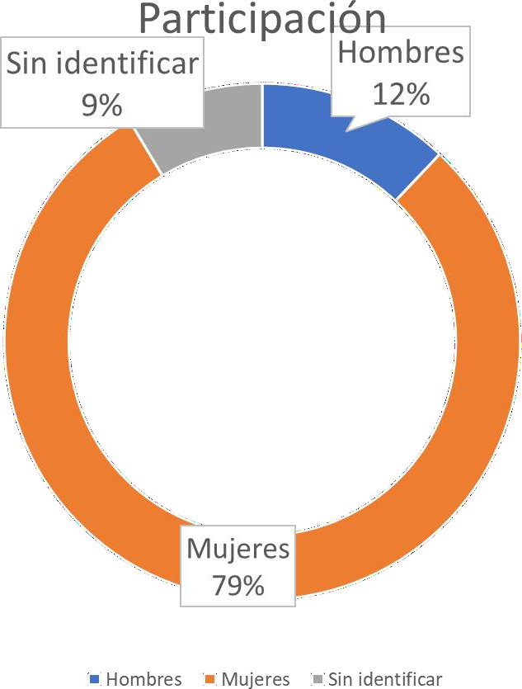

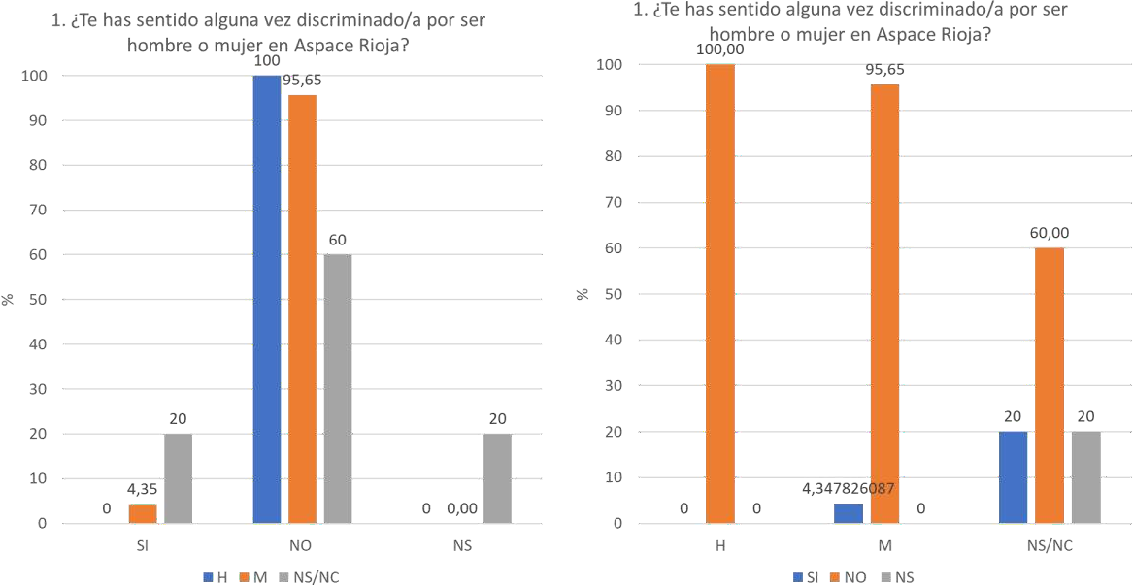

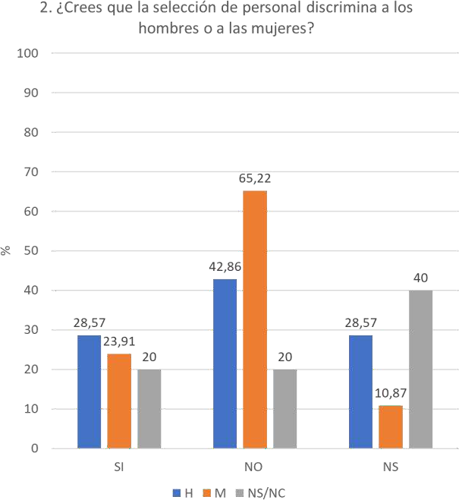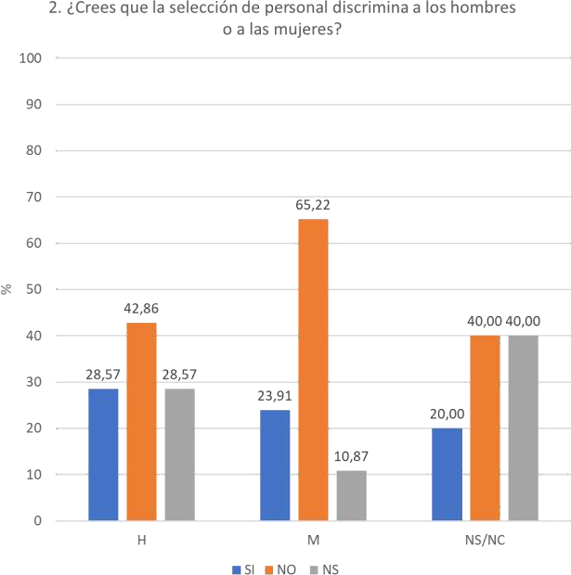

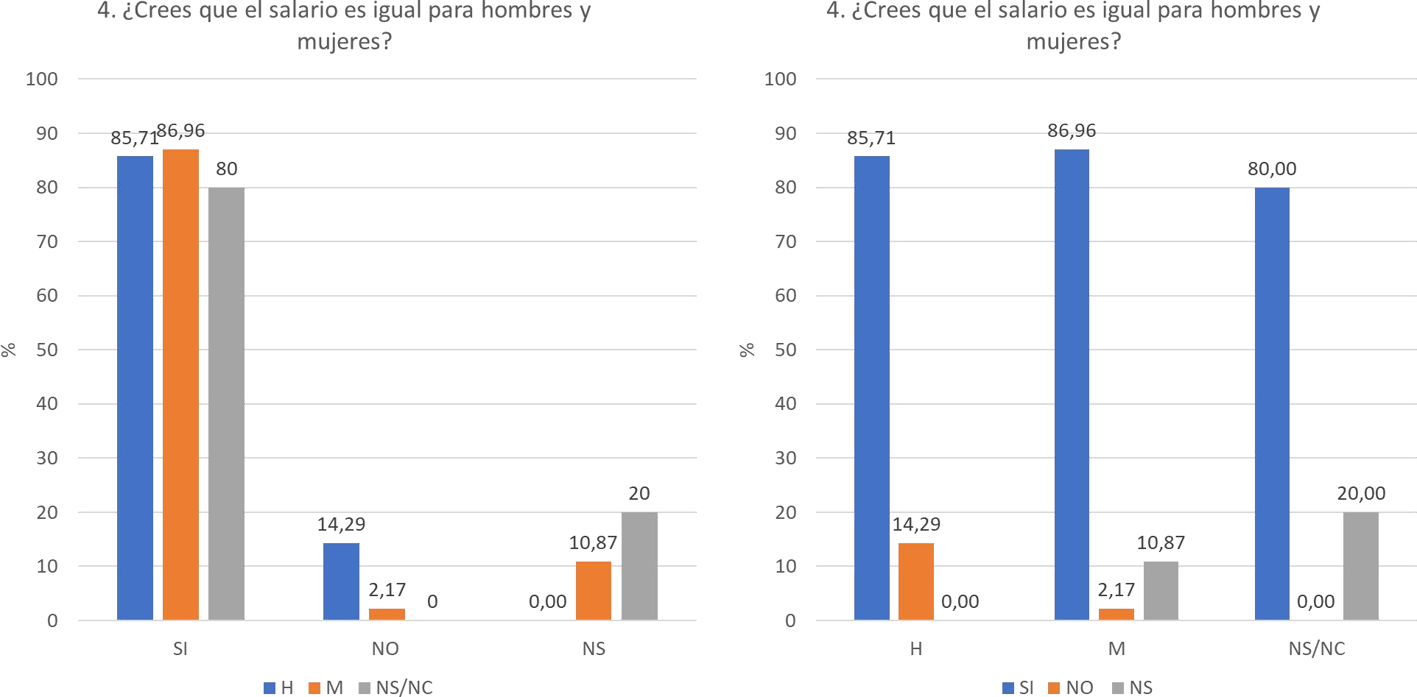

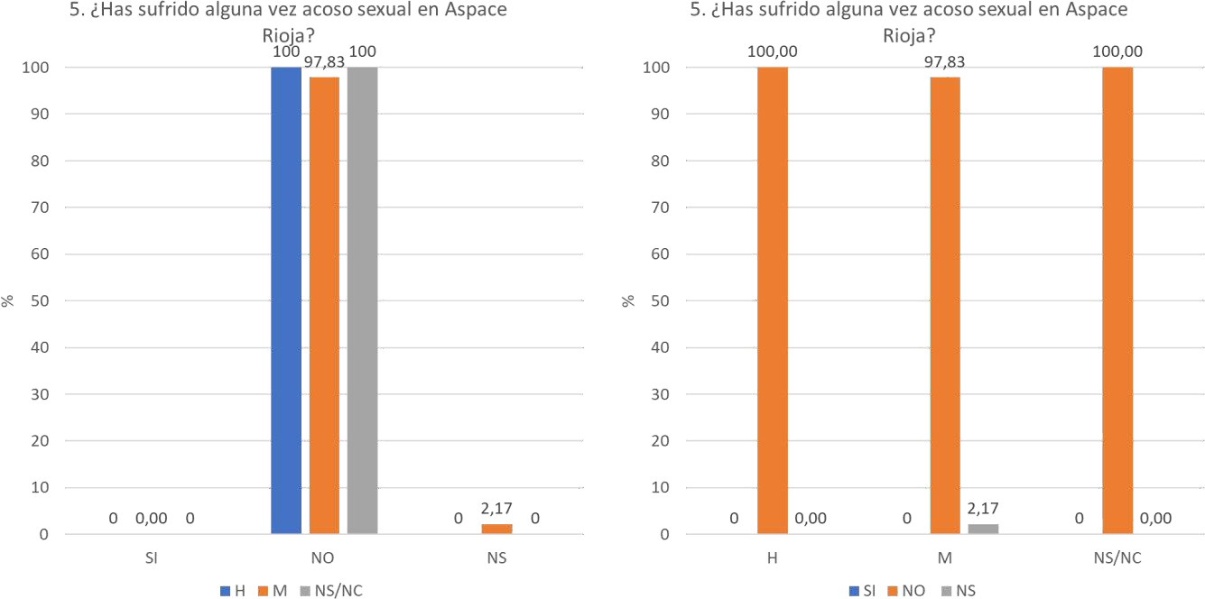

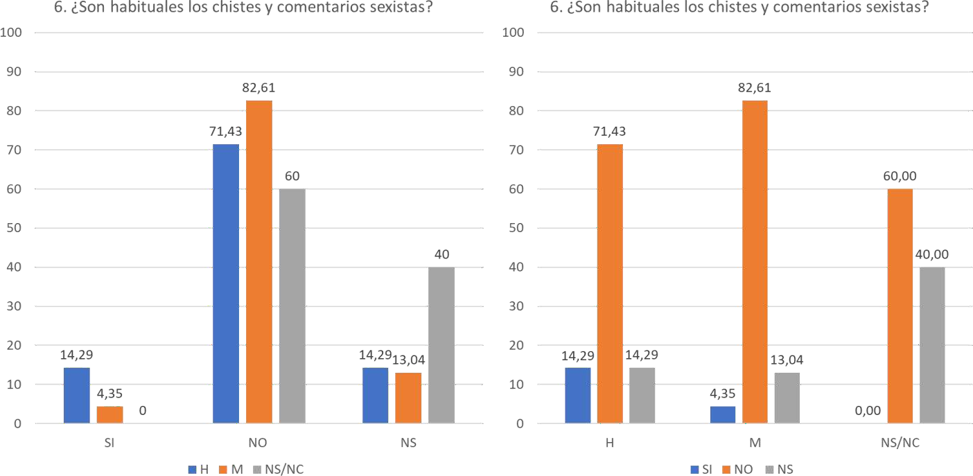

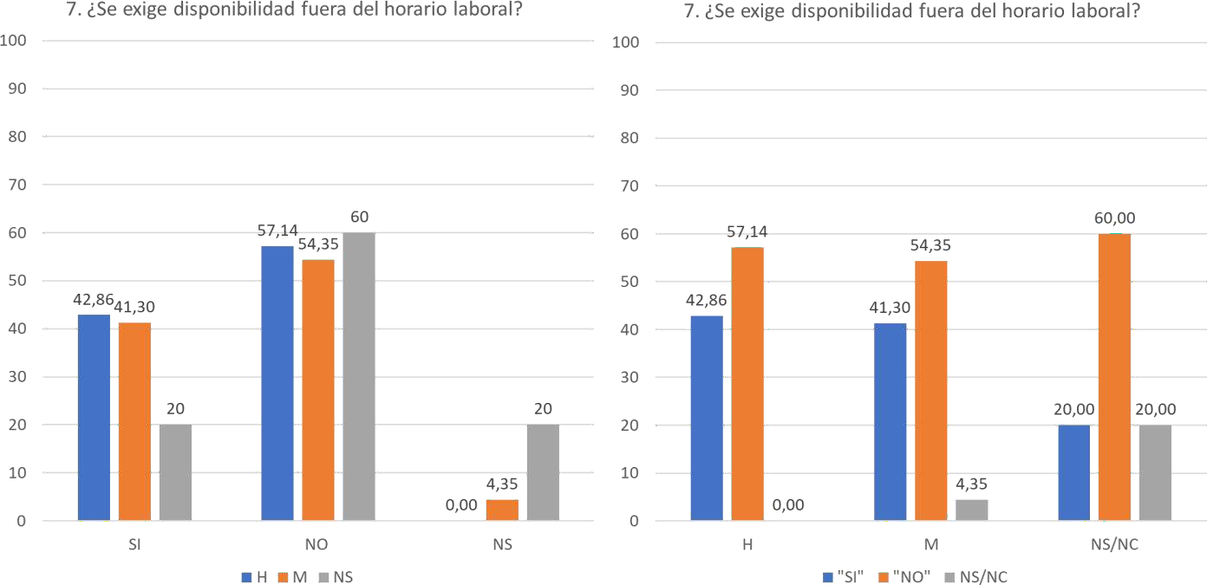

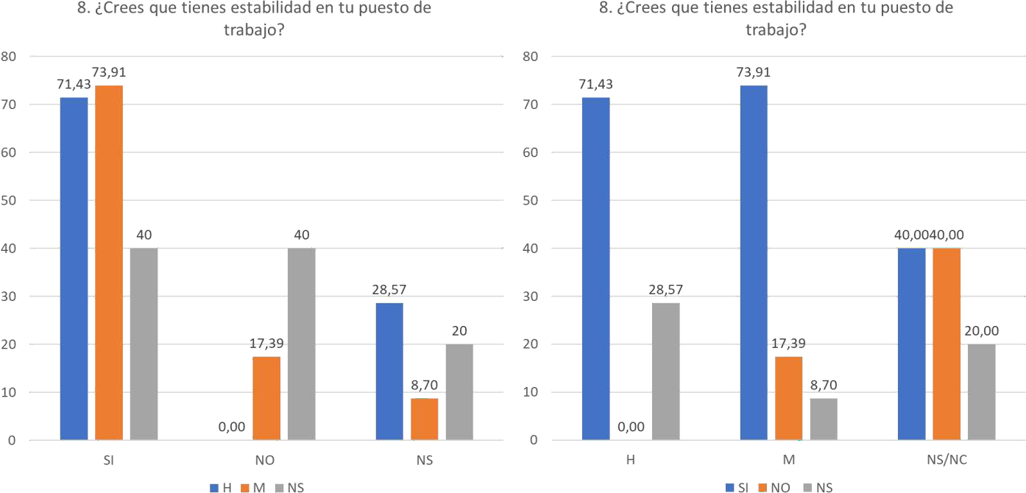

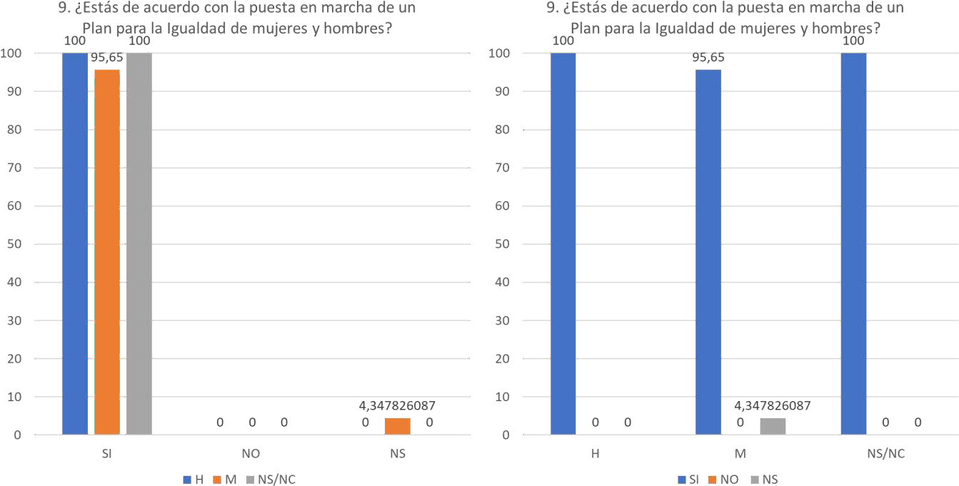

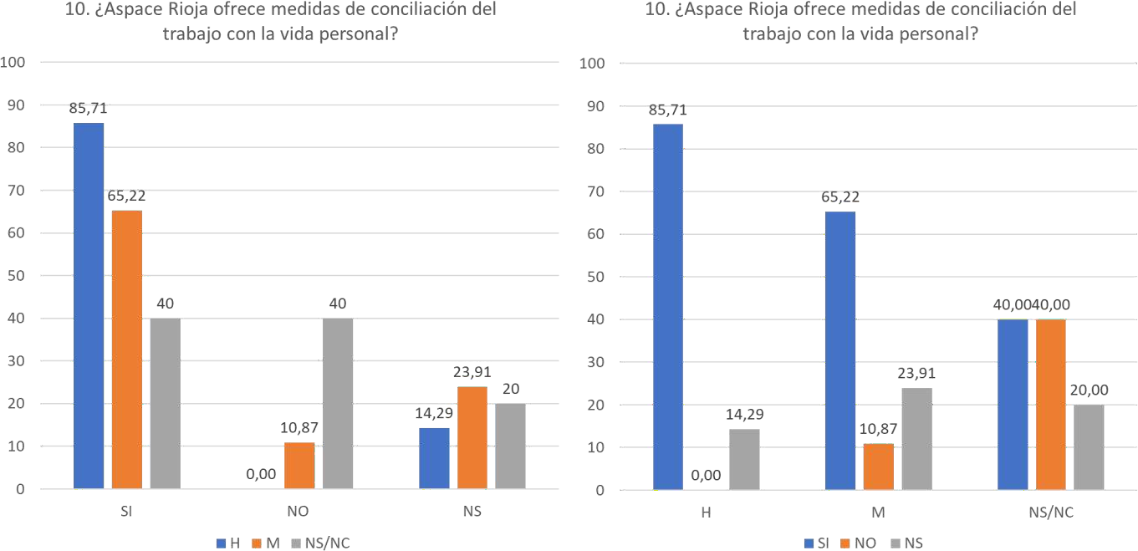

12. ¿Qué grado de satisfacción tienes con las medidas de
conciliación y flexibilidad?
NS/NC
6.00
M
6.67
H
8.14
1
2
3
4
5
6
7
8
9
10

13. ¿Se favorece la igualdad entre hombres y mujeres en la
empresa?
NS/NC
6.00
M
7.55
H
8.86
1
2
3
4
5
6
7
8
9
10

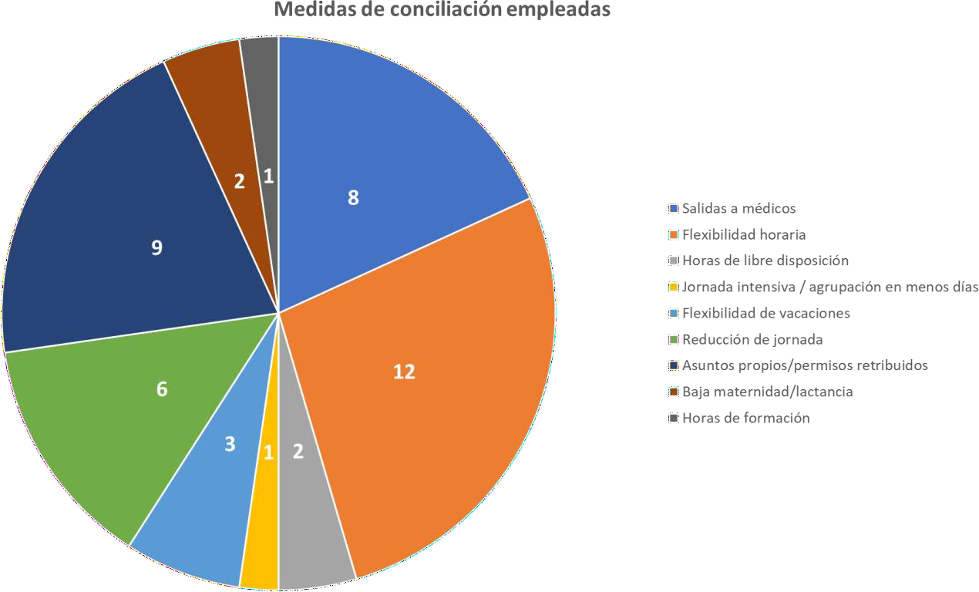

ANEXO 2: REGLAMENTO DE FUNCIONAMIENTO DE LA CNI



Chrysolida
fON






REGLAMENTO INTERNO COMISION NEGOCIADORA Y DE TRABAJO DE IGUALDAD PARA EL AREA DE ATENCION DE ASPACE RIOJA
'

raé¿ to rrtswto jara >wO Oototfstñw 6 r¿ lt ¿

c0vu IO iQ zatda c' em£re




ASPACERIOJA
Chrysalida
’
ASPACERIOJA




REGLAMENTO DE FUNCIONAMIENTO INTERNO DE LA COMISION NEGOCIADORA Y DE
TRABAJO EN IGUALDAD DEL AREA DE ATENCION DE ASPACE RIOJA

 | INDICE
 | 1. Pre5mbulo | 3
 | 2. Articulo 1: cun pusicion | 3
 | 3. Articulo 2 : fun cioncs | 4
 | 4. Articulo 3: frecriencia y cadenria de reuniones | 4
 | 5. Articulo 4: actas | 5
,xt | 6. Articulo 5: transparencia | 6
.‘’ y' | 7. Arti’culo 6: ticmpos rle dedicar.ion | 6
 | 8. Articulo 7: grupos de trabajo especificos
 | 9. Arti’culo 8: poli’ticas marco | 6
I | 10. Articulo 9: suplencias, cambio y renovacion de micmbros.
 | 11. Arti’culo 10: revision del reglamcnto | 7
 | 12. Arti’culo 11: discrepancias en la negociacion del plan | 6




Chrysolida



1. PREAMBULO

La Ley Orgânica para la Igualdad Efectiva para las Mujeres y Hombres (LOIMH), en su articulo 4S.1, obliga a las empresas a respetar la igualdad de trato y oportunidades en el âmbito laboral, debiendo, con esta finalidad, adoptar medidas dirigidas a evitar cualquier tipo de discriminacidn laboral entre mujeres y hombres, medidas que serân negociadas y, en su caso acordadas con la representacién legal de las personas trabajadoras (RLPT).
La Comisién Negociadora y de trabajo en Igualdad (en adelante CNI) es responsable de proponer, elaborar, implantar, impulsar, negociar y velar par la ejecucién de las medidas que constituyen el Plan de Igualdad, con el fin de afianzar la igualdad efectiva entre hombres y mujeres en el seno de la empresa.
Esta comisién es responsable del proyecto a Io largo del tiempo, propone y prioriza las acciones y medidas a trabajar en los sucesivos Planes de Igualdad, determina quienes son las personas responsables de la ejecucién de cada una de las medidas, los presupuestos con los que cuenta, si es necesario colaboracidn técnica externa, favorece la participacién y la escucha de las personas trabajadoras y en definitiva quien liderarâ lo referente a Igualdad de Oportunidades dentro del J\rea de atencidn de Aspace Rioja.
Estas medidas deberân dirigirse a la elaboracidn y aplicacién del Plan de Igualdad a la totalidad de la plantilla, sin perjuicio de que puedan establecerse acciones especiales adecuadas respecto a determinados centros de trabajo o colectivos. Dicho plan fijarâ el conjunto de medidas evaluables a abordar, los objetivos a alcanzar, las estrategias y prâcticas a adoptar para su consecucién, asl como el establecimiento de sistemas eficaces de seguimiento y evaluacién de
”
* los objetivos fijados (art. 46.1; 3; 4; 5; 6 LOIMH asf como en el dltimo reglamento 901 y 902/ 2020).
El presente texto articulado establece el Reglamento Interno de la Comisidn Negociadora y de rabajo en Igualdad (en adelante CNI) de AREA DE ATENCION DE ASPACE RIOJA, asi como la forma de gestionar este asunto.

ARTICULO 1: composlcldn

La CNI esta constituida por 6 miembros, 3 en representacién de la empresa y 3 en representacién de las personas trabajadoras.
La composicién de la CNI debe ser Io mas paritaria posible en térmlnos de sexo o, en su caso, representativa de la composicién de la plantilla.
La CNI podrâ contar con apoyo y asesoramiento externo especializado en materia de igualdad entre mujeres y hombres en el âmbito laboral, quienes intervendrân con voz, pero sin voto.


ChrysoIda



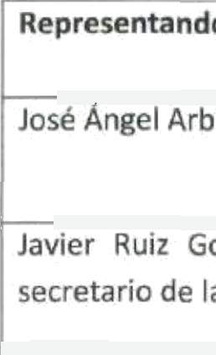Esta compuesta: Representando a la Empresa
José J\ngeI Arbizu, gerente

undoa los trabajadores:

E_{CC} N Bozalongo, Delegada de Personal de

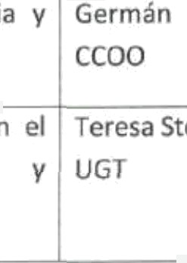Javier Ruiz Gopegui, adjunto a gerencia y German Pérez, Delegado de Personal de secretario de la CNI CCOO
Beatriz Ortiz, responsable de calidad en el Teresa Stokkermans, Delegada de Personal de area de desarrollo organizacional y UGT
coordinadora de igualdad

“ Se acuerda que CCOO ostenta la representatividad del 75% y UGT la representatividad del 25%.

ARTfcULO 2: Funciones

La CNI tiene las siguientes funciones:












far
a) Negociar y elaborar el diagndstico, asl como sobre la negociacién de las medidas que integrarân el plan de igualdad. Para el ejercicio de esta funcién, la direccién de la empresa facilitarâ todos los datos e informacién necesaria para elaborar el mismo en relacién con las materias enumeradas en este apartado, asl como los datos del registro salarial regulados en el articulo 28.2 del ET.

Elaborar el informe de los resultados del diagnéstico.
Identificar necesidades, proponer acciones y medidas prioritarias, su âmbito de aplicacién y los medios materiales y humanos necesarios para su implantacidn.
- Liderar e impulsar las actividades de la empresa relativas a la Igualdad entre hombres y mujeres.
- Definir las personas u érganos responsables de ejecutar las acciones del Plan de Igualdad, sus plazos, los indicadores de medicién y la recogida de informacién.
- Hacer un seguimiento preciso de la ejecucién del plan y consolidar las acciones de igualdad.
- Asesorar a la plantilla en materia de igualdad.
- Ser vehiculo de participacién y comunicacién con la plantilla.
- Mantener en todo momento el deber y obligacién de sigllo con respecto a aquella informacidn que les haya sido expresamente comunicada con carâcter reservado. En todo caso, ningdn tipo de documento entregado por la empresa a la comisién podrâ ser utilizado fuera del estrlcto âmbito de aquella ni para fines distintos de los que motivaron su entrega.
- Remisién del Plan de Igualdad que fuere aprobado ante la autoridad laboral competente a efectos de su registro, depésito y publicacidn.



ASPACER OJA
B

ARTI”CULO 3: frecuencia y cadencia de reuniones Momento negociacién Plan de Igualdad:
De manera ordinaria, mientras que dure la negociacion del Plan de Igualdad, se conv
menos una reunion mensual. La fecha de la siguiente reunion ordinaria sera fijada en la reunion anterior, sin prejuicio dcl cnvio formal de la convocatoria.
Ln las rcunioncs ordinaries, la secretario, hara llegar la convocatoria at resto r’ con, at menos, 7 di’as de antelacion. La convo«atnrin debera sicmprc conten fijado, asi como la fecha, hora y lugar de la reunion e ir acompañad - documentation necesaria.
/“ De manera extraordinaria y a peticion de cualquiera de las parte
.‘t• Comisién Negociadora podr solicitar una reunion extraordinar”
, extraordinaria debera acumpañarsu, en su caso, el orden del di ’/ correspondicnte. Presentada la solicitud de reunion cxtraord*
/^g* una antelacion minima de 3 dias naturales a la fechn dc sL› ' transcurran mas de 7 dias naturnles rlrsdc la rcccpcion d
Momento seguimiento Plan de Igualdad:
La CNI se reune de forma ordinaria como minimo y en sesion extraordinaria, cuando Io conside’ mayoria dc los miembros.
La Secretaria informa a todos los miemh reunion, de forma que los integrantes r
( * el Orden del Dia. Como minimo una incluyendo en ésta los asuntos y I
ARTICULO 4: actas

En el caso de que no se ac' rIPl vntn favorable dc Ir total (en este caso, a*

.6" > *"
Chrysalida
’
La persona que c’ conclusiones v
En el pror persona traba'
dC\’




Chrysolda

ty% ft;R:!;o,t,*-
y/y

ARTfCULO 5: transparencia


Tanto las convocatorias como los acuerdos de la CNI deben darse a conocer entre los trabajadores/as de la empresa, los cuales podrân hacer Ilegar sus propuestas a la CNI, personalmente o por escrito o por email, a través de sus miembros.
ARTfcULO 6: tlempos de dedicacién

Las horas de reunidn y preparacién de la CNI serân consideradas como tiempo efectivo de trabajo, no computado a efectos de horas sindicales y garantizando que la organizacidn y el funcionamiento de los centros de trabajo no se vean afectados y/o mermados.
Los gastos de desplazamiento, manutencidn y alojamiento serân a cargo de la empresa, en caso de que las reuniones se produzcan fuera del término municipal.
ARTICULO 7: grupos de trabajo especificos

La CNI puede constituir grupos de trabajo para abordar o hacer el seguimiento de problemas especfficos que se rigen por las mismas normas de funcionamiento contempladas en el presente reglamento.
ARTICULO 8: politicas marco

Las conclusiones, acciones, polfticas y procedimientos que emanen de la CNI en AREA DE ATENCION DE ASPACE RIOJA estarân en el marco de las politicas generates de la asociacién.
AezfcULO 9: suplendas, causbios y renovacidn de miembros

La CNI renovarâ sus integrantes al final de la vigencia del plan de igualdad o, en su caso, si hay cambios importantes de representatividad por elecciones sindicales.
Los miembros de la CNI tendrân realizar y justificar una formacién bâsica en igualdad de 6h.

Las personas que integren la Comisidn serân sustituidas en caso de vacancia, ausencia, dimisién, fin zacién del mandato o que Ie sea retirado por las personas que las designaron, por
posibilidad o por cualquier otra causa debidamente justificada.

Las personas que dejen de formar parte de la Comisién Negociadora y que representen a la empresa serân reemplazadas por esta, y si representan a la plantilla serân reemplazadas por el érgano de representacién legal de la plantilla de conformldad con su régimen de funcionamiento interno.

En el supuesto de sustitucidn se formalizarâ por escrito la fecha de la sustitucidn y motivo, indlcando nombre, apellidos, DNI y cargo tanto de la persona saliente, como de la entrance. El documento se anexarâ al acta constitutiva de la Comisién Negociadora.

Chrysoldo
ASPACERIOJA



En los supuestos de imposibilidad temporal de asistencia, las personas integrantes de la Comisién Negociadora podrân ser sustituidas por la que designen por escrito o bien delegar su voto en otra persona integrante de la Comisién Negociadora.


Del mismo modo, se establece que cualquier integrante de la Comisién podrâ delegar su voto en cualquier otra u otro integrante de la misma, siempre que Io haga por escrito para cada reunidn y asl mismo en caso de no poder asistir se podrâ sustituir por la persona que el titular designe par escrito.
Tanto la parte empresarial como la parte social podrân realizar cambios de las personas titulares siempre que exista comunicacién previa a toda la Comisién Negociadora, en la que se dé a conocer que persona o personas asumirân el cargo.
ARTfCULO 10: revisidn del reglamento

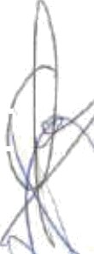Este reglamento sera revisado blenalmente, coincidiendo con la revisién del plan de igualdad en este periodo.
ARTICULO 11: discrepancias en la negociacién del plan

En el supuesto de que se produjeran discrepancias en la negociacidn del plan y revistieran naturaleza de conflicto de acuerdo con Io previsto en la ley, seran competentes los érganos de mediacién y arbitraje que correspondan en esta materia.
Logroño a 14 de Octubre de 2021 Firmas


Javter Rub Gopegui, adjunto a gerencia y

Jocfi Angel 8eatrh Ortlx, Elena German Ptrez, Teresa Arbitu, gerencia responsible de Basalongo, delegado de Stokkermans,
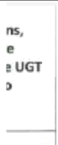
Calldcd dcl 4rea detcgada de Personal de delegada de
de desarrollo Personal de CCtgO en el Personal de UGT organleatfuo y CCoo en centro CAI en el cenoo

igualdad



